Некоммерческое Акционерное Общество

Карагандинский технический университет имени Абылкаса Сагинова

УДК 550.8 На правах рукописи

**АБДУЛЛИНА АЙГЕРИМ КАИРЖАНОВНА**

**Изучение глубинного строения Шу-Сарысуйского осадочного бассейна на основе геолого-геофизических исследований для оценки перспектив нефтегазоносности**

8D07201 – «Геология и раведка месторождений полезных ископаемых»

Диссертация на соискание степени

Доктора философии (PhD)

Научный консультант

кандидат технических наук

Доктор PhD

А.Д.Маусымбаева

Зарубежный научный консультант

Доктор геологических наук,

профессор

А.Н.Карпенко

Республика Казахстан

Караганда, 2023

**СОДЕРЖАНИЕ**

[ОБОЗНАЧЕНИЯ И СОКРАЩЕНИЯ 4](#_Toc148619194)

[ВВЕДЕНИЕ 5](#_Toc148619195)

[1 ХАРАКТЕРИСТИКА ШУ-САРЫСУЙСКОГО ОСАДОЧНОГО БАССЕЙНА 10](#_Toc148619196)

[1.1 Литолого-стратиграфические особенности осадочного бассейна 12](#_Toc148619197)

[1.1.1 Комплексы отложений фундамента 12](#_Toc148619198)

[1.1.2 Комплексы отложений квазиплатформенного чехла 13](#_Toc148619199)

[1.1.3 Комплексы отложений платформенного чехла 16](#_Toc148619200)

[1.2 Структурно-тектоническая характеристика 17](#_Toc148619201)

[1.3 Углеводородный потенциал осадочного бассейна 20](#_Toc148619202)

[1.3.1 Нефтегазоносность 20](#_Toc148619203)

[1.3.2 Нефтегазоматеринские породы 22](#_Toc148619204)

[1.3.3 Выделение вероятных зон генерации углеводородов 28](#_Toc148619205)

[1.4 Обстановки осадконакопления 29](#_Toc148619206)

[Выводы по первому разделу: 50](#_Toc148619207)

[2 ГЕОЛОГО-ГЕОФИЗИЧЕСКИЕ МЕТОДЫ ИЗУЧЕНИЯ ПЛОЩАДИ ГЕОТРАВЕРСА ШУ-САРЫСУЙСКОГО ОСАДОЧНОГО БАССЕЙНА 51](#_Toc148619208)

[2.1 Геологическая изученность 51](#_Toc148619209)

[2.2 Гравиметрическая изученность 53](#_Toc148619210)

[2.3 Аэромагнитная изученность 53](#_Toc148619211)

[2.4 Изученность территории электроразведочными работами 54](#_Toc148619212)

[2.5 Изученность территории сейсморазведочными работами 54](#_Toc148619213)

[2.6 Изучение полосы геотраверса бурением 56](#_Toc148619214)

[Выводы по второму разделу: 64](#_Toc148619215)

[3 ГЛУБИННОЕ СТРОЕНИЕ ОСАДОЧНОГО БАССЕЙНА ПЛОЩАДИ ГЕОТРАВЕРСА НА ОСНОВЕ ПРОВЕДЕННЫХ ГЕОЛОГО-ГЕОФИЗИЧЕСКИХ РАБОТ 67](#_Toc148619216)

[3.1 Аэромагниторазведочные работы 67](#_Toc148619217)

[3.1.1 Методика проведения аэромагниторазведочных работ 67](#_Toc148619218)

[3.1.2 Геологическая интерпретация данных аэромагнитной съемки 68](#_Toc148619219)

[3.2 Гравиразведочные работы 80](#_Toc148619220)

[3.2.1Методика проведения гравиразведочных работ 80](#_Toc148619221)

[3.2.2 Геологическая интерпретация гравиразведочных данных 80](#_Toc148619222)

[3.3 Электроразведочные работы 94](#_Toc148619223)

[3.3.1 Методика выполнения МТЗ / АМТЗ 94](#_Toc148619224)

[3.3.2 Геологическая интерпретация электроразведочных данных 94](#_Toc148619225)

[Выводы к третьему разделу 100](#_Toc148619226)

[ЗАКЛЮЧЕНИЕ 103](#_Toc148619227)

[СПИСОК ИСПОЛЬЗОВАННЫХ ИСТОЧНИКОВ 105](#_Toc148619228)

[ПРИЛОЖЕНИЕ А 113](#_Toc148619229)

[ПРИЛОЖЕНИЕ Б 117](#_Toc148619230)

# ОБОЗНАЧЕНИЯ И СОКРАЩЕНИЯ

|  |  |
| --- | --- |
| ГФН | -главная фаза нефтеобразования |
| УВ | -углеводород |
| УВС | -углеводородное сырье |
| МТЗ | -магнитотеллурическое зондирование |
| АМТЗ | -аудио-магнитотеллурическое зондирование |
| пог.км | -погонный километр |
| МОГТ | -метод общей глубинной точки |
| мГал | -миллигал |
| нТл | -нанотесла |
| Ом\*м | -ом на метр |
| г/см3 | -грамм на сантиметр в кубе |
| См | -сименс |
| ΔТа | -наблюденное аномальное магнитное поле |
| ΔGа | -наблюденное гравиметрическое поле |
| Ex | -горизонтальная компонента теллурического поля |
| Ey | -горизонтальная компонента теллурического поля |
| Hx | -горизонтальная компонента геомагнитного поля |
| Hy | -горизонтальная компонента геомагнитного поля |
| Hz | -вертикальная компонента геомагнитного поля |
| СГ ВП | -метод срединного градиента сопротивлений и вызванной поляризации |
| ВЭЗ | -вертикальное электрическое зондирование |

# ВВЕДЕНИЕ

**Актуальность работы.** Нефтегазовая сфера является одной из ведущих отраслей Казахстана, предопределив промышленное развитие страны. Задача восполнения запасов полезных ископаемых, в частности углеводородов, с каждым годом становится все более актуальной для Казахстана, ее решение может быть достигнуто только на основе дальнейшего системного изучения недр Республики на региональном, зональном и локальном уровнях.

В постановлении Правительства Республики Казахстан от 13.08.2012 г., №1042 разработаны поэтапные Программы геологоразведочных работ в целях реализации Концепции развития геологической отрасли страны.

Государственной программой геологоразведки на 2021-2025 годы принято решение оценить нефтегазовый потенциал малоизученных осадочных бассейнов по результатам Комплексного изучения осадочных бассейнов Казахстана (2015-2019гг.), где Шу-Сарысуйский осадочный бассейн по степени изученности был отнесен к малоизученным, а по потенциалу - к перспективным площадям.

Для изучения глубинного строения Шу-Сарысуйского осадочного бассейна выбран геотраверс, пересекающий максимальное число структур бассейна, требующих детальных геолого-геофизических исследований, результаты которых будут использованы для оценки перспектив на наличие углеводородов.

За более, чем 40-летнюю историю поисковых работ, степень геолого-геофизической изученности территории Шу-Сарысуйского бассейна не позволяет дать обоснованную оценку его генерационных возможностей. -Сарысуйский бассейн имеет очень сложное геологическое строение, напряженный характер геодинамической истории и невысокую степень геолого-геофизической изученности. Шу-Сарысуйский бассейн в плане нефтегазоносности изучен удовлетворительно (степень изученности от средней до высокой). Однако, в его пределах достаточно высоко изучены лишь южная окраина Кокпансорского и центральная часть Мойынкумского прогибов. Именно с этими территориями связаны известные газовые месторождения. В связи с этим приходится констатировать, что более 70% площади Шу-Сарысуйского бассейна изучено слабо.

О доказанном потенциале бассейна можно судить по результатам работ Акчулакова У. («Неразведанный нефтегазовый потенциал в пределах Шу-Сарысуского бассейна», 2004г.), Жолтаева Г.Г. («Атлас нефтегазовых и перспективных осадочных бассейнов Республики Казахстан», 2014г.), Карабалина У.С. («Ресурсный потенциал недр Казахстана: состояние, проблемы, инновационный вектор развития и реальные перспективы», 2015 г.), Ли А.Б. («Тектоническое развитие и перспективы нефтегазоносности Чу-Сарысуйской депрессии», 1982 г.).

Целесообразность и эффективность проведения комплексных исследований, включая опережающие по отношению к поисковым работам, аэромагнитную и гравиметрическую съемки, электроразведку методами магнитотеллурики и аудиомагнитотеллурики убедительно доказаны многолетней успешной практикой геологоразведочных работ в Казахстане (частью методов), России и других странах.

Близость Шу-Сарысуйского бассейна к ряду крупных городов и промышленных центров Центрального и Южного Казахстана позволит превратить его в идеальный источник поставки Казахстанского газа в случае обнаружения достаточных его запасов.

**Целью** диссертационной работы является изучение глубинного строения Шу-Сарысуйского осадочного бассейна для выявления перспективных структур на наличие углеводородов на основе геолого-геофизических исследований.

**Задачи** исследований:

1. Выявить связи между трансгрессивно-регрессивными процессами развития Шу-Сарысуйского осадочного бассейна с осадконакоплением и формированием структур, перспективных на наличие углеводородов.
2. Изучить закономерности распространения осадочных образований основных литолого-структурных единиц для выявления перспективных структур на основе геолого-геофизических работ.
3. Создать обобщенную параметрическую модель геоэлектрического разреза, и на ее основе изучить литологический состав локальных геологических неоднородностей и их связь с субвертикальными транскоровыми каналами повышенной проницаемости.
4. Установить закономерности размещения перспективных структур, благоприятных для обнаружения и локализации углеводородного сырья, в Шу-Сарысуйском осадочном бассейне.

**Объектом исследования** является Шу-Сарысуйский осадочный бассейн.

**Предмет исследования** – 100-километровая полоса вдоль регионального профиля (геотраверс).

**Фактический материал и методы исследования**. В основу работы положены результаты анализа палеогеографической эволюции Шу-Сарысуйского осадочного бассейна, проведенного на базе имеющихся карт литолого-палеогеографической обстановки по бассейну, составленные У.Акчулаковым. Для уточнения геологического строения полосы геотраверса, выявления аномалеобразующих объектов, глубины их расположения и размеров,определения геологической природы их образования были использованы современные данные геофизических исследований. Для выявления транскорвых каналов и определения их сопротивлений были использованй данные, полученные по результатам электроразведки.

**Научная новизна:**

1. Установлены закономерности размещения структур, перспективных на наличие углеводородов в отложениях карбона (Созак-Байкадамский прогиб (C1v1, С1v2-3, C1s), Тастинское поднятие (C1, C2, C3), Мойынкумский прогиб (Миштинская мульда) (С1v2-3, C1s ), Нижнешуское поднятие (C1, C2, C3), Тасбулакский прогиб (С1v, С1s, C2, C3), девона (Нижнешуское поднятие (D3fm), перми (Талаское поднятие (Р2).
2. Подтверждена связь складчато-глыбовых структур региона, формирующих ступенчатое строение поверхности фундамента с залеганием линзообразных пластов верхнедевонской каменной соли, включающих перспективные на наличие углеводородов структуры (Байкадамская, Кокшуйская, Шабданская и Мойынкумская мульды).
3. Установлена связь субвертикальных глубинных транскоровых каналов до 40 км с зонами пониженных сопротивлений, которые вероятно являются путями переноса глубинных термических потоков и флюидов.

**Защищаемые научные положения:**

Результаты геолого-геофизических исследований палеогеографической обстановки Шу-Сарысуйского осадочного бассейна вдоль выбранного геотраверса свидетельствуют о том, что накопление углеводородов происходило в период конца трансгрессии – начале регрессии; перспективными структурами на наличие углеводородов являются отложения карбона (Созак-Байкадамский прогиб (C1v1, С1v2-3, C1s), Тастинское поднятие (C1, C2, C3), Мойынкумский прогиб (Миштинская мульда) (С1v2-3, C1s), Нижнешуское поднятие (C1, C2, C3), Тасбулакский прогиб (С1v, С1s, C2, C3), девона (Нижнешуское поднятие (D3fm), перми (Талаское поднятие (Р2).

На основе геофизических исследований (грави-магниторазведочные работы) подтвержден складчато-глыбовый характер структур региона, ступенчатое строение поверхности фундамента Шу-Сарысуйского осадочного бассейна. В результате интерпретации геофизических данных установлена связь линзообразных пластов верхнедевонской каменной соли с перспективными структурами (Байкадамская, Кокшуйская, Шабданская и Мойынкумская мульды).

По результатам проведенных электроразведочных работ (МТЗ, АМТЗ) построен геоэлектрический разрез до 40 км по геотраверсу, в котором выявлены геоэлектрические субвертикальные неоднородности, характеризующиеся пониженными сопротивлениями, вероятно представляющие собой транскоровые каналы движения флюидов и термических потоков в Шу-Сарысуйском осадочном бассейне.

**Практическая значимость.**

Закономерности размещения потенциальных структур на наличие углеводородов, установленные в Шу-Сарысуйском осадочном бассейне, дают основание для планирования детальных геологоразведочных работ.

Результаты исследований внедрены в геофизический и геологический отделы ТОО «Азимут Геология», в учебный процесс при проведении лекционных и практических занятий по дисциплине «Геология нефтегазовых месторождений» на кафедре «Геология и разведка месторождений полезных ископаемых», НАО «Карагандинский технический университет имени Абылкаса Сагинова».

**Конечным результатом исследований** являются выводы об уточнении геологического строения Шу-Сарысуйского осадочного бассейна,выделении перспективных структур на наличие углеводородного сырья в пределах полосы геотраверса на основе проведенного комплекса геолого-геофизических исследований с рекомендациями на проведение детальных геологоразведочных работ и возможностью перенести последовательность исследований на другие участки осадочного бассейна.

**Личный вклад автора** состоял в сборе, обработке, систематизации, обобщении и интерпретации фактического и фондового материалов; проведении обработки и интерпретации полученных баз данных по проведенным геофизическим исследованиям (гравиразведочные, аэромагниторазведочные, электроразведочные); построении моделей (геоплотностная, геомагнитная, геоэлектрическая); построении геологического разреза с выделением границ фундамента и основных осадочных комплексов; обосновании актуальности научно-исследовательской работы; изучении распространения магнитных аномалий, аномалий силы тяжести с определением вероятной геологической природы их образования.

**Апробация работы и публикации.** Основные положения диссертационной работы докладывались:

- на семинарах кафедры «Геология и разведка месторождений полезных ископаемых» НАО «Карагандинский технический университет имени Абылкаса Сагинова»;

- в Навоийском государственном горном институте;

-на международной научно-практической конференции «GLOBAL SCIENCE AND INNOVATIONS 2022: CENTRAL ASIA» (Астана, 2022);

- на XXX международной конференции студентов, аспирантов и молодых ученых «Ломоносов» (Москва, 2023);

-на международной научно-практической конференции «Интеграция науки, образования и производства – основа реализации Плана нации» (Сагиновские чтения №14), (Караганда, 2022);

-на международной научно-практической конференции «XV Сагиновские чтения. Интеграция образования, науки и производства» (Сагиновские чтения №15), (Караганда, 2023).

Пройдена научная стажировка в период с 4 апреля по 18 апреля 2022 года в Навоийском государственном горном институте, Узбекистан, за время которой была написана статья в местный журнал и проведена лекция на тему «Нефтегазовый потенциал Шу-Сарысуйского осадочного бассейна» для магистрантов 2 курса.

Основные положения диссертационной работы опубликованы в 9 научных трудах, 1 из которых в издании, рекомендованный Комитетом по обеспечению качеств в сфере науки и высшего образования Республики Казахстан; 4- в трудах международных конференций; 2 – статьи, входящие в базу Scopus, 1 статья, входящая в базу Web of Science; 1 патент на изобретение РК (Приложение Б).

**Структура и объем диссертации:** Диссертация изложена на 112 страницах и состоит из введения, трех разделов, заключения и списка использованных источников, включающего 93 наименования. Диссертационная работа иллюстрирована 50 рисунками и 8 таблицами.

**Благодарность.** Автор выражает глубокую признательность научному консультанту к.т.н., доктору PhD, старшему преподавателю кафедры ГРМПИ Маусымбаевой А.Д., за помощь в выборе научного направления, помощь в интерпретации полученных геофизических данных, за научное сопровождение, ценные советы и замечания, а также за поддержку на протяжении всего времени обучения в докторантуре и написании диссертационной работы.

Отдельную благодарность и глубокую признательность автор выражает д.т.н., профессору кафедры ГРМПИ Портнову В.С. за помощь в выборе научного направления, консультацию в интерпретации полученных геофизических данных, за ценные рекомендации и научное сопровождение, помощь в организации и проведении аналитических исследований и методическую помощь при выполнении работы.

Особую благодарность автор выражает профессору, доктору PhD, старшему преподавателю кафедры геофизики Института геологии и нефтегазового дела им. К.Турысова Казахского Национального Исследовательского Технического Университета имени К.И.Сатпаева Умировой Г.К. за помощь в написании статей, за ценные рекомендации и научное сопровождение в течение всего времени обучения в докторантуре.

Автор благодарит зарубежного научного консультанта доктора геологических наук, профессора, заведующего кафедрой нефти и газа Учебно-научного института Киевского национального университета им. Тараса Шевченко Карпенко А.Н. за помощь в написании научных статей, за консультацию в выборе научного направления.

Автор выражает благодарность сотрудникам ТОО «Азимут Геология», в лице старшего геофизика Вороновой К.В., геофизика Мустафина Ж.М., заместителю директора по производству Чернову П.В. за помощь в исследованиях, за консультацию в интерпретации полученных геофизических данных на ПО на базе компании, а также за возможность внедрения результатов исследований.

Автор благодарит преподавателей и сотрудников кафедры «Геология и разведка месторождений полезных ископаемых» НАО «Карагандинский технический университет имени Абылкаса Сагинова» за рекомендации в написании диссертационной работы, а также за помощь в организации зарубежной научной стажировки.

# 1 ХАРАКТЕРИСТИКА ШУ-САРЫСУЙСКОГО ОСАДОЧНОГО БАССЕЙНА

Анализ геологического строения осадочных бассейнов Казахстана дает основание отнести Шу-Сарысуйский осадочный бассейн к перспективным площадям, на которых рекомендовано проводить региональные геолого-геофизические работы с целью оценки их перспектив (рисунок 1.1). Одной из таких работ является проведение комплекса геолого-геофизических исследований вдоль геотраверса, который пересекает площадь осадочного бассейна в северо-восточном направлении и проходит по основным структурным единицам: Созак-Байкадамский прогиб; Талас-Тастинская система поднятий; Нижнешуское поднятие, небольшая западная часть Мойынкумского прогиба и Тасбулакский прогиб.

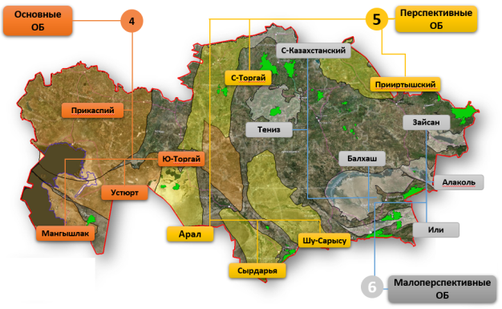

Рисунок 1.1 – Ранжирование осадочных бассейнов Казахстана по результатам Комплексного исследования осадочных бассейнов Республики Казахстан

Примечание - Составлено по источнику [1]

Степень изученности Шу-Сарысуйского бассейна характеризуется как удовлетворительная [1]. Общие сведения по бассейну приведены в таблице 1.1.

Физическими предпосылками для проведения комплекса геофизических работ (аэромагниторазведочные, гравиразведочные, электроразведочные) явились следующие установленные фактические данные:

1. Наличие хорошо проводящих зон в глубинных слоях, создающих региональные аномалии геомагнитного поля [2];

2. Аномальная электропроводимость в рифтовых зонах, связанных с очагами повышенного разогрева пород. При этом отмечается наличие слоя высокой продольной проводимости в астеносфере и падение сопротивления мантийного вещества на глубинах 300 км и более до одного Ом\*м [3];

3. Различная магнитная восприимчивость изверженных пород: слабая - кислых, средняя - средних и высокая - пород основного и ультраосновного состава; наличие региональных аномалий геомагнитного поля, обусловленных теллурическими токами в земной коре [4, с. 8];

4. Плотностные неоднородности Земли. Фиксируются в виде аномалий силы тяжести в редукциях Буге, Фая и изостатической. Аномалии в редукции Буге соответствуют стандартному значению плотности промежуточного слоя в 2,67 г/см3 и отражают неоднородности распределения плотности в верхней части литосферы до глубин 40 - 60 км [5, с. 57];

5. Длиннопериодные вариации электромагнитного поля, устанавливаемые по магнитотеллурическим зондированиям на глубинах до 100 - 300 км. В интервале глубин 100 - 200 км электрическая проводимость равна приблизительно 10-3 См, а с 300 км резко возрастает до 1 См. [4, с. 8];

6. Аномалии геомагнитного поля отражают изменения вещественного состава фундамента и структурные особенности верхних слоев земной коры [5, с. 60].

Таблица 1.1 – Краткая информация по бассейну

|  |  |
| --- | --- |
| Провинция | Казахская рифтовая нефтегазовая. Шу-Сарысуйкая газоносная область |
| Статус | Утвержденные запасы |
| Тип углеводородов | Природный газ с высокой инертностью (35% N2, 2.5% H2S, 0.4%He, 0.4%CO2) |
| Размеры бассейна | 840 км х 300 км |
| Площадь бассейна | 160 352 км2 |
| Толщина осадочного чехла | 5 000 м |
| Количество скважин по осадочному бассейну | 356 |
| Последние пробуренные поисковые скважины | 2010 г, Айракты 2Г, Амангельды 123/1 |
| Мощность осадочного чехла, вскрытого бурением | 1 000 – 4 500 м |
| Фундамент | Архейские – протерозойские породы на глубине более 2000 м вулканогенные нижне-среднедевонские |
| Кол-во месторождений | 11 |
| Изученность участка | Средняя (0.4 скважины/1000км2) |
| Самое большое месторождение | Амангельды, извлекаемый газ 948000 млн.куб.фут (158 млн. баррелей нефтяного эквивалента) |

## 1.1 Литолого-стратиграфические особенности осадочного бассейна

В геологическом строении Шу – Сарысуйского осадочного бассейна участвуют литолого-стратиграфические комплексы кристаллического фундамента, включающие образования нижнего девона и древнее, слабодислоцированные и слабометаморфизованные отложения промежуточного квазиплатформенного этажа, сложенные отложениями среднего девона до перми включительно, и платформенного чехла мезокайнозоя, которые составляют осадочное наполнение бассейна. [6, с. 201, 7, с. 66, 8, с. 45].

### 1.1.1 Комплексы отложений фундамента

Фундамент Шу-Сарысуйского бассейна сложен породами протерозоя и нижнепалеозойскими образованиями. Данный комплекс образований развит в обрамляющих бассейн горных постройках (Улытау, Каратау, Киргизском Алатау, Кендыктас, Шуская глыба) и на отдельных участках Сарысу-Тенизского водораздела. [6, с. 201, 8, с. 43].

Нижний протерозой представлен толщей гнейсов, амфиболитов, кристаллических сланцев и сильно метаморфизованных интрузивных образований (от габбро и диоритов до плагиогранитов) [6, с. 202].

Выходы верхнепротерозойских образований представлены в основании эффузивными породами и их туфами, выше алевролитами, песчаниками и разнообразными сланцами с линзами и прослоями конгломератов и известняков, в верхней части разреза известняками и доломитами. Данные образования дислоцированы в узкие, сильно сжатые складки, имеющие общее северо-западное простирание [7, с. 68].

Нижнепалеозойский комплекс слагают образования кембрия и ордовика. Кембрийские образования залегают на протерозойских трансгрессивно с конгломератами в основании. Представлены они различными сланцами (песчано-глинистыми, углисто-кремнистыми, кремнистыми и кремнисто-карбонатными) с прослоями доломитов и фосфоритов, конгломератами, песчаниками, алевролитами, известняками и доломитами. Общая мощность кембрийских образований составляет около 1600 м, в Малом Каратау мощность нижнего кембрия (каройская свита) - 2000 м, а среднего и верхнего кембрия-ордовика превышает 2700 м [9]. Ордовикские отложения слагают верхнюю часть нерасчлененной тамдинской свиты, сложенной известняками и доломитами мощностью более 2500 м [7, с. 69].

Верхний палеозой представлен девонскими отложениями, который подразделяется на три комплекса: эффузивный нижний-средний девон, жаксыконская серию среднего девона - франского яруса верхнего девона и фаменский ярус. Нижний-средний девон представлен в основании разреза конгломератовопорфиритовой толщей мощностью до 1350 м, которая вверх по разрезу сменяется пирокластической толщей, сложенной порфирами, порфиритами и туфами общей мощностью в 2000 м. Заканчивается разрез порфировой толщей мощностью 600 м [7, с. 69].

Стратиграфически выше с резким угловым и азимутальным несогласием залегает жаксыконская серия среднего девона - франского яруса верхнего девона, которая сложена красноцветными песчаниками, алевролитами и конгломератами. Фаменский ярус в целом представлен известняковыми фациями с большим количеством остатков фауны. Лишь при приближении к области поднятий в разрезе появляются доломиты и песчаники. Максимальная мощность фаменских отложений на юге составляет 1200 м [7, с. 69].

### 1.1.2 Комплексы отложений квазиплатформенного чехла

Основными формациями, заполнившими осадочный бассейн в квазиплатформенном чехле, принято считать карбонатно-терригенно-галогенный верхний девон, терригенно-карбонатный нижний карбон, континентальный терригенный средне-верхний карбон, терригенно-галогенную нижнюю пермь и терригенно-карбонатную верхнюю пермь [7, с. 72].

*Карбонатно-терригенно-галогенный верхний девон (D3fm)*

Образования этого возраста распространяются над фундаментом, имеющим глубокое залегание (рисунок 1.2). Карбонатная часть большее распространение имеет в Жезказганском прогибе, уменьшается на территории Кокпансорского прогиба, замещаясь терригенно-галогенной толщей, далее на юго-восток полностью пропадая. На значительной части бассейна распространена терригенная составляющая формации. Представлена в основании среднегалечными конгломератами с хорошо окатанной галькой вулканитов нижнего-среднего девона, крупно- и мелкозернистым песчаником, мелкокристаллическим белым ангидритом, доломитами и аргиллитами, которые вверх по разрезу переходят в глину, имеющую желваки и отдельные кристаллы красновато-желтой каменной соли. Соль переслаивается с терригенными отложениями, образуя единый терригенно-галогенный комплекс пород. Верхняя галогенная толща в своем распространении ограничена размерами солеродного бассейна [7, с.73].

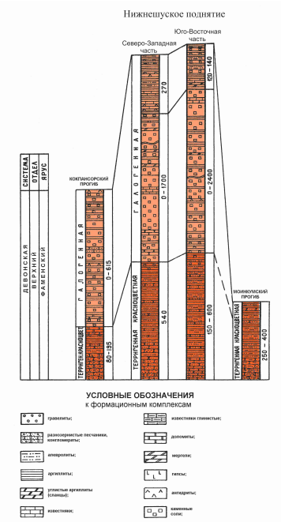

Рисунок 1.2 – Формационные комплексы отложений D3fm

Примечание - Составлено по источнику [7, с. 76]

*Терригенно-карбонатный комплекс С1*

В своем распространении образования данного комплекса охватывают почти всю площадь осадочного бассейна. Согласно залегают над фаменскими образованиями. Отложения нижнего карбона представлены всеми ярусами: турнейским, визейским и серпуховским [7, с. 78].

*Континентальный красноцветный терригенный комплекс С2-3*

Общая мощность комплекса изменяется от 200-450 м на приподнятых блоках до 700 м в опущенных зонах (Мойынкумский прогиб) (рисунок 1.3) [7, с. 92].

*Терригенно-галогенный комплекс нижней перми Р1*по различиям литологического состава расчленяется на две толщи: подсоленосную и соленосную. Подсоленосная толща согласно залегает на верхнекаменноугольных отложениях. Выражена чередованием красноцветных континентальных песчаников, алевролитов и реже аргиллитов. Соленосная толща характеризуется более ограниченным распространением и представлена чередованием терригенных и галогенных осадков. Терригенные отложения литологически выражены переслаиванием песчано-алевролитовых и аргиллитовых пород при преобладании первых. Галогенные отложения сложены, в основном, каменной солью от прозрачной до янтарно-желтой, полнокристаллической. Мощность ее колеблется от 400- до 1500 м (рисунок 1.3) [7, с. 96].

В связи с тем, что галогенные толщи выступают в качестве идеального регионального газоупора, границы распространения соленосной толщи участвуют в процессе формирования и локализации залежей углеводородов [10, с. 10].

*Терригенно-карбонатный комплекс верхней перми Р2*продолжают разрез нижней. Определенной границей здесь служит соленосная толща. Отложения верхнепермского времени объединены в надсоленосную толщу, которая сложена чередующимися красноцветными песчаниками, алевролитами, аргиллитами, темно-серыми мергелями и редкими прослоями серых и темно-серых глинистых известняков. Надсоленосная толща в обнаженной части не превышает 160 м. Однако в наиболее прогнутых участках мощность толщи увеличивается до 800 м (рисунок 1.3) [7, с. 99, 10, с. 8].

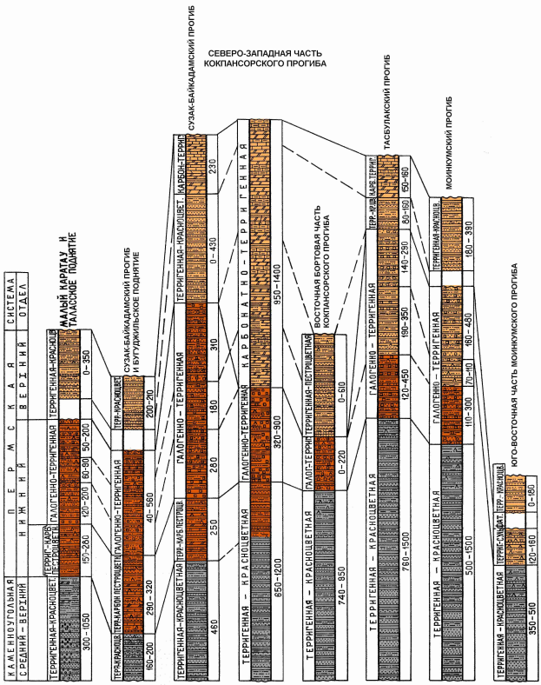

Рисунок 1.3 – Формационные комплексы С2-3, P1-2

Примечание - Составлено по источнику [47, с. 94]

Условные обозначения на рисунке 1.2

### 1.1.3 Комплексы отложений платформенного чехла

Комплексы отложений платформенного чехла представлены осадочными мезозойско-кайнозойскими образованиями (Mz-Kz). По литолого-стратиграфическим особенностям, характеру площадного развития, степени дислоцированности, наличию различного типа несогласий мезозойскокайнозойские образования уверенно дифференцируются на два структурных яруса: нижний, включающий триасово-юрский комплекс образований, и верхний, охватывающий всю остальную гамму отложений платформенного чехла [7, с. 102].

Триасово - юрский комплекс в пределах Шу-Сарысуйского бассейна нигде не установлен.

Юрские отложения представлены нижним и средним отделами. Нижнеюрская толща (верх лейаса) сложена грубообломочными породами - конгломератами, гравелитами и грубозернистыми песчаниками и с резким угловым несогласием залегает на различных по возрасту палеозойских отложениях. Среднеюрские сероцветные породы в основании представлены мощной толщей грубых конгломератов, переходящих в пески, алевролиты и глины с горизонтами бурых углей. Мощность их изменяется от 400 м до 800 м. Перекрывается юрская толща несогласно лежащими красноцветными, гипсоносными глинами адайсайской свиты неогена [7, с. 103].

Верхнемеловой-кайнозойский комплекс Разрез верхней части платформенного чехла начинается с верхов верхнего мела. В его строении участвуют морские и континентальные песчано-глинистые образования от верхнего мела до современных осадков включительно. В большинстве случаев он ложится с резким угловым несогласием и глубоким стратиграфическим перерывом на отложениях верхнего палеозоя. Для него характерно практически горизонтальное залегание. В пределах Шу-Сарысуйского бассейна образования мезозойской группы представлены верхнемеловыми отложениями. Они сложены галечниками, песчаниками, песками, глинами и супесями. Кайнозойские образования представлены палеогеновыми и неоген-четвертичными осадками: пески, песчаники и глины. Наиболее мощные разрезы верхнемеловых и палеоген-неогеновых отложений вскрыты в прогибах (300-800 м). В зоне приподнятых блоков фундамента мощность пород верхнего структурного яруса резко сокращается до первых сотен метров. Литологическая неоднородность мел-кайнозойских образований дает возможность выделить в составе верхнего структурного комплекса платформенного чехла три формации: 1- континентальную терригенную красноцветную, объединяющую образования верхнего мела и нижнего палеогена (палеоцена); 2- морскую песчано-глинистую и континентальную, объединяющую образования среднего палеогена (эоцена); 3- красноцветную молассовую, объединяющую образования верхнего палеогена (олигоцена), неогена (миоцена и плиоцена) и четвертичных отложений (озерных, аллювиально-делювиальных и эоловых) [7, с. 106].

## 1.2 Структурно-тектоническая характеристика

Строение бассейна по проведенным геофизическим работам принято считать разновозрастным блоковым. По фундаменту бассейна выделяется ряд опущенных и приподнятых блоков, которые образуют относительно замкнутые гидродинамические системы (рисунок 1.4) [8, с. 21, 7, с. 137].

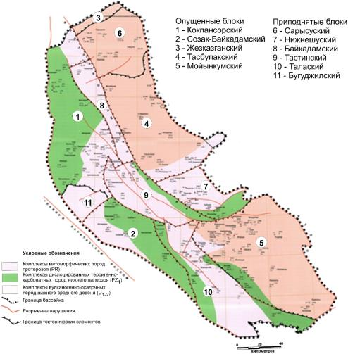

Рисунок 1.4 – Тектоническое районирование бассейна

Примечание - Составлено по источнику [7, приложение 9]

Кокпансорский прогиб соответствует в плане Кокпансорскому опущенному блоку в фундаменте. Он имеет субмеридиональное простирание, при протяженности с севера на юг до 310 км при ширине на севере от 20 км до 120 км на юге. Прогиб сформирован между двумя правосторонними сдвиго-надвиговыми системами: Западно-Улытауской и Кокшетау-Жезказганской [6, с. 202, 7, с. 137].

Наряду с этим по зоне Западно-Улытауского надвига докембрийские и нижнекаменноугольные комплексы образований Улытау надвинуты на толщи более молодых палеозойских отложений Кокпансорского прогиба. Под влиянием интенсивного сжатия соль в Кокпансорском прогибе собрана в серию соляных подушек и гряд. Верхнедевонские соли имеются только на юго-востоке Кокпансорского прогиба в районе газового месторождения Придорожное [6, с. 202, 7, с. 137].

Созак-Байкадамский прогиб имеет северо-западное простирание и размеры 240×75км. Его юго-западным ограничением является Итмурунская ступень антиклинория Большого Каратау, отделенная от прогиба разломом. На юге он граничит с Аккульской ступенью, на северо-западе с Бугуджильским и на северо-востоке с Тастинским поднятиями. Внутренняя часть Созак-Байкадамского прогиба имеет простое строение и нарушена лишь малоамплитудными разрывами [6, с. 204, 7, с. 137].

Мойынкумский прогиб имеет северо-западную ориентировку, и размеры его составляют 310 х (70-150) км. По периметру он ограничен разломами, по которым сочленяется на северо-западе с Шуской глыбой и Нижнешуским поднятием, на северо-востоке с Кендыктасским массивом и Шу-Илийским антиклинорием, на юго-западе и северо-западе с Таласким поднятием и соответствует Мойынкумскому опущенному блоку фундамента [6, с.201, 7, с. 137, 11].

Тасбулакский прогиб контактирует по Кокшетау-Жезказганскому разлому с Тастинским и Бетпакдалинским поднятиями и ограничен на севере Сарысуйским, а на юге Нижнешуским поднятиями. На восток-северо-востоке по Жалаир-Найманскому сдвиго-надвигу прогиб граничит с Шу-Илийским складчатым поясом. Прогиб имеет северо-западную ориентировку и близкую к прямоугольной форму с размерами 190-210×90-110 км. Мощность палеозойского осадочного чехла в прогибе изменяется от 2 км на севере до 6 км на юго-западе и юге. В Тасбулакском прогибе установлена максимальная для всего бассейна мощность пермских отложений до 2,5 км. Особенностью Тасбулакского прогиба является слабая дислоцированность и слабая нарушенность разломами осадочного чехла. На юго-востоке прогиба имеются фаменские соли, образующие соляную подушку на структуре Каменистая [6, с. 202, 7, с. 137].

Жезказганский прогиб расположен в северо-западной бортовой зоне Шу-Сарысуйского бассейна и рисуется в виде моноклинали. Ограничен на юге Сарысуйским поднятием. Размеры прогиба составляют 90х20км [6, с. 204, 7, с. 137].

Тастинское поднятие расположено в центре бассейна, имеет северо-западное простирание и размеры 220×50-70 км. Ограничено крупными продольными тектоническими нарушениями северо-западного простирания и разбито разломами на отдельные блоки, которые подняты на разную высоту и интенсивно эродированы, особенно северо-восточная и юго-западная части. Глубина залегания фундамента не превышает 1,5 км [7, с. 137].

Бетпакдалинское поднятие является более погруженным продолжением Тастинского поднятия и протягивается к северо-западу от последнего с размерами 210х(20-40м) [7, с. 137].

Сарысуйское поднятие расположено к северу от Тасбулакского прогиба. Имеет размеры (90-130)х(90-110) км. На севере поднятие сочленяется с южным бортом Жезказганского (Коптаминского) прогиба. Отметки поверхности фундамента в сводовой части поднятия не превышают 1 км, достигая в погруженных зонах - 2-2,5 км. Поднятие осложнено разломами и приуроченными к ним брахиантиклиналями северо-восточного простирания [7, с. 137].

Талаское поднятие ограничивает Мойынкумский прогиб с запада и по разлому на юго-западе отделяется от Малокаратауского поднятия. Имеет северо-западное простирание и размеры 250×90 км. Поднятие осложнено системой разломов того же простирания с амплитудой смещения по ним 150-300м [7, с. 137].

Нижнешуское поднятие (седловина) разделяет Мойынкумский и Тасбулакский прогибы. Седловина в зоне надвигов сочленяется с Шуской глыбой и Тастинским поднятием. Приподнятые блоки осложнены цепочками фаменских соляных куполов. Строение подсолевых отложений девона Нижнешуской седловины сейсморазведкой изучено слабо. Глубина залегания поверхности фундамента оценивается от 2-2,5 км на соляных валах, до 4 км - в приразломных синклиналях [7, с. 137].

## 1.3 Углеводородный потенциал осадочного бассейна

### 1.3.1 Нефтегазоносность

В начале XX века, когда площадь осадочного бассейна постепенно покрывалась сетью поисковых, параметрических, добывающих скважин, возникло представление о бассейне как о потенциально чисто газоносном. На территории бассейна открыто 11 месторождений газа, отмечено более десятка структур, на которых зафиксировано газопроявление.

Совокупность геолого-структурных и геофизических факторов позволяет выделить в разрезе PZ2-3 бассейна определенные литолого-стратиграфические комплексы пород в качестве нефтегазоматеринских [6, с. 215, 7, с. 6, 8, с. 28] (таблица 1.2).

Таблица 1.2 Нефтегазоматеринские породы Шу-Сарысуйского осадочного бассейна

|  |  |  |  |  |  |
| --- | --- | --- | --- | --- | --- |
| Возраст | Формация | Литология | Мощность, м | Концентрация ОВ, % | Тип ОВ |
| D3fm-C1t | Галогенно-терригенная | Аргиллиты | 150 | 16.49 | сапропелевый |
| Песчаники | 3.75 |
| Алевролиты | 3.75 |
| C1 | Карбонатно-терригенная | Известняки, мергели | 350 | 4.57 |  |
| Аргиллиты | От 0.99-1.18 до 4.5 |
| Алевролиты, песчаники | 0.66-3.7 |
| C1t-v1  C1v1-C1s | Терригенно-карбонатная | Известняки с прослоями аргиллитов и мергелей | 152-200 | 1.1-4.24 | гумусовый |
| C1v1 | Угленосная | Аргиллиты, угли |  | От 1.5 до 5-6 | гумусовый |
| C3-P1 | Терригеннокарбонатная, пестроцветная | Прослои аргиллитов и алевролитов | До первых десятков метров | 0.22-0.43 |  |
| P | Карбонатнотерригенная сероцветная | Битуминозная мергелистоглинистая толща | 150-200 |  |  |

Наличие многочисленных региональных и локальных разломов отразилось на качестве непроницаемых перекрытий – газоупоров (таблица 1.3). Наиболее важная в практическом отношении особенность заключается в том, что в разрезе PZ2-3 в Шу-Сарысуйском бассейне отсутствуют пластичные глины, превратившиеся в плотные аргиллиты с полной пористостью 8-12 % [12, с. 119].

Таблица 1.3 – Экраны Шу-Сарысуйского осадочного бассейна

|  |  |
| --- | --- |
| Региональный газоупор | Галитовая покрышка распространена в отложениях С1 и Р1с. |
| Зональные газоупоры | 1. Пачка переслаивающихся ангидритов и ангидритизированных известняков – верхи С1v, C1s  2. Пачка сульфатизированных пород с маломощными прослоями ангидритов С1.  3. Галогенная толща D3fm |
| Локальные газоупоры | Горизонты ангидритов и пачки аргиллитов (между зональными экранами) С1. |

Положение в литолого-стратиграфическом разрезе покрышек, резервуаров и нефтематеринских пород приведено на рисунке 1.5.

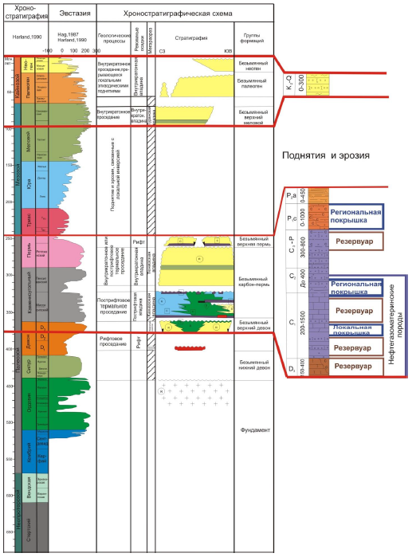

Рисунок 1.5 -Сводная хроностратиграфическая колонка по Шу-Сарысуйскому осадочному бассейну

Примечание - Составлено по источнику [12, с. 120]

### 1.3.2 Нефтегазоматеринские породы

Нефтегазообразование рассматривается, как неизбежный процесс в ходе эволюционного развития осадочных бассейнов [13]. Вассоевич Н.Б дал четкое понятие об эволюции Шу-Сарысуйского осадочного бассейна, предопределившей накопление нефтегазоматеринских толщ, генерацию и миграцию образовавшихся УВ вплоть до формирования промышленных залежей газа [14, с. 240].

В трудах геологов (Ломоносов М.И., Губкин И.М., Двали М.Д., Неручев С.Г., Наливкин В.Д., Акромходжаев А.М.), развивавших органическую теорию происхождения нефти, на базе богатого теоретического и практического опыта, нашли отражение гипотезы о стадийности процессов нефтеобразования.

Понятие о главной фазе нефтегазообразования (ГФН) позволяет рассматривать бассейн в качестве крупной тектонической структуры, эволюция которой на различных этапах геологической истории предопределила накопление нефтегазоматеринских толщ, генерацию и миграцию образовавшихся УВ вплоть до формирования промышленных залежей газа [7, с. 220].

В целом углеводородные системы формируются наличием в толще осадочного заполнения любого бассейна значительных содержаний органических веществ как алинового и арконового, так и смешанного типов. Именно их концентрациями определяется присутствие в разрезе нефтегазоматеринских пород [15]. Вместе с тем следует иметь в виду, что генерационные возможности нефтематеринских пород определяются в основном степенью их зрелости, базирующейся на метаморфизме органического вещества [16, с. 72].

Уровни катагенических изменений органических веществ формируют, в свою очередь, фазовое состояние генерируемых углеводородов [16, с. 80].

В Шу-Сарысуйском осадочном бассейне выделены три этажа газоносности в разрезе верхнего палеозоя. Региональными покрышками являются в одних случаях толщи ангидритов, в других- каменная соль. Отсутствие в разрезе регионального газоупора вызывает переток газа в горизонты повыше до следующего газоупора, вызывая тем самым вторичное скопление газов [7, с. 36].

нижний этаж газоносности связан с терригенно-галогенными образованиями верхнего девона (рисунок 1.6). Он развит в пределах Кокпансорского прогиба и контролируется площадью распространения верхнедевонских каменных солей, выполняющих здесь роль газоупора. Промышленная газоносность рассматриваемого комплекса пород установлена на Придорожной структуре (рисунок 1.7), где коллекторами являются горизонты красноцветных мелкозернистых глинистых песчаников с открытой пористостью до 16% [7, с. 36].

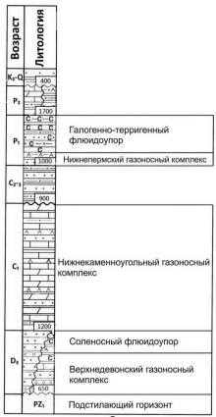

Рисунок 1.6 -Литолого-стратиграфический разрез Кокпансорского газоносного района

Примечание - Составлено по источнику [8, с. 38]

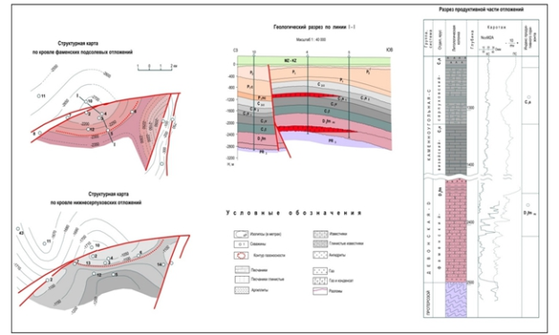

Рисунок 1.7 – Газовое месторождение Придорожное

Примечание - Составлено по источнику [17, с. 308]

Второй этаж газоносности связан с толщей нижнекаменноугольных отложений. С определенной долей условности он может быть подразделен на два подэтажа - нижний и верхний. Нижний подэтажприурочен к песчано-алевроитовой толще, турне-нижнего визе и установлен в пределах Мойынкумского прогиба (рисунок 1.8) на структурах Айракты (рисунок 1.9), Жаркум и Амангельды (рисунок 1.10). Продуктивные горизонты связаны здесь с плотносцементированными мелко- и разнозернистыми плохо отсортированными глинистыми песчаниками, обладающими невысокой эффективной пористостью (до 4%) и перекрытыми толщей ангидритов [7, с. 37].

Третий этаж газоносности приурочен к пестроцветным подсолевым терригенным отложениям нижней перми, продуктивность которого установлена на структурах Айракты (рисунок 1.9), Амангельды (рисунок 1.10) Мойынкумского прогиба, а также на Таласком поднятии ангидритов [7, с. 39].

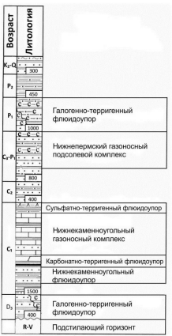

Рисунок 1.8 - Литолого-стратиграфический разрез Мойынкумского газоносного района

Примечание - Составлено по источнику [8, с. 38]

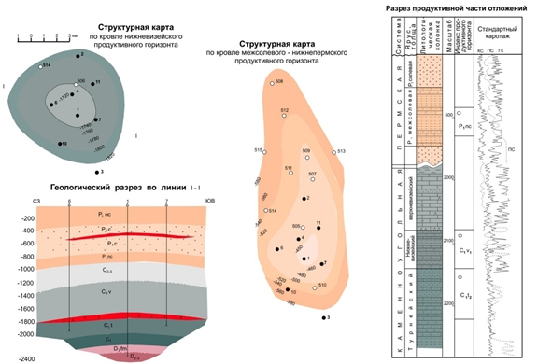

Рисунок 1.9 - Газовое месторождение Айракты

Примечание - Составлено по источнику [17, с. 316]

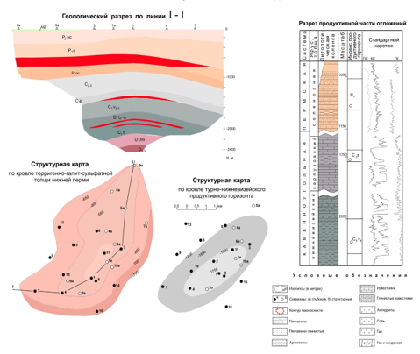

Рисунок 1.10 - Газовое месторождение Амангельды

Примечание - Составлено по источнику [17, с. 314]

В генетическом плане газы всех выявленных этажей отвечают, по-видимому, одному циклу генерации углеводородов, связанному с фаменско-нижнекаменноугольным временем, в течение которого происходило накопление преимущественно морских карбонатных и карбонатно-терригенно-галогенных образований. при этом два нижних этажа газоносности соответствуют различным эпохам единого цикла генерации углеводородов. Верхний этаж газоносности, напротив, сформирован в результате вертикальной миграции газов, т.к. вмещающие его красноцветные отложения нижней перми характеризуются низким содержанием органических веществ, исключающих их участие в генерации углеводородных соединений [7, с. 40].

В процессе анализа компонентного состава природных газов была установлена изменчивость состава, как и по тектоническим структурам, так и по этажам газоносности. Газы, выделенные в трех этажах, отвечают одному циклу генерации углеводородов, связанному с фаменско-нижнекаменноугольным временем, в течение которого происходило накопление преимущественно морских карбонатных и карбонатно-терригенно-галогенных образований [7, с. 43]. Первые два цикла относятся к одному циклу, но различным эпохам, третий цикл связан с вертикальной миграцией газов, так как породы характеризуются низким содержанием органического вещества и, соответсвенно, исключение последнего из участия в генерации углеводородов [7, с. 44].

Данные предположения находят подтверждение в геологических данных. К примеру, газы Мойынкумского прогиба и Талаского поднятия, имея одни и те же этажи газоносности, отличаются составом, а также условиями накопления и дальнейшего исторического развития [7, с. 63, 17].

На площади Талаского поднятия мощность морских отложений нижнего карбона сокращена (350-400 м), когда как на Мойынкумском прогибе наоборот, мощность этих отложений достигает 1700 м. Анализ мощностей пород нижнего карбона, развитых в Мойынкумском прогибе и на Таласком поднятии свидетельствует о том, что последний в течение всего верхнего палеозоя представлял собой блок с устойчивым режимом развития и его основные газогенерирующие толщи не погружались на глубину более 2000 м [7, с. 76].

Благоприятными термодинамическими условиями для проявления ГФН принято считать глубины порядка 2500 м [16, с. 174]. Можно предположить, что отложения нижнего карбона на площади Талаского поднятия не достигали глубина ГФН и не могли быть нефтематеринскими породами. Когда как нижний карбон в Мойынкумском прогибе, испытывая еще более глубокое погружение в юго-западной части, находился в ГФН. Северо-восточный склон прогиба имел еще более глубокое погружение (3000-4000м), тем самым попадая в главную зону газообразования [7, с. 147].

В период перми, когда площадь бассейна подверглась перестройке структурных планов, связанных с движением в соседней Жунгаро-Балхашской геосинклинале, газы, не имея региональных или локальных газоупоров, были безвозвратно потеряна.

### 1.3.3 Выделение вероятных зон генерации углеводородов

Основой для выделения границ вероятных зон генерации углеводородов послужил совокупный анализ комплекса геофизических и геологических материалов, накопленных по осадочному бассейну за всю историю проведения нефтегазопоисковых работ. Особое значение при определении границ имеют знания о палеогеографической и палеотектонической обстановке района [18].

Обобщение результатов геохимических исследований органических веществ породных ассоциаций позволило определить в качестве нефтегазоматеринских комплексов образования фаменского яруса верхнего девона и нижнего карбона, накопившиеся в условиях восстановительной обстановки [19]. Реализация их генерационных возможностей обеспечивается термобарическими условиями, определяющими катагенетические преобразования органических веществ [7, с. 152, 8, с. 72, 14, с. 244, 20, 21].

Помимо названных комплексов пород к нефтегазогенерирующим толщам, можно отнести сероцветные карбонатно-терригенные образования нижней-верхней перми, широко распространенные в северо-западной части бассейна [7, с. 154, 8, с. 73].

Существует ряд аспектов формирования и размещения залежей углеводородов. Одним из них принято считать палеотемпературный режим [22, с. 102].

Изучение палеотемпературного режима и его сопоставление с современным геотермическим градиентом показывает различные условия прогрева верхнепалеозойских отложений. Так современный геотермический градиент не подвержен значительным изменениям по площади и варьирует от 2,5 до 2,9оС на 100 м глубины [7, с. 222].

В период формирования осадочных толщ в верхнем палеозое Шу-Сарысуйский осадочный бассейн рассматривается как регион с повышенным геотермическим градиентом. Вероятнее всего, тепловой эффект усиливался в эпохи крупных тектонических подвижек, совпадающих по времени с завершением орогенного этапа каледонид, а также их активным проявлением в герцинидах [7, с. 224, 23, 24].

В результате палеотемпературного режима происходит интенсивная эмиграция из глинистых пород седиментных вод с образовавшимися высокотемпературными углеводородами, и дальнейшая деструкция их до газообразного состояния. Именно этот факт позволяет предположить, что Шу-Сарысуйский осадочный бассейн имеет ограниченные возможности генерации нефти [7, с. 225].

## 1.4 Обстановки осадконакопления

Казахстанско-Северо-Тянь-Шаньский массив каледонской консолидации, на котором расположен Шу-Сарысуйский осадочный бассейн, представлял собой микроконтинент, окруженный сохранившимися с раннего палеозоя Южно-Тянь-Шаньским, Уральским и Трансазиатским (Иртыш-Зайсанский, Джунгаро-Балхашский) океанами (рисунок 1.11) [25, 26].

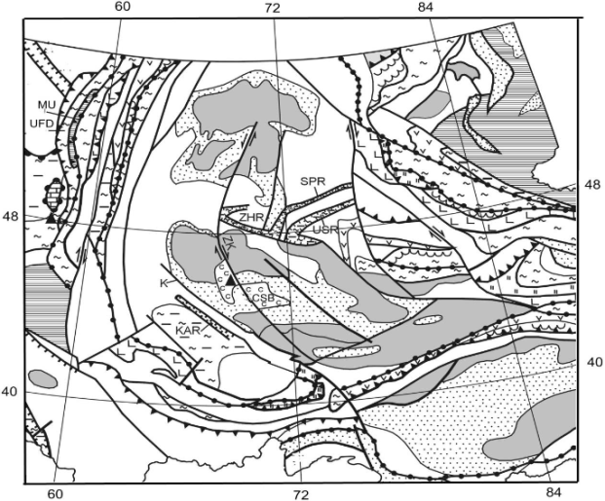

Рисунок 1.11– Палинспастическая схема Центральной Азии, поздний девон

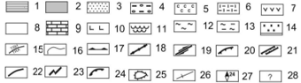

Континентальные обстановки: 1 -возвышенности, 2 – низменности, 3 – флювиально-озерные, 4 – угленосные бассейны, 5 – эвапоритовые бассейна, 6 – рифтовые и орогенные вулканиты, 7 – окраинно-континентальные вулканические пояса и зрелые островные дуги. Морские и океанические обстановки: 8 – шельф, 9 – карбонатные платформы, 10 – юные островные дуги, 11 – аккреционные призмы, 12 – континентальный склон, батиаль, 13 – глубоководные моря, 14 – абиссаль. Тектонические и прочие обозначения: 15 – климатические границы (STH – субтропический гумидный, TRH – тропический гумидный, TRA – тропический аридный, EQU - экваториальный), 16 – границы фаций, 17 - зоны субдукции, 18 – сутуры, 19 – сдвиги, 20 – надвиги, 21 – грабены, 22 – неопределенные разломы, 23 – оси спрединга и трансформные разломы, 24 – бровки шельфа, 25 – карбонатные платформы, 26 – направление современных географических координат, 27 – палеомагнитные вектора и палеошироты, 28 – предполагаемые дискуссионные обстановки. Островные вулканические дуги и окраинно-континентальные вулкано-плутонические пояса: Кузнецкая (KUA), Рудно-Алтайская (RAL), Жарма-Саурская (JSA), Тургайская (TUA), Центрально-Тяньшанская (CTA), Южно-Тяньшанская (STA), Магнитогорская (MGA). Микроконтиненты, массивы и другие блоки: Восточно-Уральский (EUM), Алайский (ALM); Западно-Мугоджарский рифт (WMR). Разломы: Актасский (А), Целиноградский (TS), Тектурмасский (T). Осадочные бассейны Уральский (UFB), Чу-Сарысуйскйи (CSB); рифты: Спасский (SPR), Успенский (USR), Жаильминский (ZHR), Каратауский (KAR); разломы Главный Уральский (MU), Жезказган-Кокчевский (ZK), Главный Каратауский (K).

Примечание - Составлено по источнику [27, Лист 8]

Региональный палеогеографический контекст является ключом к пониманию тенденций осадконакопления и местоположения во времени стоков осадочных пород [28].

В данной работе использованы карты литолого- палеогеографической обстановки осадочного бассейна (Акчулаков У., Комплексное изучение осадочных бассейнов Республики Казахстан (Шу-Сарысуйский бассейн), 2012 г.) с выделением исследуемой области вдоль геотраверса по каждому периоду, начиная с девонского времени и заканчивая пермским (рисунки 1-12-1.17).

В истории развития Казахстанско-Северо-Тянь-Шаньского каледонского массива фаменский век выделяется как время относительного тектонического покоя [29]. На обширных площадях эпикаледонского массива преобладавший в раннем и среднем девоне орогенный режим в конце франа сменился платформенным. В конце девонского времени здесь началась крупная фамен-раннекаменноугольная трансгрессия, наступавшая с востока и северо-востока из Трансазиатского (Иртыш-Зайсанский, Джунгаро-Балхашский) и с запада из Уральского океанов. С юга, из района Южно-Тянь-Шаньского океана, морские воды поступали ограниченно. Уже во второй половине фаменского века морские воды перекрыли значительную часть площади массива, в результате чего образовались крупные эпиконтинентальные моря сложной конфигурации [7, с. 124, 30, с. 12].

В течение фаменского времени большая часть территории Кокшетау-Северо-Тянь-Шаньского микроконтинента оставалась приподнятой и представляла собой высокую денудационную равнину с невысокими холмами, грядами и нагорьями [31, с. 47]. Осадконакопление в пределах рассматриваемой области происходило главным образом на территории Сарысу-Тенизского водораздела, а также в Шу-Сарысуйском бассейне. Наряду с перечисленными крупными площадями осадконакопления в пределах Кокшетау-Северо-Тянь-Шаньской зоны существовал ряд небольших прогибов, где накапливались преимущественно континентальные красноцветные отложения [7, с. 124, 30, с. 13].

К концу девонского времени большая часть Сарысу-Тенизского водораздела была покрыта морскими водами и представляла собой эпиконтинентальный морской бассейн, который был связан с Иртыш-Зайсанским и Джунгаро-Балхашским морями Трансазиатского океана [7, с. 124, 30, с. 14].

Воды данного бассейна трансгрессировали в пределы Шу-Сарысуйского региона. На юге и юго-востоке Шу-Сарысуйской впадины в течение фаменского времени формировалась мелководная прибрежная полоса. Ограниченное поступление морских вод и жаркий климат, господствовавший на всей территории Центрально-Казахстанского микроконтинента, обусловили образование многочисленных заливов, бухт и лагун с повышенной соленостью вод [32, 33]. В пределах последних накапливались гипсоносные карбонатно-терригенные отложения небольшой мощности [7, с. 125].

Наиболее интенсивно процессы лагунизации протекали в Шу-Сарысуйском регионе [34].

Также как и массив осадочный бассеин в фаменский век испытывал относительно тектонический покой, оставаясь основной зоной осадконакопления. В период девонского времени наступившая крупная фамен-раннекаменноугольная трансгрессия затопила значительную часть площади массива, а на территории бассейна сформировалась мелководная прибрежная полоса. Это создало условие образования многочисленных заливов.бухт и лагун с повышенной соленностью вод (рисунок 1.12) [7, с. 125, 30, с. 15].

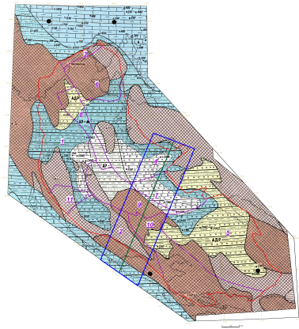

Рисунок 1.12 - Литолого-палеогеографическая карта D3fm

Палеогеографические обстановки:

ММ-море мелкое, ММО-море мелкое с многочисленными отмелями, ПМ-море мелкое, прибрежная зона, ММ-Л-мелкое море, временами лагуна, ММО-Л-море мелкое с многочисленными отмелями, временами лагуна, ПМ-Л-прибрежно-морская зона, времена лагуна, РНОА-равнина низменная озерно-аллювиальная, АОР-аллювиально-озерная равнина, АДР-аллювиально-дельтовая равнина, АР-аллювиальная равнина, АР-М- аллювиальная равнина, периодически заливаемая морем, РДН-равнина низкая денудационная, ОБПС-озерный бассейн повышенной солености, СЛ-солеродная лагуна

Литологические разности:  - галечники и гравий,  - песок,  - алеврит,  - глина,  - известняк,  - глинистый известняк,  - песчанистый известняк,  - известняковый песчаник,  - органогенный известняк,  - оолитовый известняк,  - доломиты,  - мергель,  - гипсы и ангидриты,  - каменная соль

Примечание - Составлено по источнику [7, приложение 26]

Период турнея и начала визея на территории Казахстанско-Северо-Тянь-Шаньского микроконтинента характеризовался максимальным развитием трансгрессии и практически полным его перекрытием морскими водами, образовавшими ряд мелких эпиконтинентальных морей. Суша сохранялась только в виде небольших, низких островов. Сухой жаркий климат сменился теплым и влажным, на что указывает широкое развитие угленосных пород, накапливавшихся в приморских равнинах [7, с. 126, 30, с. 16].

На протяжении турнейского и ранневизейского времени древний массив продолжал находиться в состоянии относительного покоя [7, с. 126, 30, с. 16].

В нижнекаменноугольный период трансгрессия достигает своего максимума, и практически вся территория бассейна была перекрыта морскими водами. Суша оставалась лишь в возвышенных частях бассейна [7, с. 126, 30, с. 18].

Источником органического вещества служили постепенно затоплявшиеся низкие болотистые равнины. Обильное поступление органического вещества в бассейн привело к возникновению застойного режима, характеризовавшегося дефицитом кислорода и генерацией сероводорода сульфатредуцирующими бактериями.

В свое раннетурнейское развитие бассейн был окружен морскими водами, которые продолжали поступать со стороны Сарысу-Тенизского водораздела [35]. Шу-Сарысуйская впадина оставалась полуизолированной структурой, где происходило постепенное снижение концентрации высокоминерализованных рассолов до морских вод нормальной солёности [7, с. 127, 30, с. 19].

Снижение концентрации рассолов привело к прекращению садки солей и частичному растворению ранее накопившихся девонских солей. После того как химическая садка возобновилась она пошла в обратном направлении [36, 37]. В результате химической садки сформировалась толща доломитов. В ее разрезе снизу-вверх наблюдается постепенное снижение содержания доломита до его смены известняками и мергелями. Процесс образования доломитов был широко распространен по всей площади бассейна. Наиболее мощные их толщи (до 1,5 км) накапливались в Большом Каратау (Марфенкова, Валеев, 1986). В северной части Шу-Сарысуйского бассейна, а также в районе Сарысу-Тенизского водораздела в основном развиты неравномерно доломитизированные известняки. На северной окраине южной половины Шу-Сарысуйского бассейна, окруженной островами, формируется прибрежно-морская зона временами лагуна с частым сульфатонакоплением. В целом мористость разреза возрастает с юго-востока на северо-запад с алювиально-дельтовых условий, через алювиальную равнину, затапливаемую морем, к мелкому морю [7, с. 127, 30, с. 20].

В период позднего турнея – начала визея за счет трансгрессии суша площади бассейна продолжает сокращаться. Континентальные условия осадконакопления сохранились только в юго-восточной части бассейна, а также к востоку и югу от неё, занимая частично площади современного Жалаир-Найманского поднятия и Киргизского хребта [7, с. 129, 30,с. 22].

Процессы накапливания обломочного вулканомиктового материала происходят в результате образовавшегося Шу-Илийского поднятия в период раннего визе [38]. Образовавшиеся барьерные острова, прибрежные и береговые бары, косы и низкие гряды отделяли открытый морской бассейн от суши, в результате чего возникали небольшие лагуны, заливы, бухты и приливно-отливные отмели. Подобные условия осадконакопления сложились в центральных частях южной половины Шу-Сарысуйского бассейна, здесь сформировалось мелкое море временами лагуна с накоплением сульфатов (рисунок 1.13) [7, с. 128, 30, с. 23].

К концу раннего визе практически вся территория Шу-Сарысуйского региона была покрыта морскими водами. (рисунок 1.14).

|  |  |
| --- | --- |
| Рисунок 1.13 - Литолого-  палеогеографическая карта С1t1 | Рисунок 1.14 - Литолого-палеогеографическая карта С1t2-C1v1 |

Примечание - Составлено по источнику [7, приложения 27, 28]

Условные обозначения на рисунке 1.12

В средневизейско-серпуховское время Казахстанско-Северо-Тянь-Шаньский микроконтинент стал испытывать значительное давление со стороны, окружавших его океанов. Зоны сочленения микроконтинента с Уральским и Трансазиатским (Иртыш-Зайсанским) океанами превратились в континентальные окраины активного типа [31, с. 59]. Это привело к тому, что в пределах микроконтинента стали преобладать процессы сжатия. На территория древнего каледонского массива стали превалировать вертикальные подвижки [39]. Широкое развитие получили процессы регрессии и в конце раннего карбона практически вся территория микроконтинента была выведена из-под уровня морских вод. Морские условия сохранялись только на юго-западе массива в Большом Каратау, а также в Шу-Сарысуйском и Сырдарьинском бассейнах. (рисунок 1.15) [7, с. 130, 30, с. 24].

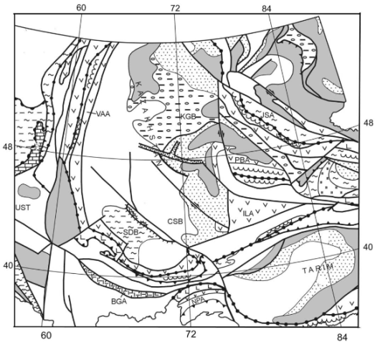

Рисунок 1.15 - Палинспастическая схема Центральной Азии, ранний карбон (визе)

Примечание - Составлено по источнику [27, Лист 9]

Условные обозначения на рисунке 1.11

В среднем визе большая часть Кокшетау-Северо-Тянь-Шаньской зоны была перекрыта морскими водами и представляла собой единый мелководный морской бассейн, в который проникали воды из Трансазиатского (Иртыш-Зайсанское и Джунгаро-Балхашское моря), Южно-Тянь-Шаньского и Уральского океанов [35, с. 117]. В серпуховское время этот единый морской бассейн распался на два: Тенизский и Шу-Сарысуйский. Последние разделяла область, так называемого, Сарысу-Тенизского водораздела, где в результате активных тектонических процессов, происходивших в Джунгаро-Балхашском регионе, начались процессы общего воздымания. Появились многочисленные острова и прогибы, заполнявшиеся терригенным материалом [7, с. 130, 30, с. 25].

В средневизейское время уровень моря достиг своего максимума и стабилизировался. Это привело к прекращению привноса терригенного материала. Довольно крупные острова сохранялись в районах Нижне-Шуской седловины, Кендыктаса и Киргизского Алатау. Это способствовало накоплению углистых осадков на востоке Мойынкумского прогиба. В целом море постепенно очистилось, и в условиях жаркого климата началась активная садка карбонатов. В бассейне сложилась обстановка, благоприятствовавшая расцвету морских организмов, приведшая к появилению многочисленных небольших биогерм и различных карбонатных построек. Напротив, в его западной половине сформировалась прибрежно-морская зона временами лагуна, что приводило к периодическому накоплению сульфатных и сульфатизированных осадков (рисунок 1.16) [7, с. 131, 30, с. 25].

Окончание визейского периода характеризуется обмелением, в результате которого возросла доля терригенного материала [7, с. 131, 30, с. 25].

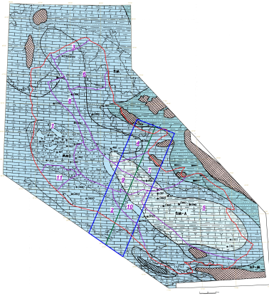

Рисунок 1.16 - Литолого-палеогеографическая карта C1v2-3

Примечание - Составлено по источнику [7, приложение 29]

Условные обозначения на рисунке 1.12

Серпуховский период характеризуется еще более активным процессом обмеления. Морские условия седиментации сменились субаэральными [7, с. 131, 30, с. 25].

В разрезах серпуховского яруса чётко прослеживаются два трансгрессивно-регрессивных цикла соответствующие 1 и 2 типам циклов [40]. Оба цикла характерны для мелеющих мелководных эпиконтинентальных морей. Нижний цикл начинается морскими органогенно-обломочными известняками и заканчивается отложениями лагун, солоновато-водных водоёмов или себкх. Только на территории современного Мойынкумского прогиба и в восточной части Талаского поднятия, которые представляли собой относительно приподнятый участок морского дна с ограниченной циркуляцией вод, накапливались преимущественно тонкие карбонатные илы.

Процесс трансгрессии в позднем серпухове был незначительным, сложились условия благоприятные для образования полуизолированных и изолированных участков. Последние благодаря высокой скорости карбонатообразования быстро заполнялись тонкими карбонатными осадками [7, с. 131].

Дольше всего морские условия сохранялись в юго-западной части бассейна, которая открывалась в прогиб Большого Каратау, и в северной части Тасбулакского прогиба [7, с. 132].

К концу серпуховского века рассматриваемая территория представляла собой обширную прибрежную равнину типа себкхи с отдельными лагунами и солёными озёрами с кратковременными проявлениями процессов соленакопления. С юга, востока и севера Шу-Сарысуйский осадочный бассейн окружали денудационные равнины и только на западе в прогибе Большого Каратау ещё существовал остаточный морской бассейн. К концу серпуховского времени восточная и юго-восточная окраины Шу-Сарысуйского бассейна (район Жезказганского прогиба вплоть до Улытау) занимала алювиальная равнина, периодически заливаемая морем, переходящая западнее в прибрежное мелкое море. Далее к западу его сменяло мелкое море с многочисленными отмелями временами лагуна. Большую северо-западную половину Кокпансорского прогиба занимала солеродная лагуна, где накапливались толщи галитов и сульфатов (рисунок 1.17) [7, с. 132, 30, с. 26].

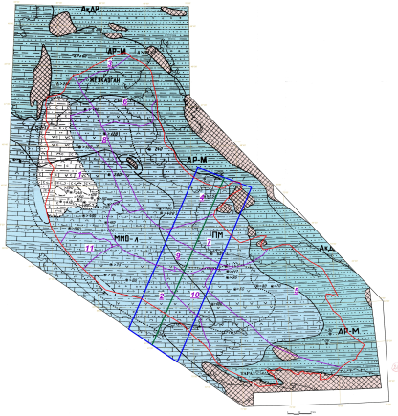

Рисунок 1.17 - Литолого-палеогеографическая карта С1s

Примечание - Составлено по источнику [7, приложение 30]

Условные обозначения на рисунке 1.12

В среднекаменноугольную эпоху практически все окраины Казахстанско-Северо-Тянь-Шаньского микроконтинента представляли собой области высокой тектономагматической активности [41, с. 216]. Крупные вулканические пояса продолжали развиваться на западе и юго-западе микроконтинента (Валерьяновская, Северо-Кызылкумская и Чаткало-Кураминская зоны), на северо-востоке (Жарма-Саурская зона) и по периферии Джунгаро-Балхашского прогиба (Балхашско-Илийский вулканический пояс). Древний каледонский массив испытывал значительное давление со стороны окружавших его областей позднепалеозойского развития. В результате этого на его территории стали преобладать процессы воздымания. Однако, области аккумуляции еще занимали значительные площади, превалируя над областями размыва. В среднем карбоне большую часть территории Кокшетау-Северо-Тянь-Шаньского микроконтинента занимали обширные аллювиально-озерные равнины, на которых в условиях сухого жаркого климата накапливались красноцветные терригенные отложения [7, с. 133].

Тектонические процессы, активно проявлявшиеся в соседних областях, привели к значительным структурным изменениям и в пределах собственно Казахстанско-Северо-Тянь-Шаньского массива ранней консолидации [7, с. 133, 41, с. 218].

Средний карбон (первая половина московского века) является важным рубежом в истории развития Шу-Сарысуйского бассейна. Именно со средним карбоном многие геологи связывают начало сочленения Казахстанско-Северо-Тянь-Шаньского массива с Сибирской платформой и орогенических процессов в Уральском океане [42, с. 10]. Продолжали развиваться Балхашско-Илийский вулканический пояс и крупные области тектоно-магматической активности (Северо-Кызылкумская, Чаткало-Кураминская). Следствием этих процессов явились к значительные структурно-тектоническим перестройки в пределах Казахстанско-Северо-Тянь-Шаньского микроконтинента [42, с. 15]. В первую очередь, это относится к северо-западному и юго-восточному регионам Каратауского и Сарысу-Тенизского прогибов. Именно данные территории испытали значительные поднятия и превратились в молодые орогенные структуры, поставлявшие обломочный материал в соседние области аккумуляции. В результате этих тектонических процессов, начиная со среднего карбона, Шу-Сарысуйский и Тенизский осадочные бассейны стали развиваться как два крупных межгорных прогиба, разделенных Сарысу-Тенизским орогеном [7, с. 133, 30, с. 20].

В пределах Шу-Сарысуйского бассейна отложения среднего карбона развиты повсеместно. В течение всего среднекаменноугольного времени в Шу-Сарысуйском бассейне формировалась континентальная моласса. Она состояла из красноцветных и пестроцветных песчаников и алевролитов с горизонтами конгломератов, гравелитов и прослоями аргиллитов, мергелей, известняков и ангидритов. Грубообломочные породы чаще встречаются на аллювиально-делювиальной равнине периферических частей бассейна, примыкающих к областям размыва. Базальные горизонты отложений среднего карбона представлены в основном грубообломочным материалом и несогласно перекрывают отложения башкирского и серпуховского ярусов. Основную часть Шу-Сарысуйского бассейна занимала широкая аллювиально-озерная равнина, в наиболее низких частях, которой существовало три неглубоких, но крупных озера, границы которых не были постоянными. В отдельные периоды уровень вод в них значительно повышался, что приводило к образованию единого озерного бассейна и затоплению обширных площадей аккумулятивной равнины. Наоборот, в более сухие и жаркие периоды размеры озер резко сокращались, и они засолонялись (рисунок 1.18) [7, с. 133].

В верхнекаменноугольную эпоху в пределах обрамлений Шу-Сарысуйского бассейна процессы орогенеза усиливаются. Несколько сокращается площадь исследуемого бассейна. В результате интенсификации процессов орогенеза море полностью покидает территорию Каратау [41, с. 342]. На его месте формируются высокие горные сооружения. В пределах Шу-Сарысуйского бассейна значительно сокращается площадь аллювиально-озерной равнины. Напротив, площадь аллювиально-делювиальной равнины резко возрастает. Климат становится еще более сухим и жарким, приводя к еще большей континентализации осадков. Так же, как и в среднем в течение всего верхнего карбона накапливается красноцветно-континентальная моласса (рисунок 1.19) [7, с. 134].

|  |  |
| --- | --- |
| Рисунок 1.18 - Литолого-палеогеографическая карта С2 | Рисунок 1.19 - Литолого-палеогеографическая карта С3 |

Примечание - Составлено по источнику [7, приложения 31, 32]

Условные обозначения на рисунке 1.12

В пермское время Казахстанско-Северо-Тянь-Шаньский микроконтинент соединился с Восточно-Европейской, Сибирской, Таримской и Джунгарской платформами, образовавшими крупный Евро-Азиатский континент. Большая часть его позднепалеозойских геоструктур формировала орогенные области с высоким расчлененным рельефом. Казахстанско-Северо-Тянь-Шаньский массив представлял собой приподнятую холмистую равнину. На его территории продолжалось осадконакопление, но происходило это лишь в пределах отдельных изолированных бассейнов, размеры которых постепенно уменьшались. На это время на площади Центрально-Казахстанского массива можно выделить два достаточно крупных бассейна: Шу-Сарысуйский и Тенизский (рисунок 1.20) [7, с. 126].

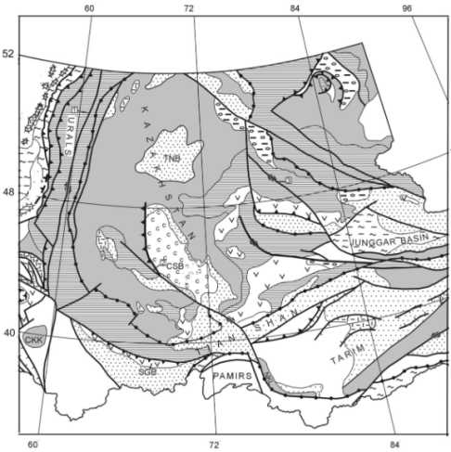

Рисунок 1.20 - Палинспастическая схема Центральной Азии, ранняя пермь

Примечание - Составлено по источнику [27, Лист 11]

Условные обозначения на рисунке 1.11

В свое раннепермское развитие бассейн представлял собой аллювиально-дельтовую и аллювиально-озерную равнины, которые окружали преимущественно плоские и полого-холмистые денудационные равнины или мелкосопочники. Только на северо-востоке и на юго-западе возвышались горные сооружения молодых орогенов, на границе с которыми накапливались наиболее грубозернистые отложения предгорных шлейфов конусов выноса и временных потоков [43]. В центральной части исследуемого бассейна продолжало существовать унаследованное с позднекаменноугольного времени крупное озеро (иногда распадавшееся на более мелкие), в котором песчано-алевритовые отложения постепенно замещались более тонкозернистыми и увеличивалась доля карбонатно-сульфатного материала (рисунок 1.21) [7, с. 133].

Вторая половина ранней перми характеризуется возрастанием аридизацией климата, в результате постепенно засолоняющийся озерный бассейн повышенной солености участками превратился в солеродные лагуны, располагавшиеся на территории Мойынкумского, Созак-Байкадамского, Кокпансорского и Тасбулакского прогибов и Ушарал-Тогузкенской седловины. Вдоль зон обрамления исследуемого бассейна за исключением его западного борта располагалась равнина низменная озерно-аллювиальная, которая наиболее обширна на его юго-востоке. В направлении к центральным частям бассейна ее сменяла полоса (зона) повышенной солености вод с терригенным осадконакоплением. Она включала также район Тастинского поднятия и крайний запад Кокпансорского прогиба [7, с. 133].

В Шу-Сарысуйском бассейне на рубеже ранней и поздней перми в результате крупных тектонических процессов, происходящих за его пределами, произошли кратковременные тектонические подвижки. В результате их появления часть его территории была приподнята и частично размыта [7, с. 134].

В поздней перми осадконакопление возобновилось, но площадь его несколько сократилась. Большую часть территории Шу-Сарысуйского бассейна занимал крупный пресноводный водоем, с изменчивым гидродинамическим режимом. В северой части озера и частично на западной окраине Кокпансорского и северо-западной Созак-Байкадамского прогибов, представлявших собой зону повышенной солености, в окислительной обстановке накапливались пестроцветные и красноцветные алевролиты и аргиллиты с редкими прослоями мергелей и глинистых известняков. На севере бассейна, в пределах Жезказганского прогиба, разрез верхней перми сложен преимущественно буро- и сероцветными аргиллитами, мергелями и пелитоморфными известняками с прослоями алевролитов и песчаников, которые накапливались в водном бассейне с преимущественно восстановительными условиями осадконакопления и в своеобразной физико-географической обстановке, отличной от предшествующих эпох [44]. Практически всю территорию Мойынкумского прогиба занимал пресноводный озерный бассейн, периодически переходящий в равнину низменную озерно-аллювиальную с песчано-алевритовым осадконакоплением, обрамленную полосой песчано-гравелитовых осадков. Северная зона Шу-Сарысуйского бассейна, обладавшая повышенной соленостью и южная нормальной, отделялись друг от друга равниной низкой денудационной, протягивавшейся с востока на запад от Кендыктаса до Бугуджилского выступа (рисунок 1.22) [7, с. 134].

|  |  |
| --- | --- |
| Рисунок 1.21 - Литолого-палеогеографическая карта P1 | Рисунок 1.22 - Литолого-палеогеографическая карта P2 |

Примечание - Составлено по источнику [7, приложения 33, 34]

Условные обозначения на рисунке 1.12

Геотраверс, пересекая площадь бассейна, проходит через структуры: Созак-Байкадамский прогиб, систему Талас-Тастинского поднятия, Мойынкумский прогиб, Нижнешускую седловину, Тасбулакский прогиб (рисунок 1.23).

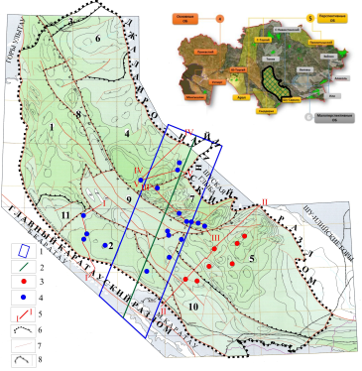

Рисунок 1.23 - Структурно-тектоническое районирование бассейна Шу-Сарысу

Примечание - Составлено по источнику [45, с. 3]

1 –изучаемая площадь регионального профиля Шу-Сарысу; 2 – линия регионального профиля Шу-Сарысу; 3 – месторождения газа; 4 – структуры с газопроявлением; 5 – линия геологического разреза; 6 – граница осадочного бассейна; 7 – разлом, 8 – граница прогибов и поднятий

На рисунок 1.24 показано трансгрессивно-регрессивное развитие бассейна на исследуемой территории вдоль геотраверса.

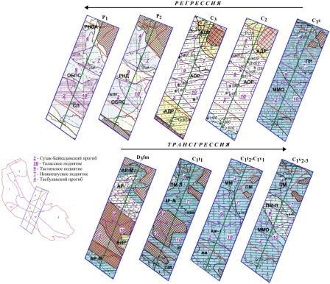

Рисунок 1.24- Литолого-палеогеографическая обстановка вдоль геотраверса Шу-Сарысу

Примечание - Составлено по источнику [45, с. 5]

Условные обозначения на рисунке 1.12

*Созак-Байкадамский прогиб*

На структуре Озерная, в интервале глубин 2016-2040 м при вскрытии турнейско-визейских отложений был получен приток углеводородного газа с содержанием метана 67%, этана 2,8%, пропана 0,92% со следами присутствия более тяжелых гомологов метана. На поднятиях Найман и Барс были пробурены поисковые скважины, где в процессе проходки нижнекаменноугольных отложений было замечено разгазирование промывочной жидкости, переходящее в интенсивные газопроявления (рисунок 1.25) [7, с. 75].

На исследуемой площади вдоль регионального профиля расположена структура Акжар. Поисковой скважиной №33 вскрыты мезокайнозойские отложения, пермские отложения общей мощностью 1270м, средне-верхнекаменноугольные карбонатно-терригенные образования. Пермские отложения разделены на верхнепермские отложения, толщу соли нижнепермского возраста и подсолевые отложения нижней перми. При опробовании скважина оказалась сухой. Перфорированный интервал глубин 1410-1842 м.

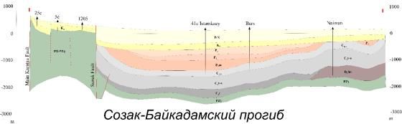

Рисунок 1.25 - Геологический разрез по линии I-I

Примечание - Составлено по источнику [45, с. 6]

В период девона исследуемая площадь Созак-Байкадамского прогиба представляла собой слабовозвышенную область сноса. Вероятнее всего газоперспективными толщами могут являться отложения начиная от раннего визея до серпуховского времени в тот период, когда данная область была затоплена морем с многочисленными отмелями. Однако скважина №33 была пробурена лишь до среднекаменноугольных отложений. В тот период область представляла собой аллювиально-озерную равнину, которая в последующем в пермское время становится областью с повышенной соленостью [45, с. 6].

*Талаское поднятие*

В пределах Талаского поднятия проводились широкомасштабные поиски урановых руд, медистых песчаников и подземных вод. В процессе работ было установлено резкое сокращение или полное отсутствие на отдельных участках верхнепалеозойских отложений, залегание на большей площади под платформенными толщами комплексов пород протерозойского фундамента. Перечисленные признаки указывают на бесперспективность этих земель на наличие скоплений углеводородов в промышленных масштабах [7, с. 80].

В процессе бурения скважин иногда отмечались признаки газа; были открыты месторождения Учарал Северный, Учарал-Кемпыртобе. Но в отношении компонентного состава газ содержал в основном азот при концентрациях метана не более первых процентов, редко более 10%. Продуктивной толщей в этих месторождениях являются подсоленосные отложения верхней перми. Формирование продуктивной части залежей происходило в тот момент, когда территория представляла собой низменную озерно-аллювиальную равнину [7, с. 80, 8, с. 40].

На рисунке 1.26 представлен геологический разрез по линии II-II, который проходит через месторождение Учарал-Кемпыртобе.

На территории Талаского поднятия, входящего в исследуемую площадь вдоль регионального профиля, расположена структура Жаилма. Поисковая скважина 1-П на структуре Жаилма пробурена до глубины 1704 м, вскрыла мезокайназойские отложения, отложения верхней и нижней перми, среднего и нижнего карбона.

При испытании в интервале 749-1047 м (нижняя пермь и средний карбон) был получен приток воды; в интервалах 1396-1450 м, 1634-1704 м, 1459-1704 м (нижний карбон) – «сухо».

В свое пермское развитие структура Жаилма находилась в области с повышенной солёностью. Возможно, это объясняет отсутствие углеводородов в этих отложениях. Бурение показало и отрицательный результат в карбоне.

При исследовании структуры Песчаная были вскрыты отложения нижнего карбона также с отрицательным результатом [45, с. 6].

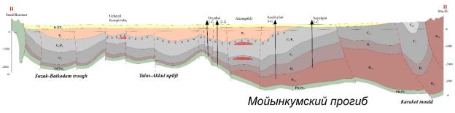

Рисунок 1.26 - Геологический разрез по линии II-II

Примечание - Составлено по источнику [45, с. 6]

*Тастинское поднятие*

Структурами, выявленными как нефтегазоперспективные, являются Сатыбалды I и Сатыбалды II, где отражающий горизонт относится к нижнему карбону. В турнейское время данный район представлял собой область сноса, вероятнее всего в этих отложениях углеводород обнаружен не будет. В последующем область постепенно затапливалась морем, и наибольший интерес вызывает период начиная с визея, когда территория представляла собой прибрежно-морскую зону, временами лагуну и, когда отходило море, образовывались многочисленные отмели. В среднем и позднем карбоне площадь Тастинского поднятия в полосе геотраверса представляла собой аллювиально-озерную равнину, однако в последующем в пермское время эта территория была областью с повышенной соленостью. Эти отложения с большей долей вероятности будут непродуктивными [7, с. 80].

Небольшая часть *Мойынкумского прогиба* (рисунок 1.26) охвачена исследованиями вдоль геотраверса. В результате нефтегазового районирования земли Мойынкумского прогиба были отнесены к перспективным, в результате открытия ряда газовых месторождений (Амангельды, Айракты, Жаркум, Анабай, Малдыбай) [7, с. 63, 8, с. 42].

На исследуемой территории структурно-тектоническим элементом является Миштинская мульда. Результаты бурения скважин 2-С и 4-С показали признаки нефтеносности. Отражающим горизонтом являются отложения нижнего карбона [46].

В период верхнего девона территория, связанная с газопроявлениями из отложений на открытых месторождениях и структурах, представляла собой аллювиально-делювиальную равнину, куда происходил снос осадков с возвышенных областей. Миштинская мульда представляла собой возвышенную область сноса. Вероятнее всего девонские отложения в данном районе будут бесперспективными на наличие углеводородов. В период с раннего турнея до раннего визея территория прогиба постепенно затапливалась, местами представляла собой прибрежно-морскую зону, временами лагуны. На открытых месторождениях данные отложения непродуктивны. В дальнейшем море отступает и в период средне-позднего визея происходит лагунизация, и отложения этого периода в большем количестве месторождений принято считать продуктивными. Серпуховский ярус на значительном количестве месторождений продуктивен; в этот период область была подвержена небольшому затоплению. В период среднего-позднего карбона Мойынкумский прогиб представлен аллювиально-озерной равниной. На месторождениях эти отложения непродуктивны. Нижнепермские отложения являются газоносными. В нижнепермское время территория представляла собой солеродную лагуну с песчано-алевритовым осадконакоплением, обрамленную полосой песчано-гравелитовых осадков [45, с. 7].

*Нижнешуское поднятие* (седловина) в результате нефтегазогеологического районирования относится к землям с «невыясненными перспективами», что обосновывается рядом факторов: слабой геолого-геофизической изученностью, дислоцированностью глубин залегания фундамента, слабой изученностью внутреннего строения верхнепалеозойских образований [7, с. 76].

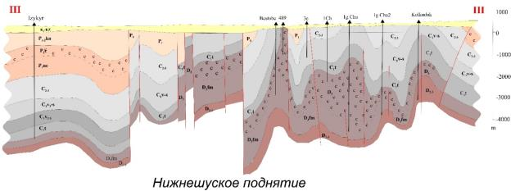Рисунок 1.27 - Геологический разрез по линии III-III

Примечание - Составлено по источнику [45, с. 7]

Геологический комплекс, прослеживающийся по всей территории и являющийся структуроформирующим, является фаменская соленосная толща верхнего девона (рисунок 1.27). На ряде соляных куполов соляными штоками и массивами практически прорвана вся толща надсолевых образований [47]. В Нижнешуской седловине вероятнее всего будут широко развиты структуры примыкания, экранированные соляными штоками, а также подсолевые антиклинали.

В период фамена поднятие представляло собой аллювиальную равнину, по северо-восточной части затапливаемую морем. С юго-западной стороны седловину окружала повышенность, являющейся областью сноса. При бурении структур (Бестобе, Казангап, Кентарал Шу) наблюдалось разгазирование промывочной жидкости и незначительные газопроявления, связанные с комплексами верхнего девона. Кроме того, в образцах керна известняков и песчаников отмечались включения нефти, переходящие иногда в выпоты [48, 49].

Бурение скважины, расположенной на сочленении Нижнешуской седловины с Тасбулакским прогибом на структуре Сокыртобе показало, что фаменский карбонатно-терригенно-галогенный комплекс пород четко разделяется на галогенную часть, представленную чистой каменной солью, и терригенную, состоящую из пестроцветных полимиктовых, разнозернистых песчаников на карбонатно-кремнистом цементе [45, с. 7].

При испытании средне-верхневизейских и турнейских пластов притока не получено, фаменский ярус характерен слабым притоком воды. По данным ГИС все пласты коллектора в разрезе скважины охарактеризованы как водонасыщенные. Отрицательный результат бурения возможно связан с расположением скважины в приразломной зоне седловины [45, с. 7].

*Тасбулакский прогиб* отнесен к перспективному газоносному району. В данном прогибе установлена максимальная толщина пермских отложений – до 2,5 км. Особенностью Тасбулакского прогиба является слабая дислоцированность и слабая нарушенность разломами осадочного чехла, малое количество локальных антиклиналей [7, с. 69]. Не исключено, что последнее является следствием слабой его изученности детальной сейсморазведкой. Лишь в его северо-восточной части вдоль границы со складчатым поясом, верхнепалеозойские отложения образуют ряд высокоамплитудных антиклиналей (валов – Жаман-Айбатский, Даутбайский, Каракоинский), сопровождаемых серией оперяющих разломов северо-восточной и субмеридиональной ориентировки, а также на юго-западной и южной части обособляются Таскуринская, Бюртускенская и Коскудукская мульды (рисунок 1.28).

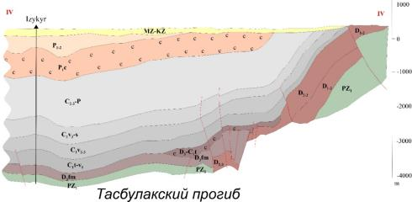

Рисунок 1.28 - Геологический разрез по линии IV-IV

Примечание - Составлено по источнику [45, с. 8]

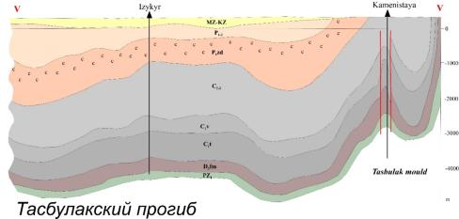

Рисунок 1.29 - Геологический разрез по линии V-V

Примечание - Составлено по источнику [45, с. 8]

На юго-востоке прогиба имеются фаменские соли, образующие соляную подушку на структуре Каменистая. Вдоль северо-восточной границы на упомянутых валах и антиклиналях на дневную или домеловую поверхность выведены нижне-, средне- и верхнекаменноугольные отложения. К северо-востоку фиксируется общий региональный подъем всех слоев палеозоя (рисунок 1.29) [7, с. 69, 43, с. 8].

Нефтегазопроявления фиксировались при проходке визейско-серпуховских отложений нижнего карбона, отложений среднего и верхнего карбона, когда изучаемая площадь вдоль геотраверса представляла собой прибрежную зону. В среднем и позднем карбоне при развивающейся регрессии территория представляла собой аллювиально-озерную равнину, однако на изучаемой площади отложения этого возраста выпадают [7, с. 69, 45, с. 8].

Вдоль геотраверса на изучаемой территории одной из крупных структур является площадь Каменистая, где бурение поисковых скважин вскрыло подсоленосную толщу франского яруса, верхнедевонские-турнейские соленосные отложения, нижнекарбоновые визе-серпуховские отложения. По данным ГИС все выявленные пласты-коллекторы в разрезе скважин охарактеризованы как водонасыщенные. Следует отметить, что при бурении скважин отмечались многочисленные газопроявления и наблюдалось разгазирование промывочной жидкости [7, с. 69, 45, с. 8].

В центральной части прогиба нефтепоисковыми скважинами были вскрыты площади Изыкыр, Северный Изыкыр. При максимальных глубинах бурения более 4400 м вскрыты только визейские известняки нижнего карбона. Палеогеографическая обстановка вызывает интерес в фаменское время, когда область представляла собой аллювиальную равнину [45, с. 8].

# Выводы по первому разделу:

Результаты изучения палеогеографической обстановки бассейна свидетельствуют о том, что накопление углеводородов происходило в период конца трансгрессии – начале регрессии.

Перспективными толщами в пределах Созак-Байкадамского прогиба могут являться отложения раннего визея (C1v1), средне-позднего визея (С1v2-3), серпухова (C1s), когда площадь была затоплена морем и образовывались многочисленные отмели.

Талаское поднятие характеризуется отсутствием верхнепалеозойских отложений, что уменьшает перспективность района. Скопления углеводородов в пермское время (Учарал, Учарал-Кемпыртобе) тяготеют к участкам, расположенным вне солеродной обстановки. Изучаемая структура Жаилма в свое пермское развитие находилась в области с повышенной соленостью.

Перспективы Тастинского поднятия связаны с каменноугольными отложениями, в период, когда трансгрессия достигала своего максимума, и начинала отступать, образовывая аллювиально-озерные равнины.

Миштинская мульда на территории Мойынкумского прогиба в результате отступания моря и расширения лагунизации вероятнее всего будет продуктивна в отложениях средне-позднего визея (С1v2-3), серпухова (C1s).

Нижнешуское поднятие характеризуется ярко выраженной фаменской соленосной толщей. Больший интерес представляет терригенная часть соленосной толщи. Каменноугольные отложения могут быть продуктивны; площадь представляла собой области, периодически затапливаемые морем с образованием многочисленных лагун.

На площади Тасбулакского прогиба газопроявления фиксировались в скважинах, вскрывших визейско-серпуховские отложения нижнего карбона (C1v, C1s), нижнюю секцию разреза среднего карбона (C2) и джезказганскую свиту верхнего карбона (C3), когда область была представлена прибрежно-морской лагуной, далее аллювиально-озерной равниной.

# 2 ГЕОЛОГО-ГЕОФИЗИЧЕСКИЕ МЕТОДЫ ИЗУЧЕНИЯ ПЛОЩАДИ ГЕОТРАВЕРСА ШУ-САРЫСУЙСКОГО ОСАДОЧНОГО БАССЕЙНА

В настоящее время Шу-Сарысуйский осадочный бассейн изучен неравномерно. Определяющий фактор детального изучения бассейна принято связывать с перспективностью района на наличие углеводородного сырья. В связи с тем, что промышленные скопления газа были выявлены на площадях Кокпансорского (Придорожное, Западный Оппак, Орталык) и Мойынкумского (Амангельды, Айракты, Анабай, Малдыбай, Ушарал, Кемпыртобе, Северный Ушарал) прогибов, соответственно, эти площади обладают высокой степенью изученности.

В данной главе рассмотрены основные геолого-геофизические исследования, направленные на поиски углеводородного сырья, проводившиеся на площади бассейна, ограниченного исследуемой 100-километрой полосой вдоль регионального траверса.

## 2.1 Геологическая изученность

Поиски нефтегазоносных структур берут начало с послевоенного времени (Б.С. Соколов и Е.Н. Поленова, 1947г., Д.И. Яковлев, Н.Г. Шубина и др., 1946-1948г.г., Д.И. Яковлев, 1950г., А.Н. Костенко, 1954г., К.В. Никифорова, 1955г., Н.И. Литавр, 1956-1963г.г. и др.). Геологические съемки и тематические литолого-стратиграфические исследования этих лет были обобщены в геологической карте Центрального и Южного Казахстана масштаба 1:500000, изданной в 1956г. под редакцией Д.В. Наливкина [7, с. 33].

Прогнозно-тематические работы на нефть и газ в пределах Шу-Сарысуйской депрессии начались еще с пятидесятых годов, когда были получены первые сведения о благоприятных перспективах нефгазоносности палеозоя (Н.Я. Кунин, Т.В. Дорофеева, С.П. Бабаньянц, Г.К. Невский).

Изучение литолого-стратиграфического разреза палеозойских пород и выявление ряда газовых месторождений в осадочных образованиях девона-перми (Айракты, Амангельды и др.), в образованиях нижнего карбона (Придорожное) было в результате бурения глубоких скважин в Мойынкумском и Кокпансорском прогибах в 60-70-ые годы прошлого столетия [50, 51].

С этого времени здесь начинаются региональные геофизические исследования (грави-магнито-электроразведка), а с 60-х годов на отдельных брахиантиклинальных структурах – детальные геофизические работы. Одновременно проводится планомерное изучение палеозойского основания Шу-Сарысуйской депрессии Турланской геофизической экспедицией, и ведется бурение структурных и опорно-параметрических скважин Южно-Казахстанской нефтеразведочной экспедицией.

Выделение девонских, нижне-каменноугольных и средне-верхне-каменноугольных отложений, а также расчленение пермских отложений на надсоленосную, соленосную и подсоленосную толщи произошло в результате проведения поисково-разведочных работ на нефть и газ Южно-Казахстанской нефтеразведочной экспедицией в разные года (Б.Н. Мамраев, Г.П. Филипьев (1965), С.А. Шалабаев, Г.П. Филипьев (1966), Б.Н. Мамраев, Б.Д. Агеев (1967), А.Ч. Искаков, Б.Д. Агеев (1969, 1977, 1980), А.Ч. Искаков, М.М. Майлибаев (1972).

С этого же времени тематические исследования с целью обоснования перспектив нефтегазоносности района проводят ряд научных организаций: сектор нефти и газа ИГН АН КазССР (П.Я. Авров), ВНИ ГНИ (Ф.Е. Синицин, М.И. Суббота и др.), ИГ и РГИ (В.И. Дитмар и др.), Казахский политехнический институт (С.Б. Бакиров).

В 1963-1965 гг. составлена карта угленосности Южного Казахстана масштаба 1:500 000 (Р.А. Шахов). Шуский бассейн признан перспективным на поиски угленосных проявлений нижне-среднекаменноугольного возраста.

В начале 60-х годов выполнена тематическая работа «Стратиграфия и литология мезозойско-кайнозойских отложений западных районов Южного Казахстана» (А.Б. Ли, Б.С. Цирельсон – ИГИ АН КазССР).

Широкое развитие геофизических работ и глубокого бурения вызвало необходимость проведения тематических обобщающих исследований с целью дальнейшего направления поисковых работ на нефть и газ. Наиболее крупные и целенаправленные исследования такого рода, в результате которых было уточнено тектоническое строение депрессии и выделены потенциально нефтегазоносные структуры, выполнены в период 1968-72г.г. А.Ю. Семиным, А.Т. Джандосовым, С.К. Федоровым, М.М. Майлибаевым, Н.Я. Куниным, Ю.А. Волож.

Со второй половины 70-х годов прогнозно-тематические исследования перспектив Шу-Сарысуйской депрессии в отношении нефтегазоносности были приостановлены. Из тематических работ этого периода следует отметить работу по уточнению закономерностей и условий формирования залежей нефти и газа (Ф.Е. Синицын, В.И. Карпов, 1974-77 гг.) и работу, содержащую рекомендации по методике направления поисков нефти и газа в северной части депрессии (Т.А. Алиханов, 1998 г.).

В 1975-77 гг. в юго-восточной части Шуской впадины проводились региональные поисковые работы с целью выявления коксующихся и энергетических углей. В результате проведенных работ выявлены маломощные слои высокозольных углей на больших глубинах.

В настоящее время выполняются работы первого этапа (2021-2023гг.) - «Региональное геологическое изучение недр Леонтьевской впадины на углеводороды комплексом несейсмических методов, включая электро-магниторазведку 1350 пог.км (Туркестанская область)», имеются положительные результаты в виде капельножидкой нефти по керну скважин. На втором этапе планируется проведение сейсморазведочные работы 2Д в пределах наиболее перспективной части её площади, по результатам которых будет выполнено структурное бурение.

## 2.2 Гравиметрическая изученность

Вся исследуемая территория покрыта площадными гравиметрическими съемками масштаба 1:200 000, масштабов 1:50 000 - 1:100 000, на юго-востоке участок съемки масштаба 1:25 000.

Для изучения структурно-тектонического строения Шу-Сарысуйского осадочного бассейна, поисков полезных ископаемых в пределах территорий Малого и Большого Каратау гравиразведочные работы начали проводиться в 1949-1950 гг. (контур 0164, Поярков С.А., Соловов А.П., профильные работы).

В 1958-1959 гг. были проведены гравиразведочные работы масштаба 1:200 000 Турланской геофизической экспедицией (контур 0340а, Гольдман В.Л., контур 0373, Цингауз С.С.), Джезказганской геофизической экспедицией (контур 0348, Лоскутов А.М.), Чуйской геофизической экспедицией (контур 0353, Битюцкий В.И.), Илийской геофизической экспедицией (контур 0367, Важнова А.А., Калинин В.Н.). В результате проведенных работ получены первые объективные данные о глубинном геологическом строении района, выявлены обширные области глубокого залегания фундамента, установлено наличие дислоцированности осадочного покрова, что обуславливает перспективность Шу-Сарысуйской впадины для поисков месторождений нефти и газа.

С целью подготовки гравиметрических материалов к изданию Государственных гравиметрических карт масштаба 1:200 000 в 1978-1987 гг. проведена гравиметрическая съемка масштаба 1:200 000 Аэрогеолого-геофизической экспедицией (контур 1400, Горохов Ю.А. – 1980 г.; контур 2143, Малетин В.И. – 1987 г.). В результате работ составлены гравиметрические карты в редукции Буге с сечением 2 мГал. Выделены тектонические зоны близмеридионального простирания, уточнены границы известных структур, выделены 29 локальных максимумов, которые могут быть связаны с поднятиями, перспективными на нефть и газ [7, c. 39].

## 2.3 Аэромагнитная изученность

К настоящему времени до 70% площади Шу-Сарысуйской впадины покрыто съёмками масштабов 1:50 000 – 1:25 000 достаточно высокого качества – контуры 209, 210, 239, 259, 263, 318, 540.

В 100-километровую зону регионального геотраверса (по 50 км в каждую сторону от оси профиля) входит 28 контуров аэромагнитных съемок.

Преимущественно, годы выполнения работ – 80-ые прошлого столетие. Качество съемок, в большинстве случаях, удовлетворительное и, после обобщения и приведения к единому уровню, результаты этих работ использованы при построении сводных карт магнитного поля и рекомендуются для геомагнитного моделирования.

Часть площади района, в рамках участков поисковых работ, покрыта детальными магниторазведочными работами масштабов 1:50 000 – 1:10 000 (съемки 70-ых годов прошлого столетия). На основании их результатов выявлены проявления меди, свинца, железа, яшмокварцитов, агатов.

Однако, обеспеченность кондиционными аэромагнитными материалами отмечается только на площади контура 574 (площадь между Шу-Сарысуйским и Сырдарьинским осадочными бассейнами), где комплекс аэрогеофизических работ выполнен с цифровой записью. До 1990 г. магнитные съемки велись с аналоговой записью, и хотя материалы аэромагнитометрии прошлых лет не отвечали современным критериям, разработанным для создания геофизической основы, обеспечивающей региональные работы, после приведения современной съемки и съемок прошлых лет к единому уровню, была получена цифровая модель аномального магнитного поля площади зарамочного обрамления, которая оценивается вполне корректной [7, c. 3].

## 2.4 Изученность территории электроразведочными работами

Электроразведочные работы на территории Шу-Сарысуйского бассейна начали проводиться с 1951 г.

С целью выявления перспектив нефтегазоносности силами Турланской геофизической экспедиции Казгеофизтреста (контур 74, Гольдман В.П.) в 1958 г. на исследуемой территории начали проводиться работы. Получены первые объективные данные о глубинном геологическом строении района, которые серьезно меняют ранее существовавшие представления. Выявлены обширные области глубокого залегания фундамента, а также установлено наличие дислоцированности осадочного покрова, совместно с общим представлением о геологическом строении, что обуславливает перспективность Шу-Сарысуйской впадины для поисков месторождений нефти и газа.

Изученность площади 100-километровой полосы геотраверса Шу-Сарысу электроразведочными работами небогатая, основная масса их сосредоточена в юго-восточной части Шу-Сарысуйского бассейна.

В результате обобщения материалов предыдущих электроразведочных работ были охарактеризованы электрические свойства горных пород, что легло в основу геологической интерпретации данных МТЗ/АМТЗ.

## 2.5 Изученность территории сейсморазведочными работами

Сейсмическое изучение территории Шу-Сарысуйского бассейна проводились с 1956 г.

В период с 1959 по 1962 гг. на исследуемой территории сейсмические работы, с целью выявления перспектив ее нефтегазоносности, проводились силами Турланской и Илийской геофизических экспедиций Казгеофизтреста (контуры 121, 211, Кунин Н.Я.; контур 184, Кулишов Ю.Н.; контур 228, Сафронов Н.Д.; контур 271, Лук-Зильберман В.И.; контур 272, Токмулина Э.К.; контур 273, Коробкин Л.М.). В результате проведенных работ установлены важнейшие тектонические особенности территории, локальные антиклинальные структуры, получены данные о стратиграфической привязке сейсмогеологических границ.

С 1963 по 1969 годы организациями Казгеофизтреста были проведены поисково-детальные и поисково-рекогносцировочные работы масштабов 1:100 000, 1:50 000 и 1:10 000 с целью оконтуривания Чуйской, Колькудукской структур, выявления наиболее перспективных солянокупольных и межкупольных поднятий (Турланская геофизическая экспедиция: контур 511, Коробко В.И.; контур 515, Югай А.П.; контур 612, Гончарова Т.В.; Илийская геофизическая экспедиция: контур 428, Кулемина Н.П.; контур 477, Федоров В.И.; контур 514, Набоков Г.Н.; контур 565, Заварзин Г.Н.,). Полученные результаты дополнили имеющиеся на тот момент сведения о глубинном геологическом строении района, перспективах его нефтегазоносности.

Поисковые и детальные сейсморазведочные работы периода 1970-1979 гг. выполнены Турланской, Илийской геофизическими экспедициями КГТ и Краснохолмской экспедицией с целью изучения геологического строения по опорным горизонтам карбона и девона, определения глубин залегания и мощности юрских отложений (Турланская ГФЭ: контур 626, Иваненко К.Н.; контур 707, Денисенко О.Ф.; Илийская ГФЭ: контуры 625, 690, 767, 816, Гайворонский А.И.; контур 627, Случанко В.Г.; контур 863, Токмулин М.Х.; Краснохолмская экспедиция: контур 892, Ибрагимов В.Г.). Результатом съемок явилось детальное изучение геологического строения локальных структур и подтверждение наличия соляных куполов, выделение перспективных участков.

Глубинные сейсмические исследования хребта Каратау и сопредельных территорий Сырдарьинской и Чуйской впадин были проведены ИГН АН КазССР (контур 1217, Абдулин А.А.,). Были изучены особенности глубинной структуры земной коры и верхней мантии Каратау и прилегающих районов, выявлены крупные структурные элементы в рельефе поверхности Мохоровичича, коррелирующиеся с тектоническими структурами верхней части разреза, изучены мощные зоны глубинных тектонических нарушений. В строении поверхности консолидированной коры выделены крупные блоки, разделенные региональными тектоническими швами. Эти блоки, в свою очередь, расчленены на более мелкие элементы (впадины, прогибы, поднятия, валы, седловины и др.).

В 1980-1989 годах Илийской ГФЭ ПГО «Казгеофизика» и ЮКГГЭ ПГО «Южказгеология» (контур 1281, Гайворонский А.И.; контур 1348, Коломиец В.П.; контур 1647, Хасенов Г.Х.) провели профильные сейсморазведочные работы для поисков и подготовки газоперспективных структур к глубокому бурению, создания геофизической основы для последующего геологического картирования.

С целью выделения участков, перспективных для поисков месторождений меди, выбора мест заложения глубоких и сверхглубокой скважин в 1986-1991 гг. проводились сейсморазведочные работы масштабов 1:200 000 и 1:100 000 (ПСЭ ИГН АН КазССР: контур 1669, Севрюгин Н.Н.; Джезказганская ГРЭ ГК по ГиОН РК: контур 1790, Смирнова Н.Н.). В соответствии с полученными данными дана новая интерпретация глубинного строения хребта Каратау, установлены некоторые новые закономерности приуроченности оруденения, прослежены крупные разломы и фрагменты поверхности «М».

Для решения задач изучения геологического строения территории, уточнения привязки основных отражающих горизонтов, проведения поисковых работ в 1989-1993 годах были выполнены сейсмические исследования масштабов 1:100 000, 1:10 000 и маршрутные съемки (ЮКГГЭ ПГО «Южказгеология»: контур 1835, Разгульнов Ю.Е.; АГП «Геофизсервис» КГТ: контур 1887, Розенблат М.М.; ГХК «Геофизика» АО «Алматыгеофизика»: контур 1907 Алиханов Т.А.). Получены новые сведения о разломах, границе Мохо, поверхности базальтового слоя, блоках, электропроводящих слоях, сейсмотектонике, новейшей тектонике и сейсмичности [7, c. 59].

## 2.6 Изучение полосы геотраверса бурением

Бурение с целью поисков углеводородного сырья в Шу-Сарысуйском бассейне началось в конце 50-х годов прошлого столетия и практически прекратилось к 1983 году.

В 2009г были возобновлены буровые работы в связи с началом освоения газового месторождения Амангельды бурением эксплуатационных скважин. По состоянию на 01.01.2011г в бассейне пробурены 356 параметрических, поисковых, разведочных и эксплуатационных скважин.

На площади 100 километровой полосы регионально профиля в Шу-Сарысуйском осадочном бассейне выявлено около 20 структур (таблица 2.1), здесь же пробурено около 40 скважин различного назначения и глубины.

На рисунке 2.1 выделены структуры, выявленные сейсморазведкой, с отрицательным результатам бурения, были выведены из бурения (Сокыртобе, Каменистая, Песчаная, Бестобе, Шуская (Чуйская, на восточной границе площади), Жаилма).

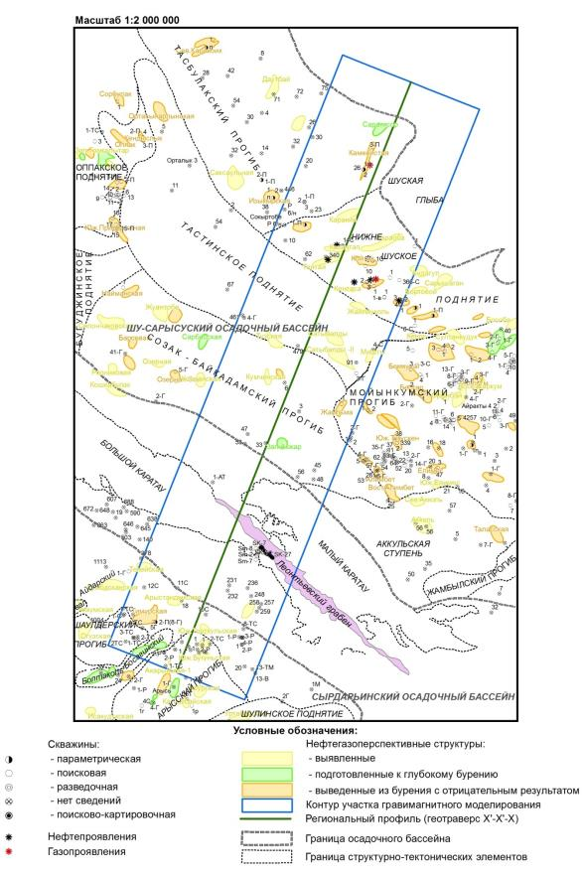

Рисунок 2.1 - Положение буровых скважин и выявленных структур относительно структурно-тектонических элементов в 100-километровой полосе регионального профиля Шу-Сарысу

Таблица 2.1 – Структуры на площади стокилометровой полосы регионального профиля Шу-Сарысу

|  |  |  |  |  |  |  |
| --- | --- | --- | --- | --- | --- | --- |
| N п/п | Название структуры | Отражающий горизонт | | Возраст | | Стадия |
| 1 | Сокыртобе | III | Подошва нижнего карбона | | Отрицательный результат бурения | |
| 2 | Каракия | III | Подошва нижнего карбона | | Выявленная | |
| 3 | Тантай | III | Подошва нижнего карбона | | Выявленная | |
| 4 | Казангап | III | Подошва нижнего карбона | | Выявленная | |
| 5 | Койтас | III | Подошва нижнего карбона | | Отрицательный результат бурения | |
| 6 | Караоба | III | Подошва нижнего карбона | | Выявленная | |
| 7 | Каменистая | III | Подошва нижнего карбона | | Отрицательный результат бурения | |
| 8 | Сарангсор | III | Подошва нижнего карбона | | Подготовленная к бурению | |
| 9 | Тузская | III | Подошва нижнего карбона | | Выявленная | |
| 10 | Кумчинская | III | Подошва нижнего карбона | | Выявленная | |
| 11 | Песчаная | III | Подошва нижнего карбона | | Отрицательный результат бурения | |
| 12 | Сатыбалды I | III | Подошва нижнего карбона | | Выявленная | |
| 13 | Сатыбалды II | III | Подошва нижнего карбона | | Выявленная | |
| 14 | Жайляуколь | III | Подошва нижнего карбона | | Выявленная | |
| 15 | Кентарал | III | Подошва нижнего карбона | | Выявленная | |
| 16 | Бестобе | III | Подошва нижнего карбона | | Отрицательный результат бурения | |
| 17 | Шуская | III | Подошва нижнего карбона | | Отрицательный результат бурения | |
| 18 | Андагул | III | Подошва нижнего карбона | | Выявленная | |
| 19 | Мишты | III | Подошва нижнего карбона | | Выявленная | |

Скважина №33 (структура Западный Акжар), расположенная, практически, на оси геотраверса, была пробурена в 1966 году на глубину 1896 м. До 330 м скважиной вскрыты мезокайнозойские отложения, затем идет разрез пермских отложений общей мощностью 1270 м. Здесь выделены верхнепермские отложения (330-848 м), толща соли раннепермского возраста (848 – 1379 м) и подсолевые отложения нижней перми (1379 – 1600 м). С глубины 1600 м – средне-верхнекаменноугольные карбонатно-терригенные образования (рисунок 2.2). Интервалы перфорации при бурении 1410 – 1842 м, скважина сухая.

Поисковая скважина 1-П на структуре Жаилма – на западном борту Мойынкумского прогиба, пробурена 01.05.1972 г. до глубины 1704 м, на забое – породы верхнего протерозоя. Разрез скважины следующий (рисунок 2.2).

0 – 342 м –мезокайназойские (Mz-Кz) отложения, в основном, серой и зеленовато-серой окраски гравелиты, галечники и грубозернистые песчаники, вверх по разрезу они переходят в средне- и мелкозернистые песчаники и пески;

342 – 590 м – верхнепермские (Р2), преимущественно, красноцветные песчаники и алевролиты, в верхней части разреза – уплотненные глины;

590 – 792 м – соленосная толща нижней перми (Р1с), представлена чередованием терригенных и галогенных осадков. Терригенные отложения литологически выражены переслаиванием песчано-алевролитовых и аргиллитовых пород при преобладании первых. Галогенные отложения сложены в основном каменной солью от прозрачной до янтарно-желтой, полнокристаллической;

792 – 942 м – верхи подсоленосной толщи нижней перми (Р1пс3), представлена преимущественно красноцветными псаммитовыми осадками – песчаниками, алевролитами и реже аргиллитами;

942 – 1205 м – среднекаменноугольные (С2) красноцветные терригенные образования – песчаники, алевролиты;

1205-1618 м – визейско-серпуховские (С1v-s, ранее – С1v-n) красноцветные, реже пестроцветные и сероцветные песчаники и алевролиты с горизонтами конгломератов, аргиллитов и пелитоморфных известняков- (карбонатно-сульфатная формация);

1618-1670 м – турнейская (C1t) терригенно-карбонатная формация, представленная сероцветными органогенно-обломочными, пелитоморфными, нередко окремненными, известняками, в верхней части разреза – известковые песчаники, розово-серые мелкозернистые кварц-полевошпатовые песчаники;

1670-1704 м – верхнепротерозойские (PR2) отложения отождествляются с фундаментом – в нижней части разреза эффузивные породы и их туфы, главным образом, спиллито-кератофировой формации, прорванные дайками интрузивных пород; выше идут алевролиты, песчаники и сланцы, среди которых в виде линз и прослоев наблюдается конгломераты и известняки. В верхней части разреза преимущественно развиты известняки и доломиты.

Испытания при бурении в интервале 749-1047 м был получен приток воды; в интервалах 1396-1450 м, 1634-1704 м, 1459-1704 м – сухо. Результатами работ структура Жаилма выведена из бурения.

Бурение скважины Сокыртобе 1-П было завершено 03.09.1980 г. на глубине 4503 м. Скважина расположена на сочленении Тасбулакского прогиба с Нижнешуской зоной соляного тектогенеза. Разрез скважины представлен мезокайнозойскими (Mz-Kz) породами до глубины 140 м, далее идут породы палеозоя до забоя скважины (рисунок 2.3).

140-1137 м – среднекаменноугольный красноцветный терригенный комплекс башкирского яруса (C2b);

1137-1716 м – карбонатно-терригенные образования, отнесенные к серпуховскому ярусу (C1s): пестроцветные, чаще красно- или буроцветные мелкозернистые полимиктовые, кварцевые, известковые песчаники с линзовидными прослоями розовато-серых известняков;

1716 – 2145 м – средне-верхневизейские (C1v2+3) переслаивающиеся карбонатные и терригенные породы: темно-серые почти черные органогенные битуминозные, детритовые и микрозернистые известняки, с тонкими прослоями темно-серых и серых мергелей, аргиллитов и алевролитов;

2145 – 2380 м – нижневизейские (C1v1) отложения – карбонатно-терригенный разрез, с преобладанием серых, грязно-белых, желтых, зеленовато-серых кварцевых гравелитов, кварцевых и кварц-полевошпатовых песчаников;

2380 – 2847 м – турнейские (C1t) отложения: терригенно-карбонатная толща, представленная серыми и серо-зелеными полимиктовыми известковыми песчаниками, розово-серыми мелкозернистыми кварц-полевошпатовыми песчаниками, с прослоями органогенных и песчанистых известняков, заключающих желваки кремней;

2847 – 4503 м – фаменский (D3fm) карбонатно-терригенно-галогенный комплекс пород: толща четко разделяется на галогенную, представленную чистой каменной солью, и терригенную, состоящую из пестроцветных полимиктовых, разнозернистых песчаников на карбонатно-кремнистом цементе.

Структура Сокыртобе с отрицательным результатом выведена из бурения.

Поисковая скважина Шуская-2 (Чуйская-2), расположенная в границах Нижнешуского поднятия, была завершена 18.07.1980 г. на глубине 2485 м.

Разрез скважины (рисунок 2.2), практически, сразу начинается с палеозойских пород: 5-797 м средне-верхневизейские отложения (C1v2+3) переслаивающиеся органогенные битуминозные, детритовые и микрозернистые известняки, с горизонтами мергелей, аргиллитов и алевролитов;

797-990 м – нижневизейские (C1v1) кварцевые гравелиты и кварц-полевошпатовые песчаники с подчиненными горизонтами известняков;

990-1607 м – турнейские (C1t) полимиктовые известковые песчаники, известняки;

1607-1775 м – фаменские (D3fm) известняки, пестроцветные разнозернистые песчаники на глинистом цементе в толще каменной соли;

1775-2436 м – франские (D3f) отложения – красноцветные песчаники, алевролиты и конгломераты, среди которых встречаются линзы диабазовых порфиритов и кварцевых андезитов;

2436-2485 м – нижне-среднедевонские (D1-2) отложения – в основании разреза конгломераты, порфириты, вверх по разрезу – порфиры, порфириты и туфы.

По результатам пластовых испытаний в интервалах 2269-2383 м и 2362-2485 м получен приток пластовой воды.

С отрицательным результатом структура Шуская (Чуйская) по данным бурения скважин №№ 1-П, 2-П, 3 и 4 выведена из бурения.

|  |  |  |
| --- | --- | --- |
|  |  | \\dc003\ALL_DATA\06_PROJECTS\59_KGFI_ShSS\06_К работе\03_К Работе\Геологическая интерпретация\Колонка_Скв_Чуйская2.jpg |

Рисунок 2.2 – Колонки буровых скважин в пределах структур Западный Акжар (№ 33, 1966 г.), Жаилма (№ 1-П, 1972 г.), Шуская (№2-П Чуйская, 1980 г.)

На юго-востоке Тасбулакского прогиба разбурена структура Каменистая, здесь было выполнено параметрическое (скважина 1-п), поисковое (скважина 3-П), структурное (скважина 466) бурение, в результате были вскрыты полные разрезы верхнедевонских отложений Тасбулакского прогиба. Значительное выделение газа отмечалось при рапопроявлении, осложнявшем проходку соленосной толщи площади Каменистая [49, с. 12, 50, с. 521, 51].

Бурение скважины 1п Каменистая было начато 06.05.1975 г. и по состоянию на 23.06.1976 г. ее глубина достигла 3950 м. Однако, ее углубление было приостановлено по геологическим причинам с обсаженным стволом до глубины 2828 м. Скважиной были вскрыты нижне-карбоновые, визе-серпуховские (С1v-s, ранее – С1v-n) отложения мощностью 930 м, а под ними 73-метровая толща известняков карбона (С1), нижне-карбоновые, турнейские (С1t) отложения мощностью 506 м, затем, в интервале 1436- 3290 м толща верхнедевонской-турнейской (D3c-С1t) соли мощностью 1854 м, подсолевые отложения позднедевонского возраста (D3пc) в интервале 3290- 3720 м. Венчают разрез скважины 1-п Каменистая породы нижнего палеозоя мощностью 230 м (рисунок 2.3). По данным комплекса ГИС все выявленные пласты-коллекторы в разрезе скважины охарактеризованы как водонасыщенные.

В процессе бурения отмечались периодические водопроявления при удельном весе глинистого раствора 1,35-1,4 г/см³. Водоносными являются межсолевые отложения известняков и доломитов.

На расстоянии около 10 км на север от скважины 1-п 23.09.1977 г. было завершено бурение поисковой скважины 3-П на глубине 3998 м. Был получен следующий разрез скважины (рисунок 2.3).

0-1220 м – турне-визейские (С1t-v) отложения: брекчиевидные, доломитистые и оолитовые известняки с примесью терригенного материала с включениями ангидрита и ископаемой соли по пустотам, с розово-серыми мелкозернистыми кварц-полевошпатовыми песчаниками;

1220-3680м – карбонатно-терригенно-галогенный комплекс верхнего девона – турне (D3fm-C1t): в основании нижней терригенной толще мелко- и среднезернистые песчаники, выше – толща красноцветных аргиллитов с прослоями алевролитов и мелкозернистых песчаников с включениями ангидритов, горизонты соли;

3680-3998 м - подсоленосная толща (D3пс) представлена преимущественно красноцветными псаммитовыми осадками – песчаниками, алевролитами и реже аргиллитами.

По результатам бурения скважин промышленных скоплений углеводородов на структуре Каменистая не выявлено.

Однако, следует отметить, что при бурении скважин отмечались многочисленные газопроявления и наблюдалось разгазирование промывочной жидкости практически на всех площадях названных выше. Нефтегазопроявления фиксировались не только при проходке визейско-серпуховских отложений нижнего карбона, но и из пород нижней секции разреза среднего карбона и жезказганской свиты верхнего карбона [49, с. 13].

Таблица 2.2 – Скважины в полосе регионального геолого-геофизического профиля Шу-Сарысу

|  |  |  |
| --- | --- | --- |
| № Скважины | Структурно-тектоническая приуроченность | Расстояние от оси профиля Шу-Сарысу, км |
| Скважина №33 (Зап. Акжар) | Созак-Байкадамский прогиб | 1 |
| Жаилма 1 | Мойынкумский прогиб | 37 |
| Скважина 479 | Тастинское поднятие | 4,5 |
| Шуская -2 (Чуйская-2) | Нижнешуское поднятие | 48 |
| Сокыртобе 1-П | Нижнешуское поднятие | 31 |
| Каменистая 1 п | Тасбулакский прогиб | 5,5 |
| Каменистая 3-П | Тасбулакский прогиб | 7 |

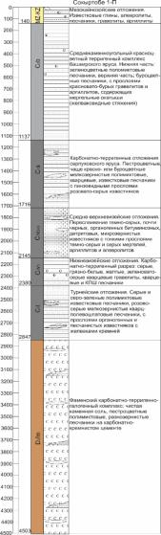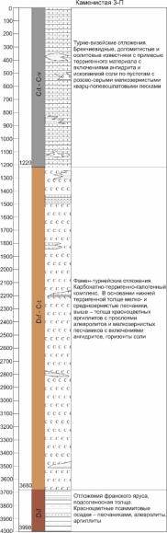 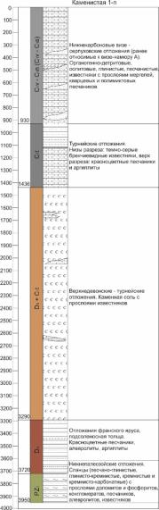

Рисунок 2.3 – Колонки буровых скважин в пределах структур Сокыртобе (№ 1-П, 1980 г.) и Каменистая (№ 1-п, 1975 г. и № 3-П, 1977 г.).

# Выводы по второму разделу:

1. Историю исследования региона геофизическими методами можно разделить на три этапа. Первый этап – 50-е – 70-е годы – этап региональных гравитационных и магнитных съемок, сейсмопрофилирования. Второй этап – 70-е – 90-е годы. Проведение сейсмических исследований методом отраженных волн до 1975 года, с 1975г были начаты сейсмические исследования методом общей глубинной точки; бурение параметрических и поисковых скважин. Третий этап – 90-е и последующие годы – площадные съемки и региональные профильные съемки МОГТ, с 2009г были возобновлены буровые работы в связи с началом освоения газового месторождения Амангельды бурением эксплуатационных скважин;
2. Имеющиеся в настоящее время изданные серии геологических карт, являющиеся геологической основой поисков, составлены в 50-х-60-х годах и детализированы в 70-80-ых годах прошлого века. Для перспективного планирования геологоразведочных работ на современном этапе эти материалы нуждаются в существенной переработке с учетом данных, полученных при проведении более поздних крупномасштабных геолого-съемочных, поисковых и тематических работ;
3. Первые результаты гравиметрических исследований явились важной информацией для составления региональных схем тектонического районирования района и определения его структурных соотношений с прилегающими территориями. Однако, на 3 участках в полосе геотраверса – Северном, Центральном и Южном на сегодняшний день съемки признаны устаревшими и не кондиционными. Выполнение на территории исследований высокоточной детальной гравиметрической съемки позволило получить новую информацию для картирования антиклинальных структур, перспективных на углеводороды, протрассировать разрывные нарушения, как крупные, так и более высоких порядков. Ожидается, что нефтегазовые объекты проявят себя локальными положительными гравитационными аномалиями и по этому признаку будут выделены и оконтурены, как перспективные объекты для дальнейших исследований по выявлению их геологической природы и значимости;
4. На территории исследований средняя степень магнитометрической изученности. В аэро-варианте магниторазведочные съемки выполненные до 1969 года, характеризуются низкой эффективностью. С 1969 г. стали использоваться приборы абсолютных измерений – протонные и квантовые аэромагнитометры и приставки к феррозондовым магнитометрам, практически не имеющие дрейфа и позволяющие в процессе самих измерений привязывать относительные измерения к абсолютным значениям магнитного поля. Это магнитометры ВИТРа АЯАМ-6 и АМП-7, приставки ЯМП-1, ЯМП-2, ЯМП-3 и магнитометры ММС-214, ММВ-215 завода «Казгеофизприбор», магнитометры КАМ-28, ММ-305 и станция СКАТ-77 завода «Геологоразведка». Внедрение этих средств, цифровой регистрации и автоматизированной обработки подняло аэромагниторазведочные работы на качественно новый уровень, точность съёмок возросла до первых единиц и даже долей нТл.

К настоящему времени до 70% площади Шу-Сарысуйской впадины покрыто съёмками с такой аппаратурой масштабов 1:50 000 – 1:25 000 достаточно высокого качества. Запад, северо-запад и, частично центральная часть Шу-Сарысуйского осадочного бассейна – это старые съёмки масштаба 1:100 000 50-х – 60-х годов прошлого столетия. Однако, опыт геофизических работ на других нефтегазоперспективных территориях показывает, что благодаря современному уровню аппаратно-программных комплексов, по данным магниторазведки можно получить информацию о глубине, морфологии и блоковом строении поверхности кристаллического фундамента, его литологическом составе, а также, сведения о структурно-тектоническом и литологическом строении осадочного чехла, тектонических нарушениях;

1. Анализ изученности показывает, что из всех геофизических методов наиболее результативными оказались исследования сейсморазведкой в разных модификациях. К настоящему времени работами МОГТ-3D, которые начались с 1975 года, охвачена большая часть территории (около 75%) Шу-Сарысуйского осадочного бассейна, в результате чего было выявлено большое количество структур. В пределах бассейна достаточно надежно прослежены отражающие горизонты:

IIб – опорный отражающий горизонт, кровля карбонатных отложений нижнекаменоугольного возраста C1v;

III – отражающий горизонт – подошва карбонатных отложений C1v; кровля D3 – C1t;

IV – опорный горизонт, подошва соленосного комплекса, кровля верхнедевонских отложений D3;

V – подошва D3 пс (подсолевая толща).

Горизонты I’, I, II прослеживаются на отдельных площадях.

Низкая изученность сейсморазведочными работами отмечается на участке регионального профиля Шу-Сарысу (стокилометровой его полосы), отнесенного к горной системе Каратау, прилегающих предгорных равнин и межгорной Леонтьевской впадине.

Буровая изученность района работ неравномерная, но в целом, трасса геотраверса достаточно обеспечена результатами бурения. В Шу-Сарысуйском осадочном бассейне было выполнено бурение параметрических, поисковых, структурных, разведочных и эксплуатационных скважин, которые охарактеризовали разрез до фундамента.

На ряде соляных куполов данного региона (Бестобе, Казангап, Кентарал, Шу и другие) пробурены глубокие нефтегазопоисковые и структурные скважины. Некоторыми из этих глубоких скважин вскрыт терригенный комплекс верхнего девона. В процессе бурения здесь наблюдалось разгазирование промывочной жидкости и незначительные газопроявления. Кроме того, в образцах керна известняков и песчаников отмечались включения нефти, переходящие иногда в выпоты.

В пределах Тастинского поднятия проводились широкомасштабные поиски урановых руд, медистых песчаников и подземных вод. Этими работами было установлено резкое сокращение или полное отсутствие на отдельных его участках верхнепалеозойских отложений, залегание на большей его площади под платформенными толщами комплексов пород протерозойского фундамента. В процессе бурения скважин иногда отмечались признаки газа, открыты месторождения Ушарал Северный, Ушарал-Кемпыртобе, но по компонентному составу он больше содержал азота при концентрациях метана не более первых процентов, редко более 10%. Все это указывает на малую перспективность этих земель для поиска скоплений углеводородов.

# 3 ГЛУБИННОЕ СТРОЕНИЕ ОСАДОЧНОГО БАССЕЙНА ПЛОЩАДИ ГЕОТРАВЕРСА НА ОСНОВЕ ПРОВЕДЕННЫХ ГЕОЛОГО-ГЕОФИЗИЧЕСКИХ РАБОТ

Геотраверс, имея 430-километровую протяженность, пересекает Шу-Сарысуйский осадочный бассейн, включая Созак-Байкадамский прогиб, Талас-Тастинскую систему поднятий, крайне западную часть Мойынкумского прогиба, Нижне-Шуское поднятие, восточную часть Тасбулакского прогиба и ограничивается Жалаиро-Найманским разломом (рисунок 3.1).

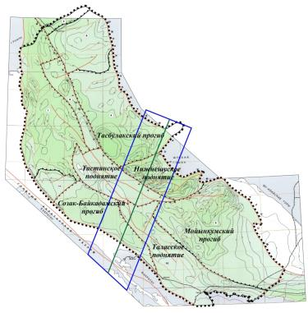

Рисунок 3.1 – Карта тектонического районирования площади геотраверса Шу-Сарысу

Примечание - Составлено по источнику [7, приложение 10]

По результатам проведенных геофизических работ (аэромагниторазведочные, гравиразведочные, электроразведочные) были получены геоэлектрический, геомагнитный, геоплотностной и геологический разрезы по линии регионального профиля.

## 3.1 Аэромагниторазведочные работы

### 3.1.1 Методика проведения аэромагниторазведочных работ

При выполнении региональных работ в Шу-Сарысуйском осадочном бассейне вдоль геотраверса была произведена аэромагнитная съемка с использованием аэрогеофизического комплекса GT-MAG-2. Частота регистрации геомагнитного поля 10 Hz. Период аэромагнитной съемки сопровождался регистрацией изменений геомагнитного поля с дискретностью 0.1сек. Измерения выполнялись одновременно двумя станциями, основной и резервной [52, 53].

Для сбора магнитометрических данных и решения навигационных задач, включая качество пилотирования, была использована система NAVDAT*.*

Обработка данных комплексной аэромагнитной съемки выполнена в два этапа: в полевых условиях проводилась предварительная (оперативная) обработка и оценка качества первичного материала; после завершения полевых работ в Алматинском офисе ТОО «НПЦ «ГЕОКЕН» проведена окончательная камеральная обработка. На первом этапе использовался пакет программ Geosoft Oasis Montaj.

Сводная модель аномального магнитного поля по сети 500х500 метров в масштабе 1:500 000 сформирована средствами программного обеспечения Geosoft Oasis Montaj™, модуль Grid Knitting с применением статистического тренда нулевого порядка. За «основную» числовую модель была принята модель поля, полученная по данным съемки 2020 года масштаба 1:100 000 (Коврижных П.Н.), а также карты прошлых лет.

### 3.1.2 Геологическая интерпретация данных аэромагнитной съемки

Обработка и интерпретация аэрогеофизических данных выполнена с использованием современных специализированных комплексов программ Geosoft Oasis MontajTM, CОSCAD 3D, SIGMA-3D, GM SYS 2D, ZONDGM2D и других. Важнейший этап интерпретации включал выделение из наблюденного поля его различных составляющих, которые определялись влиянием геологических объектов с определенными характеристиками и предположительно однотипной природой. Для этого наблюденное магнитное поле трансформировалось для усиления или ослабления компонент поля [5, c. 53].

С целью выделения контактов аномальных зон и более точной оценки величины намагниченности пород, аномальное магнитное поле было приведено к полюсу: региональных и остаточных аномалий, полученных путем пересчёта поля в верхнее полупространство на высоту 15 км, и на разность высот 7.5 км и 10 км [54].

Для объяснения геологической природы магнитных аномалий использована карта аномального магнитного поля, которая связана, главным образом, с намагниченностью пород кристаллического фундамента преимущественно основного и ультраосновного состава или с присутствием этих пород в разрезе осадочного чехла [55]. В платформенных условиях структуры осадочного чехла соответствуют рельефу фундамента. В осадочном чехле были выявлены объекты, перспективные в нефтегазоносном отношении.

В основу интерпретации магнитных аномалий были положены следующие критерии:

* участки положительного магнитного поля обусловлены магнитными породами фундамента (порфиритами кембрия) и крупными интрузиями кислого состава, метаморфизованными, как в массиве, так и на контактах с вмещающими породами (биотит-роговообманковыми гранитами);
* верхнеордовикские гранодиориты и диориты, а также вулканиты девона обладают аномально высокими значениями магнитной восприимчивости и характеризуются положительными магнитными аномалиями интенсивностью до 600-700 нТл (туфопесчаники, базальтовые порфириты с магнитной восприимчивостью до 1500\*10-5 ед. СИ в северной части территории съемки – в пределах Шуской глыбы);
* группа слабомагнитных гранитоидов и осадочно-метаморфических пород (гранито-метаморфическая серия) отмечается, пониженными магнитными полями интенсивностью (100-200) нТл, при повышении кислотности интрузивов интенсивность отрицательных аномалий достигает минус 150 нТл;
* локальные положительные магнитные аномалии небольших размеров, расположенные цепочкообразно, обычно наблюдаются над внедрившимися по разлому интрузивными телами среднего-основного состава. Из-за незначительных размеров такие тела не отражаются в гравитационном поле;
* мозаичному строению магнитного поля отвечают своды структурных элементов с неглубоким залеганием фундамента;
* по характеру линейных геомагнитных полей выделяются валообразные поднятия и прогибы;
* глубокие впадины отражаются в магнитном поле малоградиентными, слабовозмущенными изометричными аномалиями;
* тектонические нарушения выражаются зонами высокого градиента магнитного поля, и могут соответствовать коррелирующимся изгибам изодинам, резкая смена простирания аномалий, линейные границы смены характера полей; глубинные разломы в фундаменте, контролирующие размещение структур в осадочном чехле, характеризуются линейными цепочками аномалий [5, c. 61].

В результате интерпретации магнитного поля на площади исследования, а также прилегающего обрамления прослеживаются зоны смыкания крупных геологических структур: в северо-восточной части, где отмечены выходы кристаллического фундамента Шуской глыбы, прослеживается граница осадочного бассейна; далее на юг-запад довольно четко выделяется сочленение осадочного бассейна с горной системой Каратау.

Магнитное поле *ΔТа,* в пределах 100-километрового коридора геотраверса и его обрамления, представлено линейно-вытянутыми аномалиями обоих знаков, осложненными локальными отрицательными и положительными аномалиями изометричной формы (рисунок 3.2).

Крайняя южная часть Шу-Сарысуйского осадочного бассейна характеризуется наличием знакопеременных аномалий. Магнитные аномалии, расположенные на севере и северо-востоке площади вдоль геотраверса, чаще имеют вытянутые формы в северо-западном направлении. Они связаны, в первую очередь, с интрузиями основного-среднего состава, обнажающими северную часть, и метасоматическими и метаморфическими изменениями с привносом магнетита вмещающих, в основном, немагнитных разностей пород [56]. Аномалии, расположенные в северо-западной части, связаны с блоками ультрамафитов и эффузивов основного – среднего состава, находящимися среди немагнитных пород осадочного комплекса.

|  |  |
| --- | --- |
| Рисунок 3.2 – Карта аномального магнитного поля ΔTa | Условные обозначения  1  Границы осадочных бассейнов  Границы региональных структурных элементов  Границы структурных элементов более высокого порядка  Тектонические нарушения по данным геофизики  Региональные структуры 1 :  1- горная система Каратау  2- Талас-Тастинское поднятие  3- Созак-Байкадамский прогиб  4- Шуская глыба  5- Сырдарьинский геоблок  6- Кызылкиинский геоблок  7- Тасбулакский прогиб  8- Нижнешуское поднятие |

Для уточнения геологического строения, выяснения глубинности заложения региональных структур относительно друг друга, оконтуривания аномальных областей были использованы различные трансформанты [57].

Низкочастотная составляющая аномального магнитного поля, приведенная к полюсу, получена путем пересчета поля в верхнее полупространство на 15км, 10км, 5км, 2 км.

В поле низкочастотной компоненты прослеживаются линейно вытянутые структуры Каратау с отрицательным максимумом, Созак-Байкадамский и Тасбулакский прогибы с положительными максимумами на западе и севере последнего, а также изометричные структуры Шуской глыбы (до +50 нТл), Мойынкумского прогиба (до -75 нТл) на юго-востоке площади. Природа этих аномалий, в первую очередь, связана с глубоким заложением названных структур. По цепочке иллюстраций региональной составляющей (рисунок 3.3) можно судить о глубинности заложения региональных структур относительно друг друга, а также осложняющих их элементов более высокого порядка.

Среднечастотная составляющая аномального поля, приведенная к полюсу, полученная путем пересчета поля в верхнее полупространство на разность высот 7,5 км и 10 км. Данная трансформанта дополняет предыдущую, детализируя ее. Аномалии на этих картах ярко выражены в границах и интенсивности. Этот метод позволил выделить в магнитном поле магнитовозмущающие объекты, залегающие на небольших глубинах (рисунок 3.4) [58, с. 102].

В результате получена карта локальных аномалий магнитного поля (рисунок 3.5). Среднечастотная компонента аномального магнитного поля легла в основу районирования (классификации) территории в комплексной интерпретации геофизических данных.пределах зон и подзон (структур высокого порядка – складок, мульд и т.п.) [59].

Более четкое представление о типе и характере магнитного поля, а также новые характеристики, связанные непосредственно с геологическими объектами неглубокого заложения и немагнитными объектами было получено с помощью высокочастотной составляющей магнитного поля. На основе данной трансформанты выделены структуры высокого порядка, осложняющие региональные структурно-тектонические элементы, которые представляют интерес на поиски структур, перспективных на нефть и газ [58, c. 105].

Результаты интерпретации магнитного поля в пределах осадочного бассейна сводятся к следующему:

1. На площади Созак-Байкадамского прогиба выделены структуры 2-го и более высокого порядков: Ожирай-Тюбинский вал, Байкадамская грабен-синклиналь, Кокшуйскя, Байкадамская и Шабданская мульды, Канжуганский и Сарыкемерский валы. На площади Кокшуйской мульды отмечается магнитная аномалия округлой формы, связанная с интрузией кислого состава. Малый градиент поля свидетельствует о значительной глубине залегания интрузии. По расчетам магнитной и гравитационной аномалий она составляет 3-4 км, т.е. внедрение произошло в пределах нижнего структурного этажа – фундамента.

2. Тастинское поднятие осложнено на западе Кызымшекской грабен-синклиналью (за границей площади съемки) с положительными аномалиями, отвечающими диоритам и гранодиоритам с интенсивностью до 350 нТл и гранитам (интенсивность аномалий до -25нТл).

3. Северо-восточнее Кызымшекской грабен-синклиналии, на восточной границе Тастинского поднятия с Тасбулакским прогибом, в магнитном поле вырисовывается Уванасский горст отрицательной аномалией (-50 нТл) овальной формы, с востока и юго-запада окруженной изометричными аномалиями интенсивностью до 150 нТл, связанными с габброидами.

|  |  |
| --- | --- |
| А) Пересчет поля вверх на 15 км | Б) Пересчет поля вверх на 10 км |
| В) Пересчет поля вверх на 5 км | Г) Пересчет поля вверх на 2 км |

Рисунок 3.3 - Региональная составляющая аномального магнитного поля в пересчете в верхнее полупространство на 15 км (А), 10 км (Б), 5 км (В) и 2 км (Г).

Примечание - Условные обозначения смотрите на рисунке 3.2

|  |
| --- |
| А)  Рисунок 3.4 - Локальная составляющая аномального магнитного поля в пересчете в верхнее полупространство на 5 км  Примечание - Условные обозначения смотрите на рисунке 3.2  Б) |

4. В центральной части проявляется Арандинское поднятие, осложненное основными и средне-основными интрузиями, которые в поле отражаются положительными аномалиями интенсивностью от 200 и более нТл. Бурение показало, что ряд положительных магнитных аномалий (до 0 нТл), совпадающих как с минимумами, так и с максимумами силы тяжести в пределах поднятия, обусловлены массивами гранодиоритов, диоритов, габбро-диоритов [60]. Поднятие характеризуется неглубоким залеганием фундамента и заметно сокращенной (за счет выпадения из разреза некоторых стратиграфических подразделений) мощностью средне-верхнепалеозойского комплекса: не более 1-2 км на склонах структуры и до первых сотен метров в ее своде.

5. На площади Тасбулакского прогиба, который характеризуется отрицательным магнитным полем, связанным с погруженным гранитным массивом, определяются Бюртускенская, Коскудукская депрессии и Изыкерская седловина, последняя характеризуется положительным магнитным полем.

6. На юго-востоке Тасбулакский прогиб в составе Шу-Сарысуйской депрессии резким магнитным максимумом граничит с Жуантобинским антиклинорием Шуской глыбы, тем самым обозначая границу Шу-Сарысуйского осадочного бассейна. С юга Табулакский прогиб граничит с Нижне-Шуским поднятием, что хорошо видно клинообразным заострением изодинам положительного и отрицательного знаков. В приграничной полосе Нижне-Шуское поднятие характеризуется отрицательным полем.

7. Характерной чертой Нижнешуской структуры является широкое распространение верхне-девонской терригенно-галогенной формации. На структуре выделены Казангапская, Тантайская и Бестобинская солянокупольные структуры, в которых вертикальная мощность верхне-девонских пород изменяется от 700 до 2200 м и которым соответствуют отчетливые минимумы силы тяжести [61]. В фундаменте северного склона Нижнешуского поднятия предполагается развитие интрузий кислого состава.

8. Мойынкумский прогиб характеризуется насыщенным аномальным магнитным полем. На его площади выделяются Коскудукское поднятие, у которого сокращается мощность осадочных образований верхнего девона-перми, вплоть до выклинивания последней; Жамкелес-Акжанское погружение выражено в магнитном поле понижением до 0 нТл; Тогузкенская структура выражена интенсивным максимумом (до 150 нТл), обусловленным поднятием плотного кристаллического фундамента; Мойынкумская мульда и Магбальский выступ выражены относительно спокойным магнитным полем.

9. На площади Талаского поднятия определена Сарыкемерская антиклиналь, которая выражена интенсивным повышением сложной формы, вытянутым в северо-западном направлении. Это повышение представляет собой эффект от поднятия плотной нижнепалеозойской карбонатной толщи, насыщенной мелкими интрузивными телами среднего-ультраосновного состава, выраженными в поле ∆Та интенсивными максимумами (до 500 нТл и выше).

Одним из результатов проведенных работ является выявление сети разрывных нарушений. Разломы носят преимущественно северо-западное субширотное направление, как и Главный Каратауский разлом, являющийся одним из наиболее протяженных и глубинных [62]. О наличии разлома свидетельствуют зоны градиента в физических полях, корреляционные изгибы изодинам.

Разлом относится к докембрийскому периоду образования, и во все геологические эпохи играл роль подводящего канала для магмы и гидротермальных растворов. Каратауский разлом представляет собой сложную систему субпараллельных нарушений. По его главной линии антиклинорий Северного Каратау расколот на две части, из которых северо-восточная сброшена под мезокайнозойские платформенные отложения Шу-Сарысуской депрессии [63].

Так же к важнейшим глубинным разломам отнесены Тастинский, Кокшетауский, Шуский и Каракиякский, отделяющие Тасбулакский прогиб от Тастинского поднятия, Тастинское поднятие от Нижнешуского и Созак-Байкадамского прогибов.

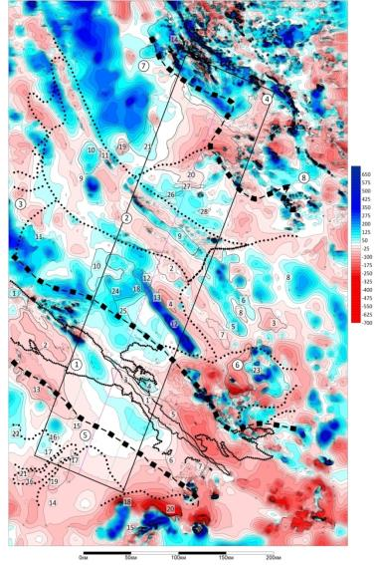

Рисунок 3.5 - Структуры высоких порядков в аномальном магнитном поле

Примечание - Условные обозначения смотрите на рисунке 3.2

О наличии тектонического нарушения говорят следующие принципы:

1) по разной смене интенсивности магнитного поля вдоль определенной линии;

2) по характерным смещениям аномальных значений относительно определенной линии;

3) по цепочке локальных положительных аномалий, располагающихся вдоль определенной линии;

4) по наличию линейных аномалий пониженных значений *∆Z* и *∆Т*.

По распространению элементов разрывной тектоники, выявленных по аэромагнитным данным, подтверждены существующие взгляды на блоковой характер структур района, различающихся глубиной залегания фундамента. Складчатое основание глубоко погружено в Тасбулакском прогибе и Кызымшекской грабен-синклинали, в меньшей мере на Нижнешуском поднятии, приподнято – на Тастинском поднятии.

Одной из трансформант магнитного поля, необходимой для выявления распространения границ магнитных аномалий, является положение особых точек или точки Эйлера. Скопления эйлеровых точек, их наибольшая плотность и группирование в упорядоченные линии трассируют контуры аномалиеобразующих объектов (рисунок 3.6) [64, 65, 66].

В результате интерпретации было произведено предварительное районирование исследуемой площади с выделением положительных и отрицательных аномалий магнитного поля (рисунок 3.7).

Положительные аномалии обладают большей амплитудой, чем отрицательные, и конфигурация их более сложная. Отрицательные аномалии характеризуются спокойным полем. В таблице 3.1 приводятся характеристика аномалий магнитного поля и их геологическое истолкование.

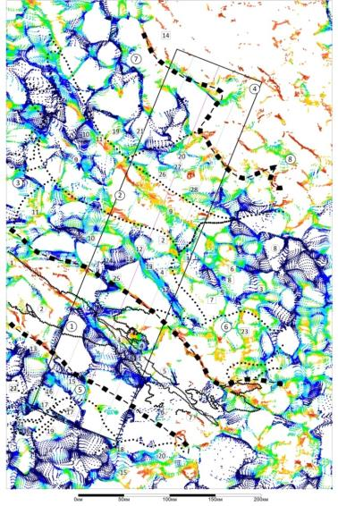

Рисунок 3.6 - Положение особых точек геомагнитной модели по данным 3Д деконволюции Эйлера

Примечание - Условные обозначения смотрите на рисунке 3.2

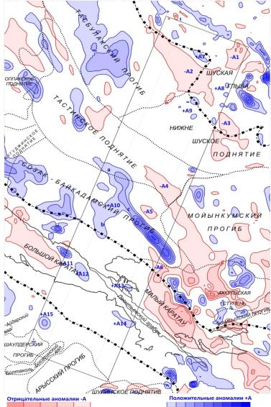

Рисунок 3.7 - Схема площадного распределения аномалий магнитного поля в полосе геотраверса Шу-Сарысу

Примечание - Условные обозначения смотрите на рисунке 3.2

Таблица 3.1 – Характеристика аномалий магнитного поля

| № аномалии | Интенсивность аномалии / значение поля, нТл | Форма аномалии, характер поля | Вероятная геологическая природа |
| --- | --- | --- | --- |
| -А1 | 75 / -50 | Изометричная, слегка вытянутая в субмеридиональном направлении. Поле спокойное. | Распространена в северной части, за границей ОБ, в пределах Шуской глыбы, над выходами кварцитов, доломитов акбастауской свиты с маркирующими горизонтами карбонатов, зона экзоконтакта. |
| -А2 | 125 / -150 | Линейно вытянутая в субмеридиональном направлении. Повышение градиента на юго-восток. Поле в южной части аномалии изрезанное, сложное. | Восточная граница Шу-Сарысуского ОБ с Шуской глыбой, над синклинальными зонами, борта которых сложены карбонатными породами турне-визе-башкира, в ядре – терригенные образования жезказганской свиты. |
| -А3 | 100 / -100 | Состоит из 3 аномалий изометричной формы. Поле спокойное, повышение градиента на север. | Распространена вдоль восточной границы Нижне-Шуского поднятия в составе Шу-Сарысуского ОБ и Шуской глыбы, на площади которой картируются ордовикские граниты и девонские эффузивы кислого состава. На площади ОБ – коренные выходы визейских и турнейских карбонатов. |
| -А4 | 100 / -50 | Северный фрагмент аномалии за границей съемки, линейная вытянута в юго-западном простирании. Поле незначительно изрезано. | Фиксируется в зоне южного окончания Тастинского поднятия, площадь ограниченная разломами, сложенная немагнитными породами перми под толщей песков. |
| -А5 | 75 / -100 | Изометричная форма, поле спокойное, повышение интенсивности на юго-запад. | В структурном плане согласуется с южной частью Шабданской мульды (район ур. Айгене) в Мойынкумском прогибе, выполненной немагнитными отложениями карбона и перми |
| -А6 | 200 / 0 (-100) | Затухающий клинообразный фрагмент интенсивной аномалии неправильной формы, распространенной за границей съемки. | В структурном плане отображает Байкадамскую грабен-синклиналь, сложенную терригенными породами девона в граничной площади Шу-Сарысуского ОБ с М. Каратау. |
| +А7 | 125 / +275 | Близко к изометрично-овальной форме, поле спокойное, несколько изрезанное. | Картирует приразломные выходы среднедевонских эффузивов основного состава на восточной границе Шу-Сарысуского бассейна. |
| +А8 | 400 / + 450 | Несколько круглых и овальных аномалий, за границей с интенсивностью до 700 нТл . | Цепочка аномалий в Шуской глыбе, связанная с выходами кембрийских пород на поверхность, гранодиоритами верхнего ордовика и зонами экзоконтактов. Является продолжением аномальной зоны за границей съемки, интенсивные аномалии связаны с вулканитами ордовика и девона и кембрийскими сланцами. |
| +А9 | 75-400 / +500 | Цепочка изометричных аномалий. На границе съемки – поле сложное, изрезанное, ближе к оси геотраверса поле спокойнее. | Выделяется в пределах Нижне-Шуского поднятия отдельными пятнами над зонами экзоконтактов визейских выходов на поверхность. Северное пятно проходит по границе Шу-Сарысуского ОБ с Шуской глыбой и связано с гранодиоритами верхнего ордовика. |
| +А10а | 175 / + 150 | Фрагмент линейной, вытянутой аномалии, состоит из цепочки мелких и сложных аномалий. | Аномалия распространена над амфиболито-сланцевым и порфиритовым комплексами пород (PR-PZ1-2). На севере картируется с небольшими телами диоритов, на юге интрузии габброидов на глубине 1-2 км |
| +А10b | 75 / +175 | Фрагмент линейной, вытянутой аномалии, состоит из двух аномалий овальной формы. | Аномалия ограничена зоной Созакского разлома в пределах Кокшуйской мульды в Байкадамской впадине. Картирует интрузию кислого состава на глубине 3-4 км, ограниченную разломами среди немагнитных формаций. |
| +А10c | 575 / +475 | Фрагмент линейной, вытянутой аномалии, состоит из четырех интенсивных аномалий овальной формы в юго-западном простирании. | Сарыкемерское поднятие на южной окраине Созак-Байкадамского прогиба. Аномалия картирует площадь распространения магнитных вулканогенных пород кембрия (?). Границы в плане отбивают структуры Песчаная – на севере и Орказганская – в центре. |

## 3.2 Гравиразведочные работы

### 3.2.1Методика проведения гравиразведочных работ

Для выполнения гравиметрических наблюдений применялись автоматизированные гравиметры CG-5 AutoGrav Scintrex (Канада). Методика выполнения гравиразведочных работ, применяемое оборудование по типу и техническим характеристикам соответствуют требованиям Технического задания и Методического руководства по проведению гравиметрических исследований при геологоразведочных работах [67].

При проведении гравиразведочных наблюдений был выполнен спектр работ, начиная от тестирования, калибровки гравиметров, топографо-геодезического обеспечения, проведения контроля качества рядовой съемки, расчета среднеквадратичной погрешности, заканчивая обработкой данных и конечной интерпретацией полученной цифровой модели гравитационного поля исследуемой области [68].

### 3.2.2 Геологическая интерпретация гравиразведочных данных

Обработка и интерпретация материалов производилась при использовании программ/программных пакетов ArcGIS/ArcMap (ESRI, США), Didger (Golden Software,США ), Surfer (Golden Software, США).

Анализ гравиметрических материалов по площади работ включал в себя следующие процедуры:

- корреляционный и статистический анализ гравитационного поля;

- разделение гравитационного поля на региональную (низкочастотную) и локальные (высокочастотные) составляющие;

- вычисление градиентных характеристик (вертикальный и горизонтальные градиенты, автотрассирование максимумов и минимумов аномалий, градиента и др.) гравитационного поля;

- вычисление объемной геоплотностной 3D-модели методами интерпретационной томографии, с представлением результатов в виде «куба» геофизических параметров, с возможностью построения горизонтально-послойных срезов и вертикальных сечений-разрезов вдоль интерпретационных профилей и любых других линий произвольной ориентировки;

- вычисление положения особых точек геоплотностной 3D-модели методом деконволюции Эйлера;

- районирование территории на основе анализа статистических характеристик гравитационного поля [5, c. 55].

Для процедур интерпретации были посчитаны трансформации аномалий силы тяжести:

- карта региональной (низкочастотной) составляющей аномалий силы тяжести, полученная в результате пересчета поля в верхнее полупространство на высоту 20 км;

- карта среднечастотной составляющей аномалий силы тяжести, которая определена, как разность полей, пересчитанных на высоты 5 и 10 км;

- карта локальной составляющей аномалий силы тяжести, представленная, как разность исходного поля и пересчитанного в верхнее полупространство на высоту 15 км.

Геологическая интерпретация поля силы тяжести в Шу-Сарысуйском осадочном бассейне и обрамляющей ее горной постройке Каратау базируется на следующих основных положениях:

* гравитационные минимумы могут быть обусловлены прогибами в кровле древнего складчатого фундамента, выполненные мощными толщами платформенного чехла и промежуточного структурного этажа, в разрезе которого вероятны низкоплотностные соленосные образования;
* локальные гравитационные минимумы и максимумы могут быть обусловлены соответственно соляными куполами и локальными поднятиями плотных пород (P1, C1v, С1t, D3fm);
* гравитационные максимумы, как правило, связаны с приподнятыми блоками древнего фундамента, которые характеризуются сокращенной мощностью промежуточного структурного этажа, выпадением из разреза последнего некоторых толщ, в том числе соленосных;
* аномалиеобразующими объектами гравитационного поля являются среднекаменноугольные, средне-позднедевонские, среднедевонские, позднеордовикские и среднеордовикские, позднепротерозойские и позднерифейские, ранне- и среднепротерозойские интрузивные комплексы Большого и Малого Каратау, Восточной Бетпакдалы и Шуского района. Основные и ультраосновные интрузии вызывают контрастные положительные аномалии [69]. Объекты среднего состава (диориты, гранодиориты) характеризуются повышенным полем силы тяжести. Интрузии кислого состава отображаются в гравитационном поле отрицательными аномалиями;
* тектонические нарушения выражаются зонами высокого градиента гравитационного поля. Им могут соответствовать коррелирующиеся изгибы изоаномал, резкая смена простирания аномалий, линейные границы смены характера поля. На карте локальных аномалий они фиксируются ступенями высоких градиентов; на карте вертикального градиента гравитационных аномалий – цепочками изолированных, линейно вытянутых небольших отрицательных аномалий в простирании с северо-запада на юго-восток [5, c. 58].

Для анализа гравитационного поля представлена карта аномалий силы тяжести в редукции Буге, плотность промежуточного слоя σпр=2.30 г/см3 (рисунок 3.8). Исходное поле отражает суммарное гравитационное влияние, как геологических структур верхних ярусов, так и глубинных структур земной коры и верхней мантии. Для их распознавания вычислены различного рода трансформанты [70].

Наблюденное гравитационное поле региона сложнодифференцированное, интенсивность его изменяется от −215 мГал до +20 мГал, и, как сказано выше, представляет собой суммарный эффект от региональных и локальных плотностных неоднородностей. В региональной составляющей диапазон значений интенсивности аномалий от −150 мГал до −15 мГал (рисунок 3.9). В целом, отмечается снижение интенсивности поля с северо-запада на юго-восток, в этом же направлении простираются региональные структурные элементы.

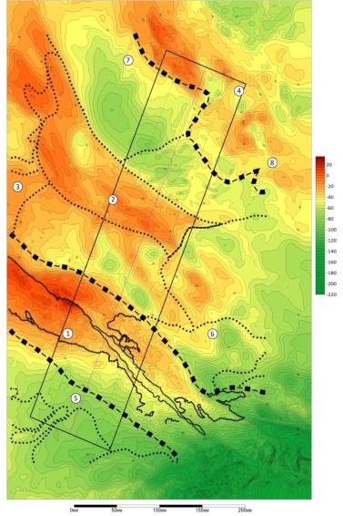

Рисунок 3.8 - Карта аномалий силы тяжести в редукции Буге

Примечание - Условные обозначения смотрите на рисунке 3.2

Основными наиболее крупными региональными и отчётливо выраженными элементами гравитационного поля являются Каратауский, Тастинский, Созакский и Жуантобинский (в составе Шуской глыбы) максимумы, Кызылкиинский, Байкадамский, Нижнешуский (локально) минимумы все в составе Шу-Сарысуйского регионального минимума силы тяжести. Аномалии обусловлены крупными блоками земной коры, характеризующимися различной историей геологического развития, интенсивностью и составом магматизма.

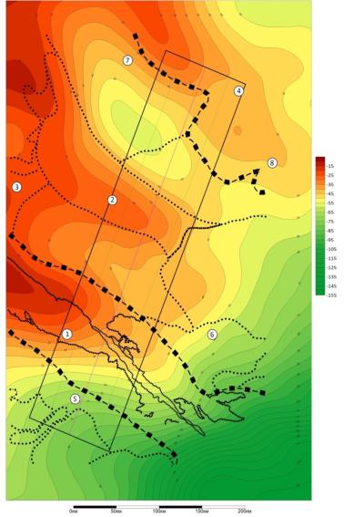

Рисунок 3.9 - Региональная (низкочастотная) составляющая аномалий силы тяжести (пересчет в верхнее полупространство на высоту 20 км)

Примечание - Условные обозначения смотрите на рисунке 3.2

Остаточное поле (пересчитанное вверх на высоту 15 км) отражают строение верхних ярусов выделяемых структур, характеризуется сильной изрезанностью изоаномал. Интенсивность его составляет от −60 мГал до +44 мГал (рисунок 3.10). Сложный характер поля силы тяжести региона обусловлен значительными вариациями мощности осадочного чехла или основных слоев его и, предположительно, петрографической (а, следовательно, и плотностной) неоднородность фундамента рассматриваемых частей Шу-Сарысуйского осадочного бассейна и горной систему Каратау.

Для разряжения локального поля вычислена среднечастотная составляющая аномалий силы тяжести, при этом интенсивность аномалий составляет от −14 мГал до +10 мГал. Среднечастотная составляющая помогает протрассировать границы структур более высокого порядка, выделенные в локальной составляющей поля силы тяжести (рисунок 3.11).

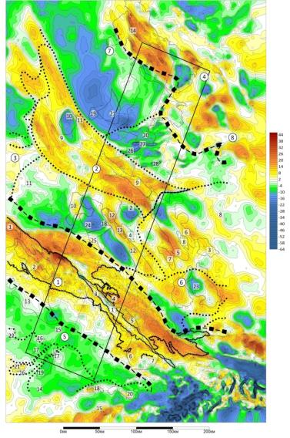

Рисунок 3.10 - Локальная составляющая аномалий силы тяжести в пересчете в верхнее полупространство на 15 км

Примечание - Условные обозначения смотрите на рисунке 3.2

На севере и северо-востоке Каратауский максимум по линейной зоне градиента граничит с Шу-Сарысуйским региональным минимумом, он соответствует крупному Шу-Сарысуйскому геоблоку, который в верхних слоях земной коры представлен одноименной синеклизой. Ложе впадины сложено плотными с высокой магнитной восприимчивостью образованиями нижнего палеозоя, о чём информируют физические поля и результаты бурения. Локальные интенсивные мелкие аномалии являются эффектом от интрузивных тел среднего, основного и ультраосновного состава.

На юге Шу-Сарысуйского осадочного бассейна в полосе геотраверса аномальная область гравитационного поля обусловлена зоной Созакского разлома, который отделяет Созак-Байкадамский прогиб от Итмурунского вала – погруженной части Каратауского антиклинория. Зона разломов, судя по характеру гравитационного градиента и сейсморазведочным данным прошлых лет, представляет собой целую систему расколов [71].

*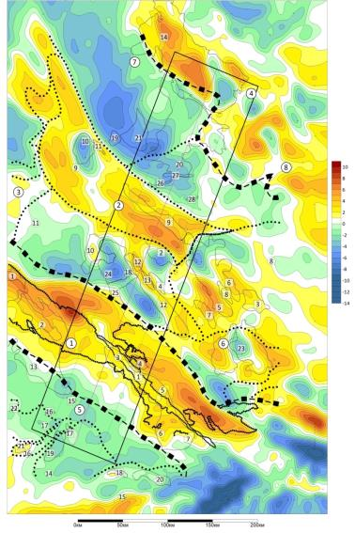*

Рисунок 3.11 - Локальные структуры на карте среднечастотной составляющей аномалий силы тяжести (пересчет в верхнее полупространство на разность высот 5 и 10 км)

Примечание - Условные обозначения смотрите на рисунке 3.2

Шу-Сарысуйский мегаблок в аномальном поле силы тяжести разбивается на несколько региональных максимумов и минимумов. В 100-километровой полосе геотраверса в направлении с юга на север выделяется Байкадамский минимум, граничащий на западе с Созакским региональным максимумом – структуры Созак-Байкадамского прогиба; Таласо-Тастинский региональный максимум с крупными по площади максимумами и минимумами, осложняющий Тастинское поднятие и примыкающим Нижнешуским минимумом; Тасбулакский минимум. За границей Шу-Сарысуйского осадочного бассейна в гравитационном и магнитном полях выделяется региональный максимум Шуской глыбы с Жуантобинским максимумом.

Результаты интерпретации гравиметрических данных сводятся к следующему:

1. На площади Созак-Байкадамского прогиба выделены структуры: Кокшуйская и Байкадамская мульды, Канжуганский, Ожирай-Тюбинский и Сарыкемерский валы. Понижение уровня гравитационного поля над Байкадамской впадиной обусловлено увеличенной мощностью средне-верхнекаменноугольных и пермских соленосных отложений (до 900-1000 м, скв. 33Г-Акжар). Вероятной причиной возникновения аномалии над Кокшуйской впадиной является наличие интрузии кислого состава, а также присутствие в разрезе средне-верхнепалеозойского комплекса галогенных образований. Байкадамская мульда схожа с Кокшуйской, но характеризуется отсутствием интрузий. Его неполная мощность (1850 м) вскрыта скважиной 33Г-Акжар, которая остановлена в средне-верхнекаменноугольных отложениях. Скважиной не вскрыты наиболее продуктивные на нефтегазоносность верхнедевонско-нижнекаменноугольные формации, хотя наличие их в разрезе Байкадамской мульды по геофизическим данным, вполне вероятно. Канжуганский блок характеризуется сокращенной, по сравнению с разделенными мульдами, мощностью промежуточного структурного этажа на 800-1000 м. Природа многих локальных гравитационных аномалий связана с соляно-купольной тектоникой, причем отрицательные аномалии, как правило, обусловлены штоками низкоплотной соли, а положительные – либо наличием в антиклинальных поднятиях кепрока из гипсов и ангидритов, залегающих, непосредственно, на соляном штоке, либо антиклинальными складками горных пород [43, c. 15]. Подобные локальные структуры при наличии в разрезе нефтематеринских толщ и пород-коллекторов могут представлять интерес на поиски залежей нефти и газа. Поэтому, структуры, выделенные в пределах Кокшуйской мульды и Канжуганского вала, заслуживают внимания на предмет дальнейших работ. Сарыкемерский вал выделяется как зона положительный гравитационных аномалий, вероятно это связано с сокращением мощности пород промежуточного этажа и выклиниванием пород пермского возраста. В контурах локальных гравитационных максимумов выделены поднятия Песчаное и Орказганское. Глубина до аномалиеобразующих толщ достигает 1000 м; это наиболее вероятная глубина залегания плотных пород раннекаменноугольного возраста, абсолютная глубина которых, по данным сейсморазведки, достигает -800 м [72].

2. Талас-Тастинское поднятие характеризуется максимумом гравиметрического поля. Вероятно, это связано с поднятием кристаллического фундамента, а также полным отсутствием кислых интрузий. Дифференцированный характер гравитационного поля информирует о сложном строении Талас-Тастинской структуры, осложненной впадинами и поднятиями, рассеченной множеством разрывных нарушений не более мелкие блоки.

3. Мойынкумский прогиб, осложненный структурами более высоких порядков, в большей степени, в гравитационном поле характеризуется положительным полем.

Мойынкумский прогиб осложнен Шабданской и Мойынкумской мульдами, Жана-Арысским Тогузкенским и Коскудукским поднятиями, Магбальским выступом и Жамкелес-Акжанским погружением.

Шабданской мульде соответствует крупный интенсивный гравитационный минимум, ограниченный зонами высоких градиентов, которые обусловлены тектоническими контактами мульды. Пониженный уровень гравитационного поля над Шабданской мульдой можно объяснить глубоким залеганием кровли складчатого фундамента (до 3-4 км, [72]) и, соответственно, значительной мощностью пород платформенного чехла (500-800 м), промежуточного структурного этажа (перми до 1200; среднего-верхнего карбона до 400-600 м), возможным наличием в его разрезе соленосных образований.

Коскудукское поднятие выделяется как зона с интенсивным максимумом силы тяжести. Вероятная причина - уменьшение мощности осадочных образований верхнего девона-перми, вплоть до выклинивания последней. В пределах Коскудукского поднятия, на севере, гравитационный минимум отождествляется с соленосными структурами, мощность соленосной перми максимально достигает 400 м, чаще всего 100-200 м. Здесь же, на площади Кумырлинской брахиантиклинали, получены непромышленные притоки газа.

Отделенное от Жамкелес-Акжанского погружения Северо-Таласким разломом Тогузкенское поднятие выражено интенсивным максимумом, обусловленным поднятием плотного кристаллического фундамента. На площади крупного понижения поля, расположенного в северо-западном углу района, выделена Мойынкумская мульда. Кровля палеозоя здесь погружена на глубину 500-800 м, мощность верхнепермских отложений составляет около 1200 м, а среднего-верхнего карбона, преимущественно карбонатного состава − 400-600 м [73].

Природа Макбальского выступа такова, что плотные нижнепалеозойские и протерозойские образования по результатам бурения находятся на глубине 1 км, а наименее плотные в палеозойской толще пермские отложения отсутствуют. Это и обусловило высокий уровень гравитационного поля.

4. Повышенный уровень гравитационного поля над Тастинской структурой обусловлен поднятием древнего кристаллического фундамента и сокращенной мощностью промежуточного структурного этажа за счет полного выклинивания пермских, средне-верхнекарбоновых отложений. Начиная со среднего карбона до мезозоя включительно Тастинское поднятие существовало как область денудации.

В центральной части Тастинского поднятия отчетливо проявляется крупный блок – Арандинское горстобразное поднятие, осложненное соподчиненными грабенами и горстами и обширной Кызымшекской грабен-синклиналью. Поднятие характеризуется неглубоким залеганием фундамента и заметно сокращенной мощностью средне-верхнепалеозойского комплекса: не более 1-2 км на склонах структуры и до первых сотен метров в своде ее. Уванасский линейный горст, сопровождающийся узкой полосой повышенных значений силы тяжести, характеризуется неглубоким залеганием фундамента и сокращенной (до 1.4 км) мощностью эпигеосинклинального комплекса. Локальные гравитационные максимумы в Уванасском горсте, вероятно, отмечают выступы каледонского фундамента (или приподнятые блоки мощных каменноугольных известняков), приближенные к домезозойской поверхности и отчасти вмещающие интрузии габбро-гипербазитов мощностью до 4 км.

Кызымшекская грабен-синклиналь отразилась контрастным гравитационным минимумом. Мощность осадочного чехла, по данным различных исследователей нарастает от крыльев грабен-синклинали к центру ее от 1.5-2 до 3-4.5 км (Семин Ю.А., Обобщение сейсморазведочных и электроразведочных данных по Чу-Сарысуйской депрессии, 1972).

5. Примечательной особенностью Нижнешуского поднятия является проявление солянокупольной тектоники. Соляные антиклинали, выраженные контрастными минимумами силы тяжести, приурочены к разломам субширотной ориентировки. К самым крупным структурам относятся Тантайская, Казангапская и Бестобинская (Шуская группа). Мощность верхнедевонских соленосных отложений в них, по данным бурения, изменяется от 700 до 2200 м. Соль в виде многочисленных пачек галита, редко ангидрита, переслаивается с аргиллитами, иногда песчаниками и алевролитами. В составе верхнедевонской формации глинистые породы явно преобладают над галитом, составляя 70-80% объема ее.

6. По глубинному Каракиякскому разлому проходит граница между Нижнешуским поднятием и Тасбулакским прогибом. Несмотря на большую амплитуду депрессии – по разным данным от 5.7 до 6.7 км (Семин Ю.А., Обобщение сейсморазведочных и электроразведочных данных по Чу-Сарысуйской депрессии, 1972), она объясняет аномалию силы тяжести лишь отчасти. К тому же наблюдается заметное смещение к юго-западу оси гравитационной аномалии по отношению к наиболее прогнутой части подошвы осадочного Тасбулакского прогиба. Судя по разрезу это может быть обусловлено структурой, сложенной верхнедевонскими отложениями, среди которых немалую роль играет каменная соль. По данным количественной интерпретации аномалии силы тяжести соленосный пласт имеет форму овальной линзы мощностью до 0.8 км, залегающей в интервале глубин 5.7-6.5 км.

Отрицательный гравитационный минимум сопровождает в общих чертах Тасбулакский прогиб, вдоль шарнира, которого обособляются Бюртускенская и Коскудукская депрессии, разграниченные Изыкырской седловиной. Участки, где предполагается присутствие верхнедевонских галогенных пород, выделены в контурах минимумов силы тяжести, приуроченных к Коскудукской депрессии и северо-восточной периферии Бюртускенской.

Небольшим повышением силы тяжести отметилась Изыкырская седловина, в своде которой карбонатная формация нижнего карбона приближена к дневной поверхности, а кровля фундамента воздымается до отметок -4 ÷ -3.6 км.

В основании Тасбулакского прогиба, как и в фундаменте северного склона Нижнешуского поднятия, предполагается развитие интрузий кислого состава. На фоне пониженных в целом значений силы тяжести, обусловленных погружением кровли гранитизированного фундамента, установлены локальные минимумы, которые сопоставляются с верхнедевонскими соленосными структурами.

При определении глубины распространения аномалиеобразующих объектов, кроме моделирования, выполненного предшественниками, была выполнена оценка контуров и глубины залегания объектов и тел, дающих гравитационный эффект, основанный на плотностных неоднородностях разреза. Одним из инструментов, позволяющим получать объемное представление об аномальных геофизических полях и необходимых для ориентировочного определения глубины залегания объектов, проявляющихся в аномальных полях, является положение особых точек Эйлера. Это процедура проводится средствами Geosoft Oasis MontajTM с использованием алгоритма деконволюции Эйлера. Особые точки поля приурочены к изломам поверхности гравиактивных объектов, контактам блоков пород с разной плотностью. Цепочки особых точек поля трассируют границы аномалиеобразующих тел, а также дают оценку их глубины [66, c. 33].

В результате вычислений по площади Шу-Сарысуйской впадины, особые точки, найденные с помощью деконволюции Эйлера, достаточно четко прослеживают границы структурно-тектонических элементов и определяют их глубину заложения, на первый момент – условно. Приблизительно на одних глубинах заложены система Каратау и северо-западный сегмент Нижнешуского поднятия – от 1000 до 2000 м, а также юго-запад Тастинского поднятия. Тасбулакский и Созак-Байкадамский (восточная часть) прогибы, Талаское поднятие и Мойынкумский прогиб также характеризуются приблизительно одинаковой глубиной заложения – от 5-7 км до 7-15 км. Четко фиксируется разрывная тектоника (рисунок 3.12). Корректировка эйлеровых решений точными стратиграфическими отбивками, полученными в результате бурения, позволило положение аномалиеобразующих объектов из разряда «условно» перевести в разряд «актуально».

В результате аномалиеобразующие тела были вынесены на карту (рисунок 3.13), а их вероятная геологическая природа с характеристикой формы аномалии и характер поля собраны в таблице 3.2.

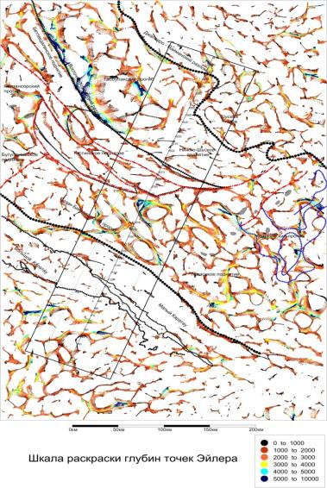

Рисунок 3.12 - Положение особых точек геоплотностной модели по данным 3Д деконволюции Эйлера

Примечание - Условные обозначения смотрите на рисунке 3.2

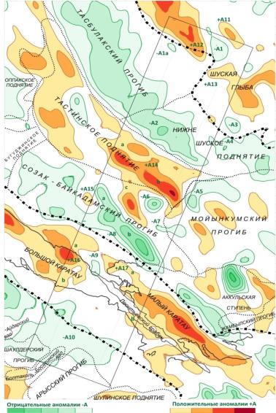

Рисунок 3.13 - Схема площадного распределения аномалий поля силы тяжести в полосе геотраверса Шу-Сарысу

Таблица 3.2 – Характеристика аномалий поля силы тяжести

| № аномалии | Интенсивность аномалии / значение поля, мГал | Форма аномалии, характер поля | Вероятная геологическая природа |
| --- | --- | --- | --- |
| -А1 | 15 / -60 | Изометричная, слегка вытянутая в субмеридиональном направлении. Поле спокойное. | Распространена в северной части, за границей ОБ, в пределах Шуской глыбы, над выходами карбонатных пород турне-визея. В структурном плане оконтуривает сводовую часть антиклинальной складки. |
| -А1а | 2.5 / -45 | Овальной формы, поле спокойное. | Северо-восточная граница ОБ, распространена над антиклинальной структурой, возможно с соляным ядром на глубине 0.37 км до 1.8 км, с Δσ=0.25 г/см3. |
| -А2 | 40 / -85 | Линейно вытянутая в субмеридиональном направлении. 2 вида поля: на севере –ровное с равномерным повышением интенсивности к центру аномалии; поле в южной части аномалии изрезанное, сложное. | В структурном плане аномалия повторяет простирание и юго-западные границы Тасбулакского прогиба и Нижне-Шуского поднятия. Минимум соответствует глубинным гранитным интрузиям в пределах Изыкерской седловины (на глубине 3.8 км до 4.5 км, с Δσ=-0.23 г/см3) и Коскудукской депрессии (на глубине 5.7 км до 6.5 км, с Δσ=-0.23 г/см3). Понижение интенсивности аномалии (-50 – 45 мГал) в границах Бюртускенской депрессии, сложенной кварцито-сланцево-гнейсовым комплексом и кремнисто-гнейсовым комплексом *PR-PZ1-2*. В Нижнешуском поднятии минимумы соответствуют распространению соленосной структуры Казангал |
| -А3 | 10 / -60 | Овальной формы. Поле спокойное. | Распространена вдоль восточной границы Нижнешуского поднятия в составе Шу-Сарысуйского ОБ и Шуской глыбы, в структурном плане – над синклинальной структурой, борта которой сложены карбонатно-терригенными породами турне-визея, ограниченной со всех сторон разломами и с вулканогенными породами девона кислого состава. |
| -А4 | 10 / -60 | Аномалия неправильной формы с состоит из нескольких фрагментов. Поле незначительно изрезано, в целом – спокойное. | Фиксируется на северо-востоке Нижнешуского поднятия над синклинальными складками, сложенными терригенными породами турне-визея и выходящими на поверхность. Интенсивная разрывная тектоника, над руслом и надпойменными террасами р. Шу – понижение интенсивности поля |
| -А5 | 15 / -65 | Подковообразная форма, состоит из 2-х аномалий – западная ближе к изометричной, более интенсивная, восточная – овальная с более спокойным полем. | В структурном плане расположена на северо-западе Мойынкумского прогиба. Площадь перекрыта *MZ-KZ* чехлом. Фиксируются разломы на глубине (Северо-Талаский разлом и мелкие). Западный фрагмент аномалии картирует массив гранитов под *KZ* толщей. |
| -А6 | 15 / -60 | Изометричная, почти круглая форма, поле равномерно пониженное. | Аномалия расположена в Шабдинской мульде Мойынкумского прогиба, обусловлена глубоким залеганием фундамента (3-4 км), мощность платформенного чехла 500-800 м, промежуточного структурного этажа –перми до 1200 м, среднего-верхнего карбона 400-600 м, в этом разрезе возможно наличие соленосных образований. |
| -А7 | 5 / -45 | Неправильной формы, поле спокойное, слегка изрезанное. | Выделяется в Жана-Арысском поднятии Мойынкумского прогиба. Слабоинтенсивная аномалия рассматривается, как затухание эффекта от глубины залегания кровли складчатого фундамента, т.е. здесь можно отметить поднятие кровли фундамента, |
| -А8а | 15 / -60 | Северо-западный фрагмент линейно вытянутой в северо-западном направлении аномалии. Форма ближе к овальной, вытянутая в западном направлении. Поле равномерно понижающееся. | В составе регионального минимума, относящегося к Созак-Байкадамскому прогибу, аномалия отнесена к Кокшуйской мульде, минимум ограничен с запада и востока разломами, очевидно, по ним внедрялась интрузия кислого состава, и аномалия есть суммарный эффект от влияния этой интрузии и увеличения глубины кровли кристаллического фундамента. Южная часть аномалии, возможно, так же связана с гранитным массивом на глубине (на глубине 3-4 км до 12 км, с Δσ=0.1 г/см3), ограниченная разломами |
| -А8b | 30 / -65 | Юго-восточный фрагмент линейно вытянутой в северо-западном направлении аномалии. Форма овальная, вытянутая в южном направлении. Поле равномерно понижающееся, интенсивное. | Южное продолжение аномалии -8а, отделена от нее Канжуганским валом (по узкой полосе изгибов изоаномал) и распространена в пределах Байкадамской мульды, также северо-западного простирания, разрез аналогичен разрезу Кокшуйской мульды по характеру и интенсивности поля (но без интрузий). Фундамент на глубине 3-4 км, мощность промежуточного структурного этажа – 2.5-3 км, возможно, наличие соляных штоков. |

## 3.3 Электроразведочные работы

### 3.3.1 Методика выполнения МТЗ / АМТЗ

Магнитотеллурические зондирования выполнены в профильном варианте. Основной объем электроразведочных работ (496 физических точек, включая детализационные работы и контрольные измерения) выполнен вдоль осевой линии геотраверса протяженностью 430 км. Шаг по профилю составил – 1 км.

При полевых измерениях использовалась аппаратура производства компании «Phoenix Geophysics» (Канада): станции MTU-5A, предназначенные для регистрации пяти компонент (Ex, Ey, Hx, Hy, Hz) МТ-поля в диапазоне от 0.0001 Гц до 10 кГц.

Станция состоит из автономного регистратора *MTU* с вмонтированной *GPS*-системой, укомплектована набором широкополосных индукционных магнитных датчиков МТС-30 и МТС-50 и электрических диполей с неполяризующимися электродами.

Всего в работах было задействовано 15 станций. Организовано 3 электроразведочного отряда по 4 станции в каждом отряде и две станции использовались для установки удаленной станции в режимах МТЗ, АМТЗ.

Этапы проведения МТЗ / АМТЗ:

* тестирование и калибровка аппаратуры;
* полевые электроразведочные работы. Проводятся в соответствии с «Инструкцией по электроразведке» [74];
* контрольные наблюдения;
* оценка качества полевого материала;
* обработка и интерпретация данных.

### 3.3.2 Геологическая интерпретация электроразведочных данных

Электроразведка методом магнитотеллурического зондирования способна непосредственно осуществлять глубинное зондирование земной коры и верхней мантии. При этом позволяя судить о первичном вещественном составе и истории вторичных превращений пород при процессах тектоно-магматической активизации [75, 76].

Геоэлектрический разрез по осевой линии геотраверса Шу-Сарысу (0-432 км), построенный на основе выполненных магнитотеллурических зондирований, представлен в двух вариантах, отличающихся по глубине исследования. Первый вариант (рисунок 3.14), отражает положение и морфологию геоэлектрических границ, распределение электрического сопротивления (проводимости) в разрезе земной коры в интервале глубин 0-40 км, второй вариант (рисунок 3. 15) - в более крупном по вертикали масштабе характеризует геоэлектрическое строение верхней части разреза в интервале глубин 0-15 км. На геоэлектрических разрезах изображены изолинии десятичного логарифма удельного электрического сопротивления в Ом\*м, над разрезом показаны графики значений магнитного и гравитационного полей, обозначены элементы геологической структуры первого и более высокого порядков (Шу–Сарысуйский осадочный бассейн, горные системы Каратау, границы Жалаир-Найманской зоны складчатости, Байкадамский и Тасбулакский прогибы, Леонтьевский грабен, Таласо-Тастинская система поднятий, Нижнешуская седловина и пр.), пересекаемые линией геотраверса.

Удельное электрическое сопротивление разреза варьирует в весьма широких пределах от 0.1-1 Ом\*м до 10 000 Ом\*м (*LgR* от -1 до +4). С целью повышения наглядности и информативности, полученных данных электроразведки, в дополнение к геоэлектрическим разрезам вычислены и приводятся в виде рисунков разрезы аномалий (высокого и низкого) сопротивления (рисунок 3.16), локальной составляющей (рисунок 3.17), обобщенная параметрическая геоэлектрическая модель (рисунок 3.18) [77]. Было произведено трассирование осевых линий градиента электрического сопротивления (рисунок 3.19). Обобщенная параметрическая модель геоэлектрического разреза, дополненная линеаментами трассирования осей градиентных зон сопротивления приведена на рисунке 3. 20.

Для вычисления дополнительных параметров (трансформант) геоэлектрического разреза применялись специализированные комплексы программ Epi-Kit, MTS Prof Inv, MT 2D Tools, Geosoft Oasis MontajTM, CОSCAD 3D и ряд других.

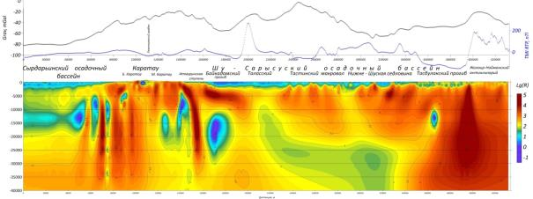

Рисунок 3.14 - Геоэлектрический разрез по осевой линии геотраверса Шу-Сарысу, глубина 0-40 км

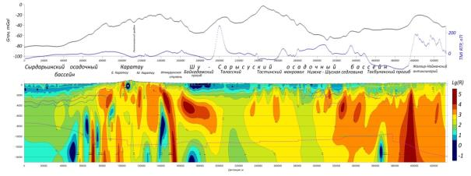

Рисунок 3.15 - Геоэлектрический разрез по осевой линии геотраверса Шу-Сарысу, глубина 0-15 км

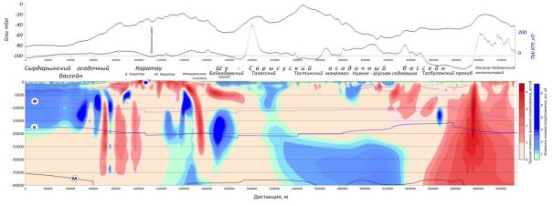

Рисунок 3.16 - Аномалии высокого и низкого электрического сопротивления (десятичного логарифма)

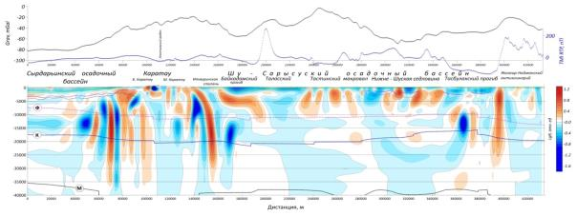

Рисунок 3.17 - Локальные аномалии десятичного логарифма электрического сопротивления

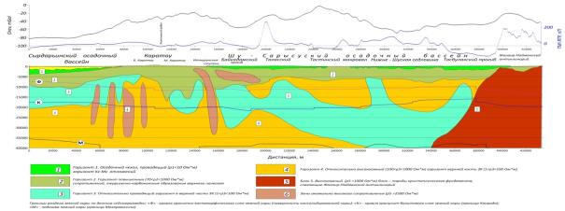

Рисунок 3.18 - Обобщенная параметрическая геоэлектрическая модель

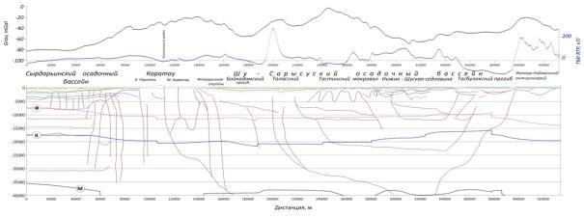

Рисунок 3.19 - Трассирование осевых линий градиента электрического сопротивления

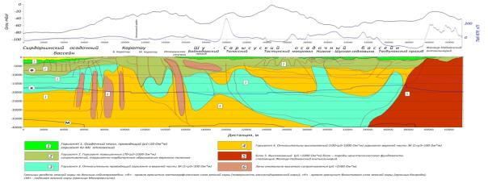

Рисунок 3.20 - Обобщенная концептуальная модель геоэлектрического разреза, дополненная линеаментами трассирования осей градиентных зон сопротивления

Интервал профиля (200 – 360 км), соответствует центральной и восточной частям Шу-Сарысуской впадины, пересекает в направлении с юго-запада на северо-восток Байкадамский прогиб, Талаское и Тастинское поднятия, Нижнешускую седловину и южное окончание Тасбулакского прогиба. Верхняя часть разреза в интервале глубин 0-2 км выделяется как проводящий горизонт с сопротивлением от 4-5 до 100 Ом\*м, подошва горизонта практически совпадает с кровлей палеозоя. Нижележащий высокоомный (сопротивление от 700 до 2000 – 3000 Ом\*м) горизонт занимает интервал глубин от 1- 2 до 5-8 км, верхняя градиентная его часть соответствует отложениям верхнепалеозойского квазиплатформенного этажа. Ниже уровня глубин 5-8 км горизонт без резких геоэлектрических границ подстилается горизонтом умеренных сопротивлений (700-1200 Ом\*м). В интервале глубин от 15 до 35 км выделяется относительно проводящий горизонт с сопротивлением 50-100 Ом\*м.

Крайняя северо-восточная часть геоэлектрического разреза, уже за пределами Шу-Сарысуйского осадочного бассейна соответствует Жалаир- Найманскому антиклинорию и на всем интервале глубин от 0 до 40 км выделяется как высокоомный блок с сопротивлениями от 1000-3000 Ом\*м до 30000-50000 Ом\*м.

Геологическая интерпретация данных электроразведки в Шу-Сарысуйском осадочным бассейне базируется на материалах ранее выполненных в районе электроразведочных работ и электрокаротажа, а так же обобщении результатов аналогичных исследований по территории Казахстана и России, опубликованных в научных журналах и докладах конференций [78, 79, 80, 81, 82, 83, 84].

Сведения о параметрах геоэлектрического разреза района работ, представленные в Отчетах [85, 86, 87, 88] о результатах ранее выполненных ГРР, как правило, базируются на материалах параметрических вертикальных электрических зондирований, а также данных электрокаротажа скважин. Для осадочных образований величина удельного электрического сопротивления, зависит от фациального состава пород: глинистые фации и породы с высокой пористостью имеют низкие сопротивления (первые Ом\*м), карбонатные и эффузивные – высокие (сотни и тысячи Ом\*м). При погружении на глубины более 3–4-х км за счет увеличения температуры и давления происходит значительное уменьшение пористости и вытеснение к поверхности свободной воды, сопротивление пород возрастает.

Наиболее полно изучены электрические свойства отложений кайнозой-мезозойского возраста в связи с ранее проводимыми электроразведочными работами по определению глубин до палеозоя [89]. Собственно палеозойский комплекс пород изучен слабо. Нижний палеозой, представленный осадочными и интрузивным комплексами пород кембрия и ордовика, обладает высоким электрическим сопротивлением и уверенно фиксируется выходом кривых ВЭЗ на асимптоту под углом 45֯. В области развития осадочных толщ нижнего и среднего карбона (песчаники, алевролиты, аргиллиты, известняки, доломиты) образования палеозоя нередко обладают малым удельным сопротивлением (от 10-30 до 50-100 Ом\*м), близким с сопротивлением перекрывающих его рыхлых образований мезо-кайнозоя [90, 91]. Осредненные значения удельного сопротивления пород квазиплатформенного комплекса пород верхнего палеозоя приведены в таблице 3.3.

Таблица 3.3 – Осредненные значения удельного сопротивления пород

|  |  |  |
| --- | --- | --- |
| Возраст | Литология пород | Электрическое  сопротивление, Ом\*м |
| *С1 –С2* | Песчаники, глины, известняки | 50-80 |
| *С1v* | Массивные известняки и песчаники | 200-300 |
| *С1t* | Песчаники, известняки, аргиллиты | 70-80 |
| *С1t* | Песчано-аргиллитовая пачка | 20-30 |
| *С1t* | Известково-песчаниковая толща | 200-300 |
|  | Угленосная толща | 20-30 |
|  | Каменная соль | 100 |
| *D3* | Песчаники | 70-60 |
| *D1-2* | Порфириты, кварцевые порфириты, песчаники | 300 и более |

Обобщённый геоэлектрический разрез района работ по материалам ранее выполненных исследований представляется в пятислойном строении (сверху вниз):

Слой 1 (верхний) представлен пролювиальными, аллювиальными и эоловыми отложениями четвертичного возраста (глины, суглинки, супеси, щебень, дресва, валунно-галечник). Сопротивление его изменяется от 2-20 Ом\*м до 300-600 Ом\*м. Мощность слоя до 10-20 м. По данным каротажа получены следующие значения сопротивлений для различных пород: глины 3-5 Ом\*м; супеси, суглинки 5-20 Ом\*м; валунно-галечные 100-200 Ом\*м и более [4, c. 8].

Слой 2 повышенного сопротивления представлен неогеновыми песками, конгломератами, валунно-галечниками. По данным бурения мощность их достигает 50 м. Сопротивления слоя (по ВЭЗ) 10-25 до 650 Ом\*м. По данным каротажа скважин сопротивление глинистых песков 5-10 Ом\*м; песков 10-15 Ом\*м; гравийно-галечников, песчаников, конгломератами 30-70 Ом\*м. На обнажениях конгломератов на уч. Кутырган при параметрических измерениях получены значения 1300-1400 Ом\*м [4, c. 8].

Слой 3 обладает относительно низкими сопротивлениями. Этим слоем отмечаются слабо дифференцированные по электрическим свойствам отложения палеогена и верхнего мела, представленные комплексом переслаивающихся пород - глин, песков, глинистых песков, гравийно-галечных отложений, алевролитов, песчаников на глинистом цементе, фарфоровидных известняков, брекчий, а также бокситоподобных пород и бокситов. Электрическое сопротивление всей толщи характеризуется значениями 2-50 Ом\*м. Мощность ее изменяется от первых десятков метров до сотен метров, достигая 400-600 м. При зондировании в этой толще отдельными слоями могут отмечаться лишь горизонты пород, имеющие достаточную мощность [4, c. 8].

Слой 4 повышенного сопротивления (80-280 Ом\*м) связан с конгломератами, валунно-галечниками нижних горизонтов верхнего мела и корой выветривания юрских отложений. Выделяется лишь в случае большой мощности. Нередко залегает на поверхности палеозойских отложений и играет роль опорного горизонта, что иногда приводит к ошибкам при определении глубин залегания кровли палеозойских отложений [4, c. 8].

Слой 5 «бесконечно» большого сопротивления, служит в качестве опорного электрического горизонта, позволяющего методами полевой электроразведки определить глубину залегания кровли палеозоя. Представлен известняками и доломитами палеозоя, сопротивление которых изменяется от 700 до нескольких тысяч Ом\*м (по данным СГ ВП при АВ=2000 м до 30-40 тыс. Ом\*м). Песчаники, алевролиты, мергели и известняки карбона в большинстве случаев отмечаются повышенными значениями удельного электрического сопротивления до 100 Ом\*м. Имеются случаи, когда на кривых ВЭЗ опорный горизонт отмечается конечными сопротивлениями от 30 до 120-220 Ом\*м, что объясняется, по-видимому, наличием глинистых известняков, алевролитов карбона и гипсоносной толщи верхнего девона[4, c. 9].

Следует отметить, что в целом вся верхняя часть геоэлектрического разреза Шу-Сарысуйского бассейна является низкоомной, нередко образования квазиплатформенного палеозоя имеют сопротивление одного порядка с сопротивлением перекрывающих его мезо-кайнозойских отложений [4, c. 9].

# Выводы к третьему разделу

Получены дополнительные сведения о геологическом строении района, преимущественно закрытого рыхлыми мезокайнозойскими образованиями. Так, под отложениями Шу-Сарысуйской депрессии прослежена погребённая часть антиклинория Северного Каратау. Установлено, что Каратауский антиклинорий на юго-западе погружается резко и на большую глубину, либо вообще срезан системой Главного Каратауского разлома. Выделены магнитные объекты, залегающие на глубине и представляющие собой, возможно, интрузии с повышенной основностью состава.

Подтверждены существующие взгляды на складчато-глыбовый характер структур региона, предопределивший неодинаковую полноту разреза средне-верхнепалеозойских отложений и их мощность, а также ступенчатое строение поверхности фундамента.

Складчатое основание глубоко погружено в Тасбулакском прогибе и Кызымшекской грабен-синклинали, приподнято на Тастинском поднятии и южной части Нижнешуского поднятия.

На Тастинском поднятии предполагается развитие антиклиналей и горстов с увеличенной мощностью каменноугольных известняков, а также интрузивных тел от кислого до основного состава.

Выявлены локальные структуры палеозойского основания, представляющие поисковый интерес в отношении нефти и газа. Поисковые работы на нефть и газ рекомендуется провести на локальных поднятиях, включая и соляные антиклинали на северо-восточном склоне Тастинского поднятия и прилегающей к нему части Тасбулакского прогиба.

Некоторые из рекомендуемых для обследования структур разбурены единичными скважинами, вскрывающими, за редким исключением, породы не древнее каменноугольных, а на нефть и газ более всего перспективны подсолевые образования верхнего девона и нижнего палеозоя [92, 93].

Получены дополнительные сведения о геологическом и тектоническом строении практически полностью закрытого района; выявлены крупные блоки земной коры, отличающиеся историей развития и геологическим строением; оконтурены площади распространения пород разного состава, интрузивные тела, залегающие на глубине; выделены локальные поднятия в кровле палеозоя и отдельных его горизонтов; прослежены многочисленные разрывные нарушения различных направлений, протяжённости, глубинности и различной роли в формировании структурного плана района.

В 100-километровом коридоре регионального профиля Шу-Сарысу сделаны следующие выводы:

1) Подтверждены существующие взгляды на блоковой характер структур района, различающихся глубиной залегания фундамента.

Интенсивная изрезанность поля силы тяжести, множество коррелирующихся изгибов изоаномал информируют о блоковом строении погруженной части брахисинклинориев и прогибов. Блоки ограничены мелкими быстро выклинивающимися разломами преимущественно субмеридионального и северо-восточного простирания, оперяющими протяженные нарушения северо-западного направления.

2) В Тасбулакском и Мойынкумском прогибах и в пределах площадей Тастинского и Нижнешуского поднятий установлено, что нескомпенсированный осадочным чехлом гравитационный эффект объясняется присутствием линзообразных пластов верхнедевонской каменной соли и интрузий кислого состава в фундаменте (на отдельных участках суммарным влиянием их).

На Тастинском поднятии предполагается развитие антиклиналей и горстов с увеличенной мощностью каменноугольных известняков и интрузивных тел основного и кислого состава.

3) Байкадамская, Кокшуйская, Шабданская и Мойынкумская мульды могут предоставлять интерес на поиски нефти и газа.

Поисковый интерес могут представлять мелкие антиклинальные структуры и поднятия в разрезе чехла.

На основе полученных данных МТЗ создана современная глубинная геоэлектрическая модель земной коры и верхней мантии по линии геораверса. В первом приближении геоэлектрический разрез представляется 4-5 слойным. Первый горизонт - верхняя часть разреза, сложенная мезо-кайнозойскими отложениями, низкоомная с сопротивлением 1- 10 Ом\*м, толщина от 0 до 2 км. Второй горизонт высокого сопротивления, кровля прослеживается на глубинах от 0 до 4 км, удовлетворительно согласуется с поверхностью квазиплатформенного верхнепалеозойского этажа. Подошва горизонта отождествляется с поверхностью кристаллического фундамента. В пределах Шу-Сарысуйского осадочного бассейна подошва горизонта близка к горизонтальной и прослеживается на глубине 6-7 км, максимальное погружение до 9 км отмечается в средней части Байкадамского прогиба. Горизонт в латеральном направлении по значениям электрического сопротивления неоднороден.

Интерпретация данных МТЗ позволила уточнить геологическое строение осадочного комплекса пород платформенного чехла мезокайнозоя, дать оценку глубины залегания кровли и подошвы образований квазиплатформенного этажа, литологического состава, изучить элементы. Установлены пространственные геоэлектрические неоднородности геоэлектрических разрезов МТЗ, дающие возможность наблюдать субвертикальные транскоровые каналы повышенной проницаемости, которые вероятно являются путями переноса глубинных термических потоков и флюидов [4, c. 9].

# ЗАКЛЮЧЕНИЕ

Уточнение нефтегазового потенциала Шу-Сарысуйского осадочного бассейна является приоритетной задачей геологоразведки. Основными задачами, которые были поставлены в рамках диссертационной работы, являлись уточнение геологического строения бассейна, выделение структурно-вещественных комплексов в осадочном чехле и их региональная оценка на наличие углеводородного сырья на основе комплексной интерпретации геолого-геофизических данных были выполнены.

В результате выполненного комплекса геолого-геофизических работ получены дополнительные сведения, указывающие на наличие перспективных структур:

- уточнено геологическое строение основных тектонических структур, перекрытых рыхлыми мезозой-кайнозойскими образованиями;

- подтвержден складчато-глыбовый характер поверхности фундамента, а также его ступенчатое строение, предопределившее неодинаковую полноту разреза средне-верхнепалеозойских отложений и их мощность;

- уточнены площади развития девонских и каменноугольных карбонатных образований;

- выделены интрузивные тела разных размеров и состава;

- прослежены протяженные тектонические нарушения различных направлений, глубинности и прогнозированы их роли в формировании структурного плана района;

- выявлены локальные структуры и поднятия, в том числе идентифицируемые как соляные антиклинали или купола;

- на Тастинском поднятии предполагается развитие антиклиналей и горстов с увеличенной мощностью каменноугольных известняков и интрузивных тел основного и кислого состава.

Предыдущими проведенными работами в пределах Шу-Сарысуйского бассейна основными территориями, перспективными на углеводородное сырье, считались территории Мойынкумского, Кокпансорского и Тасбулакского прогибов. Ранее Созак-Байкадамский прогиб рядом исследователей был отнесен к малоперспективным землям. По результатам геофизических работ вдоль линии геотраверса Шу-Сарысу в пределах Созак-Байкадамского прогиба по полосе исследований выделены перспективные на УВС отложения нижнего карбона и верхнего девона, газоносные в соседнем Кокпансорском прогибе. Попадающая в зону геотраверса скважина Западный Акжар 33 остановлена в отложениях верхнего–среднего карбона, не вскрыв перспективные нижезалегающие отложения. В северо-восточной части прогиба были пробурены одиночные скважины, где в процессе бурения были незначительные газопроявления из отложений нижнего карбона. В связи с этим, территорию Созак–Байкадамского прогиба следует отнести к первоочередной для изучения перспектив на УВС.

Выделенный в пределах Талаского поднятия разрез также вселяет определенный оптимизм на возможные перспективы газоносности данного участка.

Таким образом, в пределах полосы геотраверса в Шу-Сарысуском бассейне по данным геофизических исследований перспективными на углеводородное сырье считаются участки Созак-Байкадамского прогиба, Талаского поднятия и Тасбулакского прогиба.

Для дальнейших поисково-разведочных работ рекомендуется проведение поисковых работ в пределах Тасбулакского прогиба на структуре Сарансор, на Таласком поднятии - на структуре Жайылма, на площади Созак-Байкадамского прогиба - на структурах Западный Акжар.

Исходя из поставленных задач, становится обоснованным выделение поисковых критериев, к которым следует отнести выявление в осадочном чехле бассейнов положительных структурных форм и объектов различных типов с характерными параметрами ловушек (размеры, амплитуда, наличие пород- коллекторов и флюидоупоров, приуроченность или близость к зоне с установленной нефтегазоносностью) для концентрации значительных ресурсов нефти и газа.

# СПИСОК ИСПОЛЬЗОВАННЫХ ИСТОЧНИКОВ

1. Государственная программа региональных геологоразведочных работ на 2021-2025 годы по осадочным бассейнам РК. КазМунайГаз. – 2019.
2. Даукеев С.Ж., Певзнер Э.А., Жақсылықов К.М. Отчет Западно-Чуйской сейсмопартии о раезультатах сейсморазведочных работ в северной части Муюнкумского прогиба (Чу-Сарысуйская впадина) с целью поиска и подготовки структур к глубоком бурению за 1975-77гг.
3. Токмулин М.Х., Токмулина Э.К., Сиражев Н.Ж., Джумашев Н.К. Отчет по теме Б.П.4/101(30) 398 «анализ и частичная переинтерпретация геолого-геофизических материалов по Мойынкумскому прогибу Чу-Сарысуйской впадины» за 1979-1981 гг.
4. Tleubergenova, A.K., Umirova, G.К., Karpenko, A.N., Maussymbayeva, A.D. Geoelectrical model of the Earth’s crust along the Shu-Sarysu geotraverse according to magnetotelluric soundings. Naukovyi Visnyk Natsionalnoho Hirnychoho Universytetu, №3, 5-10. <https://doi.org/10.33271/nvngu/2023-3/005>.
5. Тлеубергенова А.К., Умирова Г.К., Портнов В.С., Маусымбаева А.Д. Высокоточная аэромагнитометрическая съемка на геотраверсе Шу-Сарысу. Нефть и газ. –2023. –№ 3 (135). С.52-67.
6. Даукеев С.Ж., Воцалевский Э.С., Парагульгов Х.Х. и др. Глубинное строение и минеральные ресурсы Казахстана. Том 3, нефть и газ. – Алматы, 2002.
7. Акчулаков У.А. (руководитель проекта) «Комплексное изучение осадочных бассейнов Республики Казахстан за 2009-2011 годы. Шу-Сарысуйский бассейн» Отчет. АО «КИНГ». - Астана, 2012. – 592 с.
8. Тулемисова Ж.С. Специфика геодинамического и структурного развития осадочных бассейнов Южного Казахстана и критерии их нефтегазоносности на основе комплексного геолого-геофизического анализа: дис…док PhD: 6D070600. – Алматы, 2020. – 174 с.
9. Бакиров С.Б. Стратиграфия верхнепалеозойских отложений Чуйской впадины и Малого Каратау. Стратиграфия девона, карбона и перми Казахстана. Т.II. - Алма-Ата.: Наука, 1974. - С.178-183.
10. Быкадоров В.А., Волож Ю.А., Антипов М.П. Возраст и тектоническая позиция солянокупольных структур Чу-Сарысуйской впадины (Центральный Казахстан). Бюл. Моск. о-ва испытателей природы. отд. геол. 2014. Т. 89, вып. 6. – С.3-11.
11. Алиханов Т.А. «Анализ и частичная переинтерпретация геолого-геофизических материалов по северной части Чу-Сарысуской впадины с целью выдачи рекомендации по методике и направлению нефтегазопоисковых работ и создание банка сейсмической (МОГТ) и буровой изученности».
12. Тлеубергенова А.К., Маусымбаева А.Д. Углеводородный потенциал Шу-Сарысуйского осадочного бассейна. // Материалы Международной научно-практической конференции «Интеграция науки, образования и производства – основа реализации плана нации» (Сагиновские чтения №14), Караганда. –2022. –С. 119-120.
13. Назаревич И.А., Соколов Б.А., Хаин В.Е. Успехи в развитии осадочно-миграционной теории нефтегазообразования. – М.: Наука, 1983. – 255 с.
14. Вассоевич Н.Б. Избранные труды. Геохимия органического вещества и происхождение нефти. – М.:Наука, 1986. – 368 с.
15. Тиссо Б., Вельте Д. Образование и распространение нефти. М.: Мир. – 1981. – 482 с.
16. Парпарова Г.М., Неручев С.Г., Жукова А.В. и др. Катагенез и Нефтегазоносность. Л.:Недра, 1981. – 240 с.
17. Воцалевский Э.С., Булекбаев З.Е., Искужиев Б.А., Камалов С.М.,Коростышевский М.Н., Куандыков Б.М., Куантаев Н.Е., Марченко О.Н.,Матлошинский Н.Г., Нажметдинов А.Ш., Филипьев Г.П., Шабатин И.В., Шахабаев, Р.С., Шудабаев К.С. Месторождения нефти и газа Казахстана. Справочник. – Алматы. - 1996– 324 с.
18. Диденко А.Н., Моссаковский А.А., Печерский Д.М., Руженцев С.В., Самыгин С.Г., Хераскова Т.Н. Геодинамика палеозойских океанов ЦентральнойАзии // Геология и геофизика, 1994, т. 35, № 78, С. 59-75.
19. Коробкин В.В., Саматов И.Б., Тулемисова Ж.С. Данные изучения минерального состава и рассеянного органического вещества в породах каменноугольно-пермского разреза юго-западной части Шу-Сарысуйского бассейна// Геология и охрана недр. КазГЕО. – 2018. –№ 2 (67). – С. 16-30.
20. A. Munara, M. Cathelineau, C. Carpentier, N. Abylay. Clays as indicators of paleoclimate and source rocks in The Chu-Sarysu Basin (Kazakhstan). Kazakhstan journal for oil & gas industry 2023;5(1):21–35. DOI: <https://doi.org/10.54859/kjogi108603>.
21. Конторович А.Э., Костырева Е.А., Меленевский В.Н. Геохимические критерии нефтегазоносности мезозойских отложений юго-востока Западной Сибири (по результатам бурения скважин Восток-1, 3, 4). Геология нефти и газа. №1. – 2009. – С.4-12.
22. Геология и геохимия нефти и газа: Электронное Учебное пособие (для вузов) / Под ред. Резникова А.Н. – Ростов-на-Дону: ЮФУ, 2008. – 245 с.
23. Коробкин В.В., Тулемисова Ж.С. Глубинное строение и геодинамические условия формирования осадочных бассейнов Южного Казахстана (ШуСарысуйского, Прибалхашского, Илийского) // Геология и охрана недр. КазГЕО. –2018. – № 3 (68), 2018 – С. 24-34.
24. Коробкин В.В., Буслов М.М. Тектоника и геодинамика палеозоид Казахстана. Науки о Земле в Казахстане. Алматы: ОО «Казахстанское геологическое общество» КазГЕО». 2016. – 498 с.
25. Абдулин А.А., Цирельсон Б.С., Быкадоров В.А. Тектоника области сочленения структур Урала, Тянь-Шаня и Центрального Казахстана. Алма-Ата: Наука, 1976. 238 с.
26. Жолтаев Г. Ж., Куандыков Б. М. Геодинамическая модель строения юга Евразии//Нефть и газ. – 1999. – № 2. – С.62-74.
27. Атлас литолого-палеогеографических, структурных, палинспастических и геоэкологических карт Центральной Евразии. – Алматы: ЮГГЕО, 2002.
28. Исаев В.И. Палеотемпературное моделирование осадочного разреза и нефтегазообразование. Тихоокеанская геология. – 2004. - № 23( 5). С.101-115.
29. Вейнмарн А.Б., Кузмин А.В., Воронцова Т.Н. Геологические события в Казахстане на рубеже франского и фаменского веков и их значения в ряду глобальных событий этого времени // Бюл. Москв. общества испытателей природы. Отд. геол. 1997, т. 72, вып. 4, с. 35 – 46.
30. Добрецов Н.Л. Эволюция структур Урала, Казахстана, Тянь-Шаня и АлтаеСаянской области в Урало-Монгольском складчатом поясе (Палеоазиатский океан)// Геология и геофизика. – 2003. – Т. 44, № 1–2. – С. 5-27.
31. Буш В.А., Гарецкий Р.Г., Кирюхин Л.Г. Тектоника эпигеосинклинального палеозоя туранской плиты и ее обрамления. М.: Наука. – 1975. – 192с.
32. Буслов М.М. Тектоника и геодинамика Центрально-Азиатского складчатого пояса: роль позднепалеозойских крупноамплитудных сдвигов // Геология и геофизика, 2011, Т.52, №1, С. 66– 90.
33. Лялин Ю.И. Вулканизм и тектоника позднего палеозоя // Проблемы тектоники Казахстана, Алма-Ата, 1981, С. 90–101.
34. Тлеубергенова А.К. Литолого-палеогеографическая обстановка Шу-Сарысуйского осадочного бассейна. // Материала XXX Международной конференции студентов, аспирантов и молодых учёных «Ломоносов-2023», Москва. – 2023.
35. Печерский Д. М., Диденко А. Н. Палеоазиатский океан, М.: ОИФЗ РАН. – 1995 - 298 с.
36. Сонненфелд П. Рассолы и эвапориты. Перевод с англ. – М.: Мир -

1988. – 480 с.

1. Рихтер-Бернбург Г. Влияние циклов солнечной активности и других климатических циклов на образовани ленточных эвапоритов. //Проблемы палеоклиматологии. М. - 1968. –402 с.
2. Бекжанов Г.Р., Кошкин В.Я., Никитченко и др. Геологическое строение Казахстана. Алматы: АМР РК, 2000. – 396 с.
3. Абдулин А.А., Паталаха Е.И. Геодинамика земной коры Казахстана. АлмаАта: Наука, 1980. 176 с.
4. Дж.Л.Уилсон. Карбонатные фации в геологической истории. Перевод с англ. – М.: Недра – 1980. – 463 с.
5. Коробкин В.В., Буслов М.М. Тектоника и геодинамика палеозоид Казахстана. Науки о Земле в Казахстане. Алматы: ОО «Казахстанское геологическое общество» КазГЕО». 2016. – 498 с.
6. Мосаковский А.А., Руженцов С.В., Самыгин С.Г., Хераскова Т.Н. Центрально-Азиатский складчатый пояс: геодинамическая эволюция и история формирования // Геотектоника, 1993, № 6, С. 3 – 33.
7. Быкадоров В.А., Волож Ю.А., Антипов М.П. Солянокупольные структуры Чу-Сарысуйской впадины // Литосфера. 2015. № 4. С. 14–23.
8. Дитмар В.И., Тихомиров В.И. Пермская галогенная формация ЮжногоКазахстана // Литология и полезные ископаемые. №6. 1967. С. 67-76.
9. Tleubergenova A.K., Portnov V.S., Karpenko A.N., Maussymbayeva, A.D., Madisheva R.K. Prospects for the detection of structures with hydrocarbon deposits along the geotraverse in the Shu-Sarysu sedimentary basin. Naukovyi Visnyk Natsionalnoho Hirnychoho Universytetu, №5, 27-33. https://doi.org/10.33271/nvngu/2023-5/027.
10. Грибков В.А., Абдуллаев И.Ш., Мартынов В.В. Дополнение №1 к проекту разведочных работ по поиску углеводородов на площади Бекмурат. Алматы – 2021. – 99 с.
11. Сатпаев К.И. К вопросу о нахождении диапировых складок в Приджезказганском районе // Советская геология. №3.1939. С. 75-80.
12. Рахметова Р.А., Мамедов М.Н., Ахаев С.А. Выявление локальных структур по палеозойским отложениям и подготовка одной из них под глубокое бурение. Отчет о производстве сейсморазведочных работ МОГТ в южной части Мойынкумской впадины за 1981-1982 г.г. Мойынкумская партия 50/81-82. ТГЭ пос. Нов. Турланский, 1983г.
13. Тлеубергенова А.К. Перспективы развития Шу-Сарысуйского осадочного бассейна. // Материалы ХVІІI Международной научно-практической конференции «GLOBAL SCIENCE AND INNOVATIONS 2022: CENTRAL ASIA», Астана. -2022: -С.11-14.
14. Тлеуберегенова А.К. Закономерности распространения и кратка характеристика типов коллекторов в Шу-Сарысуйском осадочном бассейне. // Материалы Международной научно-практической конференции «XV Сагиновские чтения. Интеграция образования, науки и производства» (Сагиновские чтения №15), Караганда: КарТУ имени Абылкаса Сагинова, 2023. –С. 521-523.
15. Даукеев С.Ж., Даукеева М.Е., Виленчик Б.З. Отчет Чуйской сейсмопартии о результатах в Северо-Западной части Моюнкумского прогиба (Чу-Сарысуская впадина) с целью поиска и подготовки структур к глубокому бурению за 1977-1980гг.
16. Бабаянц П.С., Блох Ю.И., Трусов А.А. Пакет программ СИГМА 3D. Руководство пользователя. ГНПП «Аэрогеофизика», 2007.
17. Асламов Ю.В., Бабаянц П.С., Глинский Н.А., Зубов Е.И., Мельников П.В. Методические рекомендации по проведению комплексных аэрогеофизических съемок. ‒ СПб.: Картографическая фабрика ФГБУ ВСЕГЕИ. - 2021. - 42 с.
18. Интерпретация магнитных и гравиметрических данных: Метод. указания. Кортунов В.А., Суховеев Е.Н. Владивосток: Изд-во ДВГТУ.- 2004. – 47 с.
19. Tleubergenova A.,Umirova G., Maussymbayeva A., Portnov V. Comprehensive analysis of magnetic and gravity data based on volumetric gravity-magnetic modeling along the geotraverse in the Shu-Sarysu sedimentary basin. Вісник київського національного університету імені Тараса Шевченка, 2023. -№3, 31-37. https://doi.org/10.17721/1728-2713.102.05.
20. Блох Ю.И. Обнаружение и разделение гравитационных и магнитных аномалий. – М.: МГГА. – 1995. – 80 с.
21. Соболев И.С., Бредихин Н.П., Меркулов В.П., Орехов А.Н. Особенности обработки и интерпретации магниторазведочных и литохимических данных при поисках месторождений нефти и газа в условиях Сибирской платформы (на примере Имбинской газоносной площади). Известия Томского политехнического университета. 2015. Т. 326. № 4. – С.6-18.
22. Блох Ю.И. Интерпретация гравитационных и магнитных аномалий. Учебное пособие для студентов университетов и вузов, обучающихся по специальности 080400 «Геофизические методы поисков и разведки месторождений полезных ископаемых». – 2009. – 232 с.
23. Шелихов А.П. Возможности прогноза нефтегазоперспективных зон на севере Западно-Сибирской плиты по геопотенциальным полям // Вопросы теории и практики геологической интерпретации гравитационных, магнитных и электрических полей. Материалы 37-й сессии Международного семинара им. Д.Г.Успенского. М., 2010. С. 394-397.
24. Шнейдер И.Ю. и др. Гравиметрическая карта листа L-42-XXVIII. Объяснительная записка. Казахское производственное геологическое объединение по геофизическим работам, Москва, 1992.
25. Шнейдер И.Ю. и др. Гравиметрическая карта листа L-42-XXII. Объяснительная записка. Казахское производственное геологическое объединение по геофизическим работам, Москва, 1992.
26. Жемчужников В.Г., Жаймина В.Я., Кук Г.Е. Стратиграфия верхнедевонско-каменноугольных карбонатных отложений северо-западной части Большого Каратау, Южный Казахстан. Состояние, перспективы и задачи стратиграфий Казахстана. 2002 г.
27. Даукеев С.Ж., Комарова Г.А. Отчет об опережающих сейсморазведочных работах КМПВ для глубинного картирования Итмурунской тектонической ступени на северо-восточном склоне хребта Каратау (Кызылкольская ПСП) за 1979г.
28. Сенчина Н.П. Деконволюция Эйлера в интерпретации данных потенциальных полей К0занско-Кажимского авлакогена. Международный научно-исследовательский журнал №11 (113). https://doi.org/10.23670/IRJ.2021.113.11.037.
29. Алексеев С.Г., Козлов С.А., Штокаленко М.Б. и др. Особенности 2D- И 3D-интерпретации аномалий потенциальных полей // Записки Горного Института. 2011. Том 194. С. 128.
30. Петрищевский А.М. Вероятностно-детерминистские методы интерпретации гравитационных аномалий. 2017. – с. 98.
31. Методическое руководство по проведению гравиметрических исследований при геологоразведочных работах. Комитет геологии и недропользования МЭМР РК, Астана. - 2008.
32. Бычков С.Г. Методы обработки и интерпретации высокоточных гравиметрических наблюдений при решении геологических задач: дис…канд г.- м. наук: 25.00.10. – Пермь, 2010. – 264 с.
33. Гадиров В.Г. Гравиразведка при изучении геологического строения и нефтегазоносности площадей Среднекуринской впадины Азербайджана. Геофизический журнал №1, Т.34.- 2012. – С. 183-189.
34. Справочник геофизика. Под ред. Мудрецовой Е.А. – М.: Недра. – 1981. – 397 с.
35. Токмулин М.Х., Токмулина Э.К., Певзнер Э.А. Отчет сейсморазведочной партии №3/72 Илийской геофизической экспедиций о поисково-детальных сейсморазведочных работах МОВ и МОГТ в северо-восточной части Чуйской впадины за 1972 г.
36. Шнейдер И.Ю. и др. Гравиметрическая карта листа L-42-XXХIV. Объяснительная записка. Объединение "КАЗГЕОФИЗИКА", Москва, 1984.
37. Шнейдер И.Ю. и др. Гравиметрическая карта листа К-42-V Объяснительная записка. Казахское производственное геологическое объединение по геофизическим работам, Москва, 1991.
38. Инструкция по электроразведке. Ленинград, Недра Ленинградское отделение, 1984.
39. Истекова С.А., Умирова Г.К., Модин И.Н. Магнитотеллурические зондирования при оценке нефтегазоносности мезозойского комплекса Западного Казахстана. Вестник Моск. ун-та. № 71, Геология – 2016 – С.361-367 <https://doi.org/10.3103/S0145875216050094>.
40. Ингеров О. Применение электроразведочных методов при поисках залежей углеводородов. Записки горного института. №162. С.15-25.
41. Куликова Н.В. Комплексирование методов малоглубинной геофизики для выявления газонасыщенных песчано-глинистых отложений: дис…канд г.- м. наук: 25.00.10. – Санкт - Петербург, 2020. – 130 с.
42. Грецков Г.А., Эпов М.И., Шеин А.Н. Применение псевдоволновых трансформант в импульсной электроразведке для выделения наклонных геологических границ. Известия Томского политехнического университета. Том 330, № 7.- 2019 <https://doi.org/10.18799/24131830/2019/7/2184>.
43. Zhumagulov A.,S., Manzari M.T., Issayev S.A. (2022). Petroleum plays and prospectivity of the Shu-Sarysu basin. News of the National Academy of Sciences of the Republic of Kazakhstan. Series of geology and technology sciences. 6, no 456, 261-275. <https://doi.org/10.32014/2518-170X.254>.
44. Kun Zhang, Wenbo Wei, Qingtian Lu, Hao Dong, Yanqing Li (2014).Theoretical assessment of 3-D magnetotelluric method for oil and gas exploration: Synthetic examples. Journal of Applied Geophysics, 106, 23-36. <https://doi.org/10.1016/j.jappgeo.2014.04.003.>
45. Mohamed Abdel Zaher, Abdellatif Younis, Hany Shaaban, Mahmoud I.I. Mohamaden (2021). Integration of geophysical methods for groundwater exploration: A case study of El Sheikh Marzouq area, Farafra Oasis, Egypt. The Egyptian Journal of Aquatic Research, 47, 239-244. <https://doi.org/10.1016/j.ejar.2021.03.001>.
46. Isa Mansoori, Behrooz Oskooi, Laust B. Pedersen (2015). Magnetotelluric signature of anticlines in Iran's Sehqanat oil field. Tectonophysics. 654, 101-112 <https://doi.org/10.1016/j.tecto.2015.05.004>.
47. Babayanc, P.S., Blokh, Yu.I., Trusov, A.A. (2004). Possibilities of structural-material mapping according to magnetic and gravity survey data in the SIGMA-ZB software package. Geofizicheskij vestnik, №3, 11-15.
48. Babayanc, P.S., Blokh, Yu.I., Trusov, A.A. (2003). Study of the relief of the crystalline basement of platform areas based on magnetic and gravity survey data. Geophysics, № 6, 55-58.
49. Игнатюк О.В., Феклистов А.А., Понятовская М.А. и др. Отчет о результатах геофизических работ масштаба 1:50000, проведенных в 1975-1976 годах в Чуйской долине на планшетах L-42-104-Б-г; -Г-б; L-42-105-А, Б, В (работы Аэромагнитной и Западно-Прибалхашской партий), Центральная геофизическая экспедиция, Алма-Ата, 1976.
50. Богданов А.П., Кудайбергенов К.К, Игнатюк О.В. и др. Отчет о результатах геофизических работ масштаба 1:50000, проведенных в 1973-1974 годах в Чуйской долине на планшетах L-42-116-Б-б; -г; L-42-117-А, В-б; Г-а (работы Тюлькубасской и Аэромагнитной партий), Центральная геофизическая экспедиция, ст. Тюлькубас, 1974.
51. Криворотенко А.Н., Игнатюк О.В., Карелин Р.Д. и др. Отчет о поисковых работах на бокситы в Причемкентском районе 1970-73 гг., Южно-Казахстанское территориальное геологическое управление. Каратауская геологоразведочная экспедиция, Алма-Ата, 1973.
52. Соскинд В.И., Битюцкий В.В., Радченко И.И. и др. Отчет о работах Бетпакдалинской ГФ партии за 1961 г. инв. 12447.
53. Курскеев А.К. Справочник физических свойств горных пород Казахстана. Алма-Ата, 1983.
54. Бердичевский М.Н., Дмитриев В.И. Модели и методы магнитотеллурики. Научный мир, Москва, 2009.
55. Жданов М.С. Электроразведка - М.: Недра. - 1986.
56. Никитин А.А., Хмелевской В.К. Комплексирование геофизических методов. учебник для вузов. – 2-е изд. испр. и доп. – М. : ВНИИгеосистем, 2012. – 346 с.
57. Никитин А.А., Хмелевской В.К. Комплексирование геофизических методов.- Тверь: ООО «Издательство ГЕРС».- 2004. – 294 с.

# ПРИЛОЖЕНИЕ А

Акты внедрения

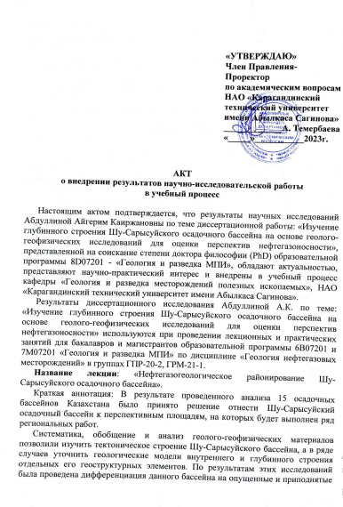

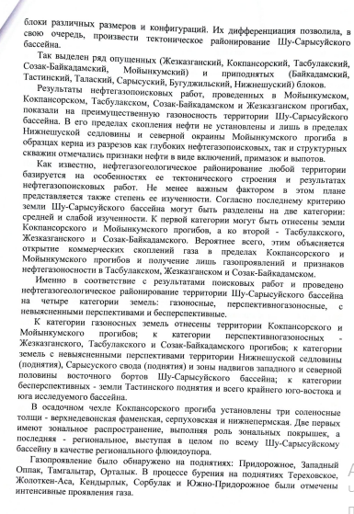

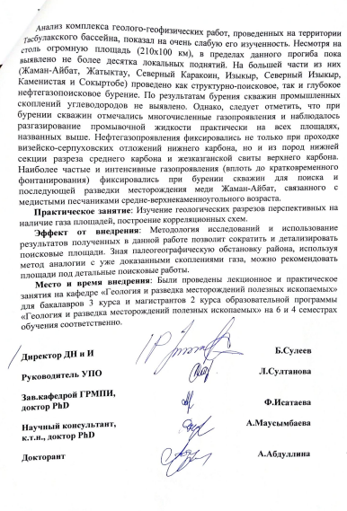

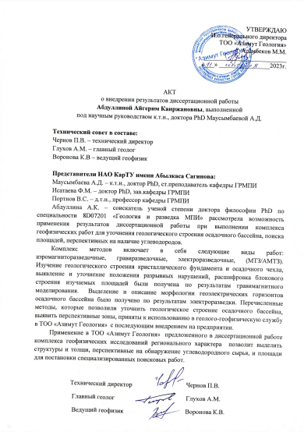

# ПРИЛОЖЕНИЕ Б

Патент

